ACUERDO IMPEPAC/CEE/294/2026, QUE PRESENTA LA SECRETARÍA EJECUTIVA AL CONSEJO ESTATAL ELECTORAL DEL INSTITUTO MORELENSE DE PROCESOS ELECTORALES Y PARTICIPACIÓN CIUDADANA QUE EMANA DE LA COMISIÓN EJECUTIVA TEMPORAL DE FISCALIZACIÓN, MEDIANTE EL CUAL SE TIENE POR PRESENTADO EL INFORME FINAL QUE RINDE LA LIQUIDADORA DEL OTRORA PARTIDO POLÍTICO LOCAL REDES SOCIALES PROGRESISTAS MORELOS, CONTADORA PÚBLICA MARÍA VICTORIA OBISPO LOZANO, EN TÉRMINOS DE LO DISPUESTO POR EL ARTÍCULO 64, DE LOS LINEAMIENTOS APLICABLES AL PROCEDIMIENTO DE LIQUIDACIÓN DE LOS PARTIDOS POLÍTICOS QUE NO OBTUVIERON EL PORCENTAJE MÍNIMO ESTABLECIDO DE VOTACIÓN VÁLIDA PARA CONSERVAR SU REGISTRO O ACREDITACIÓN Y LOS QUE DEJEN DE CUMPLIR CON LOS REQUISITOS NECESARIOS PARA OBTENER SU REGISTRO ANTE EL INSTITUTO MORELENSE DE PROCESOS ELECTORALES Y PARTICIPACIÓN CIUDADANA.
OBSERVACIONES GENERALES.-

Al margen superior izquierdo un logotipo que dice: impepac.- Instituto Morelense de Procesos Electorales y Participación Ciudadana.- CONSEJO ESTATAL ELECTORAL.

ACUERDO IMPEPAC/CEE/294/2026, QUE PRESENTA LA SECRETARÍA EJECUTIVA AL CONSEJO ESTATAL ELECTORAL DEL INSTITUTO MORELENSE DE PROCESOS ELECTORALES Y PARTICIPACIÓN CIUDADANA QUE EMANA DE LA COMISIÓN EJECUTIVA TEMPORAL DE FISCALIZACIÓN, MEDIANTE EL CUAL SE TIENE POR PRESENTADO EL INFORME FINAL QUE RINDE LA LIQUIDADORA DEL OTRORA PARTIDO POLÍTICO LOCAL REDES SOCIALES PROGRESISTAS MORELOS, CONTADORA PÚBLICA MARÍA VICTORIA OBISPO LOZANO, EN TÉRMINOS DE LO DISPUESTO POR EL ARTÍCULO 64, DE LOS LINEAMIENTOS APLICABLES AL PROCEDIMIENTO DE LIQUIDACIÓN DE LOS PARTIDOS POLÍTICOS QUE NO OBTUVIERON EL PORCENTAJE MÍNIMO ESTABLECIDO DE VOTACIÓN VÁLIDA PARA CONSERVAR SU REGISTRO O ACREDITACIÓN Y LOS QUE DEJEN DE CUMPLIR CON LOS REQUISITOS NECESARIOS PARA OBTENER SU REGISTRO ANTE EL INSTITUTO MORELENSE DE PROCESOS ELECTORALES Y PARTICIPACIÓN CIUDADANA.

GLOSARIO

CEE: | Consejo Estatal Electoral del Instituto Morelense de Procesos Electorales y Participación Ciudadana.
Código Electoral Local: | Código de Instituciones y Procedimientos Electorales para el Estado de Morelos.
Constitución Federal: | Constitución Política de los Estados Unidos Mexicanos.
Constitución Local: | Constitución Política del Estado Libre y Soberano de Morelos.
IMPEPAC: | Instituto Morelense de Procesos Electorales y Participación Ciudadana.
LEGIPE: | Ley General de Instituciones y Procedimientos Electorales.
LGPP: | Ley General de Partidos Políticos.
Lineamientos de Liquidación: | Lineamientos aplicables al Procedimiento de Liquidación de los Partidos Políticos que no obtuvieron el porcentaje mínimo establecido de votación válida para conservar su registro o acreditación y los que dejen de cumplir con los requisitos necesarios para obtener el registro ante el Instituto Morelense de Procesos Electorales y Participación Ciudadana.
SAT | Servicio de Administración Tributaria

ANTECEDENTES

- DESIGNACIONES Y TOMAS DE PROTESTA PARA INTEGRAR EL CEE DEL IMPEPAC. A partir de los procesos de selección y designación realizados por el Consejo General del Instituto Nacional Electoral (INE), el órgano superior de dirección del IMPEPAC se ha integrado conforme a los acuerdos INE/CG293/2020, INE/CG374/2021 e INE/CG2243/2024. En cumplimiento a los resolutivos de dichos instrumentos, las y los consejeros designados rindieron la protesta de ley en las fechas correspondientes, quedando conformada la actual integración de la siguiente manera:

Acuerdo INE / Fecha de Emisión | Fecha de toma de protesta | Nombre de la Consejería | Cargo | Periodo:
INE/CG293/2020 30 de septiembre de 2020 | 01 de octubre de 2020 | Pedro Gregorio Alvarado Ramos | Consejero Electoral | 7 años
INE/CG293/2020 30 de septiembre de 2020 | 01 de octubre de 2020 | Elizabeth Martínez Gutiérrez | Consejera Electoral | 7 años
INE/CG374/2021 16 de abril de 2021 | 17 de abril de 2021 | Mireya Gally Jordá | Consejera Presidenta | 7 años
INE/CG374/2021 16 de abril de 2021 | 17 de abril de 2021 | Mayte Casalez Campos | Consejera Electoral | Para concluir el  encargo al 23 de  agosto de 2027
INE/CG2243/2024 26 de septiembre de 2024 | 01 de octubre de 2024 | María del Rosario Montes Álvarez | Consejera Electoral | 7 años
INE/CG2243/2024 26 de septiembre de 2024 | 01 de octubre de 2024 | Adrián Montessoro Castillo | Consejero Electoral | 7 años
INE/CG2243/2024 26 de septiembre de 2024 | 01 de octubre de 2024 | Víctor Manuel Salgado Martínez | Consejero Electoral | 7 años

2. APROBACIÓN DE LOS LINEAMIENTOS DE LIQUIDACIÓN. Con fecha cinco de julio del año dos mil veintiuno, en sesión extraordinaria el Pleno del CEE del IMPEPAC, se aprobó el acuerdo IMPEPAC/CEE/437/2021, mediante el cual se aprobaron los Lineamientos aplicables al procedimiento de liquidación de los partidos políticos que no obtuvieron el porcentaje mínimo establecido de votación válida, para conservar su registro o acreditación ante el Instituto Morelense de Procesos Electorales y Participación Ciudadana.

3. REGISTRO DEL PARTIDO REDES SOCIALES PROGRESISTAS MORELOS COMO PARTIDO POLÍTICO LOCAL. En fecha treinta y uno de diciembre de dos mil veintiuno, el partido político Redes Sociales Progresistas Morelos, obtuvo el registro como partido político local, mediante acuerdo IMPEPAC/CEE/614/2021, aprobado mediante sesión extraordinaria urgente del CEE del IMPEPAC.

4. ACUERDO IMPEPAC/CEE/104/2022. El día once de mayo del año dos mil veintidós, el Consejo Estatal Electoral aprobó el acuerdo IMPEPAC/CEE/104/2022, respecto del cumplimiento del Partido Redes Sociales Progresistas Morelos al acuerdo IMPEPAC/CEE/614/2021, así como las modificaciones a sus estatutos.

5. INICIO DEL PROCESO ELECTORAL ORDINARIO LOCAL 2023-2024. En sesión extraordinaria de carácter solemne del pleno del CEE del IMPEPAC, celebrada el día primero de septiembre de dos mil veintitrés, se declaró el inicio del proceso ordinario electoral local 2023-2024, que tendrá verificativo en la entidad, en términos de lo dispuesto por el artículo 160, del Código Electoral Local, en el que se eligieron Gobernador, Diputados Locales, miembros del Congreso del Estado de Morelos e integrantes de los Ayuntamientos de la entidad.

6. MODIFICACIÓN DE LOS LINEAMIENTOS DE FISCALIZACIÓN. En fecha dieciséis de octubre de dos mil veintitrés, el pleno del CEE, aprobó el acuerdo IMPEPAC/CEE/311/2023, mediante el cual se aprueba la modificación de los “LINEAMIENTOS APLICABLES AL PROCEDIMIENTO DE LIQUIDACIÓN DE LOS PARTIDOS POLÍTICOS QUE NO OBTUVIERON EL PORCENTAJE MÍNIMO ESTABLECIDO DE VOTACIÓN VALIDA, PARA CONSERVAR SU REGISTRO O ACREDITACIÓN ANTE EL INSTITUTO MORELENSE DE PROCESOS ELECTORALES Y PARTICIPACIÓN CIUDADANA QUE FUERON APROBADOS EN EL SIMILAR IMPEPAC/CEE/437/2021”.

7. ACUERDO IMPEPAC/CEE/417/2023. En fecha cinco de diciembre de dos mil veintitrés, en sesión extraordinaria urgente del CEE, se aprobó por unanimidad en lo general el acuerdo IMPEPAC/CEE/417/2023, mediante el cual resolvió lo relativo a la solicitud de registro del convenio de coalición electoral total "FUERZA Y CORAZÓN POR MORELOS” para postular la candidatura a la Gubernatura, la totalidad de las candidaturas para Diputaciones Locales por el principio de mayoría relativa, así como la totalidad de las fórmulas de Presidencias y Sindicaturas, que integrarán los Ayuntamientos del Estado de Morelos, para el proceso electoral local ordinario 2023-2024; que celebraron los partidos políticos Acción Nacional, Revolucionario Institucional, de la Revolución Democrática y Redes Sociales Progresistas Morelos.

8. JORNADA ELECTORAL. El dos de junio del año de dos mil veinticuatro, se llevó a cabo la jornada electoral correspondiente al proceso electoral local ordinario 2023-2024, en la que participaron los partidos políticos Acción Nacional, Revolucionario Institucional, de la Revolución Democrática, del Trabajo, Verde Ecologista de México, Movimiento Ciudadano, MORENA, Nueva Alianza Morelos, Encuentro Solidario Morelos, Movimiento Alternativa Social, Morelos Progresa y Redes Sociales Progresistas Morelos, así como los candidatos independientes en los municipios de Coatlán del Río y Tepoztlán, Morelos.

9. DECLARACIÓN DE VALIDEZ Y CALIFICACIÓN DE LA ELECCIÓN DE LOS CONSEJOS MUNICIPALES Y DISTRITALES ELECTORALES. Del cinco al diez de junio del dos mil veinticuatro, los Consejos Distritales y Municipales tuvieron a bien aprobar los acuerdos mediante los cuales se declara la validez y calificación de la elección de los 12 distritos y 33 municipios que conforman el Estado de Morelos.

10. ACUERDO DE CÓMPUTO TOTAL Y DECLARACIÓN DE VALIDEZ DE LA ELECCIÓN DE LA GUBERNATURA. Con fecha nueve de junio del dos mil veinticuatro, el CEE, en sesión extraordinaria urgente, aprobó el acuerdo IMPEPAC/CEE/327/2024, por el que se realiza el cómputo total, se emite la declaración de validez, se califica la elección y se otorga la constancia de mayoría correspondiente respecto de la elección de Gubernatura del Estado libre y soberano de Morelos, que tuvo verificativo en la entidad el 02 de junio de 2024.

11. ACUERDO DE CÓMPUTO TOTAL Y DECLARACIÓN DE VALIDEZ DE LA ELECCIÓN DE DIPUTACIONES LOCALES. Con fecha nueve de junio del año dos mil veinticuatro, el CEE, en sesión extraordinaria urgente constituida en sesión permanente, aprobó el acuerdo IMPEPAC/CEE/333/2024, por medio del cual se realiza el cómputo total y la declaración de validez de la elección de Diputaciones por el principio de mayoría relativa, asimismo se determina la distribución y asignación de Diputados por el principio de representación proporcional el cual se designan las Diputaciones por el principio de Representación Proporcional y la entrega de las constancias respectivas.

12. ACUERDOS DE ASIGNACIÓN DE LAS REGIDURÍAS DE LOS 33 MUNICIPIOS EN EL ESTADO DE MORELOS. Con fecha nueve de junio del año dos mil veinticuatro, el CEE, en sesión extraordinaria urgente constituida en sesión permanente, se aprobaron los acuerdos, mediante el cual se emitió la declaración de validez y calificación de la elección que tuvo verificativo el dos de junio del dos mil veinticuatro, respecto del cómputo total y la asignación de Regidores en 33 municipios del Estado de Morelos, así como, la entrega de las constancias de asignación respectiva.

13. RESULTADOS DEL PROCESO ELECTORAL LOCAL 2023-2024. Derivado de los sufragios emitidos por las y los ciudadanos del Estado de Morelos, los resultados de la votación fueron computados y declarados como válidos por los Consejos Municipales y Distritales en los días del cinco al diez de junio del año dos mil veinticuatro. La Cual fue la Siguiente:

- Respecto al cómputo de la elección de Gubernatura, realizado en los Distritos Electorales del Estado de Morelos, los siguientes:

Partido político | Votación obtenida | Porcentaje que representa
 | 171,854 | 18.59%
 | 69,727 | 7.54%
 | 31,662 | 3.42%
 | 51,404 | 5.56%
 | 47,439 | 5.13%
 | 134,870 | 14.59%
 | 325,263 | 35.18%
 | 16,369 | 1.77%
 | 10,705 | 1.16%
 | 9,091 | 0.98%
 | 35052 | 3.79%
 | 21,049 | 2.28%
Total de votación valida emitida | 924,485 | 100.0000%

- Respecto al cómputo de la elección de Diputaciones, realizado en los Distritos Electorales del Estado de Morelos, los siguientes:

Partido político | Votación obtenida | Porcentaje que representa
 | 150,276 | 16.68%
 | 53,434 | 5.93%
 | 24,874 | 2.76%
 | 89,264 | 9.91%
 | 71,853 | 7.97%
 | 92,065 | 10.22%
 | 305,712 | 33.93%
 | 39,898 | 4.43%
 | 19,031 | 2.11%
 | 12,304 | 1.37%
 | 22,696 | 2.52%
 | 19,698 | 2.19%
Total de votación valida emitida | 901,105 | 100.0000%

14. INICIO DE PERIODO DE PREVENCIÓN DEL PARTIDO POLÍTICO LOCAL. El veintiuno de junio de dos mil veinticuatro se aprobó por el CEE, el acuerdo IMPEPAC/CEE/378/2024 por medio del cual se declara el periodo de prevención del partido político local Redes Sociales Progresistas de Morelos, en virtud de no haber obtenido por lo menos el tres por ciento de la votación válida emitida de Gubernatura y Diputaciones Locales en la elección local ordinaria 2023-2024, celebrada el día dos de junio del año dos mil veinticuatro, de conformidad con lo establecido por el artículo 42 de los Lineamientos de Liquidación.

15. ACUERDO IMPEPAC/CEE/380/2024. Con fecha veintiuno de junio de dos mil veinticuatro se aprobó el acuerdo citado por medio del cual se amplió el objeto de la Comisión Ejecutiva Temporal de Fiscalización de este órgano electoral local, para que realice el procedimiento de prevención y liquidación de los partidos políticos que no obtuvieron el porcentaje mínimo establecido de votación valida emitida para conservar su registro ante el IMPEPAC en las pasadas elecciones de gubernatura y diputaciones locales del proceso electoral local 2023-2024.

16. ACUERDO IMPEPAC/CEE/381/2024. El día veintiuno de junio de dos mil veinticuatro se aprobó el acuerdo de referencia, mediante el cual se somete para validación la lista de profesionistas que fungirán como posibles interventores en la etapa de prevención o liquidación de bienes de los partidos políticos locales que no obtuvieron el porcentaje mínimo establecido de votación válida para conservar su registro ante el Instituto Morelense de Procesos electorales y Participación Ciudadana, en las pasadas elecciones de gubernatura y diputación local del proceso electoral ordinario local 2023 – 2024.

17. DESIGNACIÓN DE INTERVENTORES. Con fecha veintiuno de junio de dos mil veinticuatro, se aprobó el acuerdo IMPEPAC/CEE/382/2024, mediante el cual se aprobó la designación de interventor o interventores que fungirán como responsables del control y vigilancia del uso y destino de los recursos y bienes de los partidos políticos locales que se encuentren en etapa de prevención o liquidación, al no obtener el porcentaje mínimo establecido de votación válida para conservar su registro ante el IMPEPAC, resultando insaculada la C.P. María Victoria Obispo Lozano, para participar como interventora en el proceso de prevención del partido político local Redes Sociales Progresistas Morelos.

18. ACEPTACIÓN DE NOMBRAMIENTO COMO INTERVENTORA. El veinticuatro de junio de dos mil veinticuatro la C.P. María Victoria Obispo Lozano remitió a este Instituto un escrito mediante el cual aceptó el nombramiento como interventora del partido político Redes Sociales Progresistas Morelos.

19. CONCLUSIÓN DEL PROCESO ELECTORAL LOCAL ORDINARIO 2023-2024, EN EL ESTADO DE MORELOS. En Sesión Ordinaria Solemne del Consejo Estatal Electoral del Instituto Morelense de Procesos Electorales y Participación Ciudadana, de fecha treinta de diciembre de dos mil veinticuatro, se declaró la Conclusión del Proceso Electoral Local Ordinario 2023-2024, en el Estado de Morelos.

20. ACUERDO IMPEPAC/CEE/006/2025 MEDIANTE EL CUAL SE DECLARA LA PÉRDIDA DE REGISTRO DEL PARTIDO POLÍTICO LOCAL DENOMINADO REDES SOCIALES PROGRESISTAS MORELOS. El día diez de enero de dos mil veinticinco se aprobó el acuerdo IMPEPAC/CEE/006/2025 por el pleno del Consejo Estatal Electoral, mediante el cual se declaró la pérdida de registro del partido político local denominado Redes Sociales Progresistas de Morelos en virtud de no haber obtenido por lo menos el tres por ciento de la votación válida emitida de Gubernatura y Diputación Local en la elección ordinaria local 2023-2024, celebrada el dos de junio de dos mil veinticuatro, de conformidad con lo establecido en el artículo 5 de los Lineamientos Aplicables al Procedimiento de Liquidación de los Partidos Políticos que no obtuvieron el porcentaje mínimo establecido de votación válida para conservar su registro o acreditación y los que dejen de cumplir con los requisitos necesarios para obtener el registro ante el Instituto Morelense de Procesos Electorales y participación Ciudadana.

21. NOTIFICACIONES DEL ACUERDO IMPEPAC/CEE/006/2025. Con fechas dieciséis y diecisiete de enero de dos mil veinticinco se notificó por correo electrónico al Otrora partido político Redes Sociales Progresistas Morelos y a la C.P. María Victoria Obispo Lozano interventora del Instituto Político, el acuerdo IMPEPAC/CEE/006/2025 por el cual se declaró la pérdida del registro del partido citado.

- ACUERDO IMPEPAC/CEE/008/2025. El pleno del Consejo Estatal Electoral, en sesión extraordinaria celebrada el trece de enero de dos mil veinticinco, emitió el acuerdo IMPEPAC/CEE/008/2025, mediante el cual se aprobó la distribución del financiamiento público asignado a los partidos políticos con registro acreditado ante este órgano comicial para el sostenimiento de actividades ordinarias, específicas y de representación política, para el ejercicio fiscal correspondiente al año 2025, autorizado mediante Decreto número veinticinco, publicado en el Periódico Oficial “Tierra y Libertad”, Número 6382, Sexta Época, de fecha treinta y uno de diciembre de dos mil veinticuatro.

- CONFORMACIÓN, INTEGRACIÓN Y VIGENCIA DE LAS COMISIONES EJECUTIVAS PERMANENTES Y TEMPORALES DE ESTE ÓRGANO ELECTORAL. Con fecha quince de enero de dos mil veinticinco, el CEE del IMPEPAC, en sesión extraordinaria aprobó el acuerdo IMPEPAC/CEE/010/2025, a través del cual se sometió a consideración la conformación, integración y vigencia de las Comisiones Ejecutivas Permanentes y Temporales de este Órgano Electoral Local; en términos de lo previsto por el artículo 83, del Código Local Electoral.
Respecto de la Comisión Ejecutiva Temporal de Fiscalización, la misma quedó conformada de la siguiente manera:

COMISIÓN EJECUTIVA TEMPORAL | INTEGRANTES | PRESIDENTA DE LA COMISIÓN
Fiscalización | Mtra. Mayte Casalez Campos | C. P. María del Rosario Montes Álvarez

- MEDIO DE IMPUGNACIÓN INTERPUESTO EN CONTRA DEL ACUERDO IMPEPAC/CEE/006/2025. El dieciséis de enero de dos mil veinticinco, el otrora Partido Político Local denominado REDES SOCIALES PROGRESISTAS MORELOS, por conducto de su representante propietario acreditado ante el Consejo Estatal Electoral, interpuso recurso de reconsideración en contra del acuerdo IMPEPAC/CEE/006/2025 aprobado por el pleno del Consejo Estatal Electoral, mediante el cual se declaró la pérdida del registro del partido político local Redes Sociales Progresistas Morelos al no haber obtenido por lo menos el tres por ciento de la votación válida emitida de gubernatura y diputación local en la elección local ordinaria 2023-2024, mismo que quedó radicado ante el Tribunal Electoral del Estado de Morelos, con el número de expediente TEEM/REC/02/2025-3, y en consecuencia fue resuelto el pasado veinticinco de marzo del dos mil veinticinco, en los términos siguientes:
[…]
Invariablemente, en atención al cúmulo de consideraciones expuestas en esta determinación, este Tribunal Electoral Local considera procedente revocar el acuerdo IMPEPAC/CEE/006/2025 emitido por la autoridad responsable, con la finalidad de que las cosas vuelvan al estado en que se encontraban antes de la declaración de pérdida de registro del partido político Redes Sociales Progresistas Morelos. En consecuencia, todos los actos derivados o emitidos en cumplimiento de dicha determinación por parte del IMPEPAC deberán quedar sin efectos.

Atendiendo a lo resuelto en la presente sentencia, se declara que el partido político recurrente Redes Sociales Progresistas Morelos debió haber conservado su registro como partido político local en el Estado de Morelos. En consecuencia, una vez que la presente determinación cause estado y adquiera firmeza, o bien alcance la categoría de cosa juzgada, la autoridad electoral deberá proceder al reintegro pleno de los derechos y prerrogativas que legalmente le correspondían a dicho instituto político de manera retroactiva, en aras de garantizar así el ejercicio efectivo de su personalidad jurídica dentro del sistema electoral de esta entidad.

No obstante, se exhorta al Consejo Estatal Electoral del IMPEPAC para que, en futuros pronunciamientos relacionados con la conservación o pérdida del registro de los partidos políticos locales, realice un análisis exhaustivo y debidamente motivado, atendiendo a los parámetros interpretativos más recientes y a los precedentes judiciales y jurisdiccionales aplicables, tanto en el ámbito electoral como en el de protección de los derechos humanos. Lo anterior, con el propósito de garantizar el respeto irrestricto a los principios de legalidad, certeza y seguridad jurídica, así como la tutela efectiva de los derechos de asociación y participación política en el estado de Morelos.

Por lo expuesto y fundado, se:

RESUELVE

PRIMERO. Se declaran fundados los agravios expuestos por el partido recurrente, de conformidad con lo razonado en la presente sentencia.

SEGUNDO. Se revoca el acuerdo IMPEPAC/CEE/006/2025 y se dejan sin efectos todos los actos emitidos en consecuencia.

TERCERO. Se decreta que Redes Sociales Progresistas Morelos continúa conservando su registro que lo acredito como partido político local en el Estado de Morelos, para los efectos especificados en esta resolución.
CUARTO. Se exhorta a la autoridad responsable a actuar en los términos precisados en esta sentencia.
[…]

Cabe precisarse que, el Instituto Morelense de Procesos Electorales y Participación Ciudadana, fue notificado mediante cédula de notificación personal de la sentencia dictada en el expediente TEEM/REC/02/2025-3, el mismo día de su emisión.

- SOLICITUD DE PRERROGATIVAS REDES SOCIALES PROGRESISTAS MORELOS. Mediante escrito de fecha veintisiete de marzo de dos mil veinticinco, signado por el Lic. Mauricio Arzamendi Gordero, en su carácter de representante propietario del Comité Directivo Estatal del partido político local Redes Sociales Progresistas Morelos, se formuló solicitud relativa al otorgamiento de prerrogativas, financiamiento público y gastos de representación política correspondientes al ejercicio fiscal 2025, a fin de dar continuidad a los derechos y obligaciones del citado instituto político conforme a la normativa electoral aplicable.

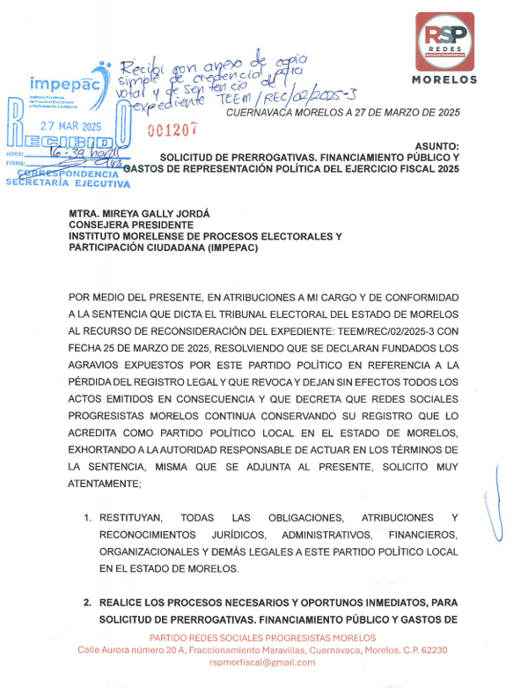
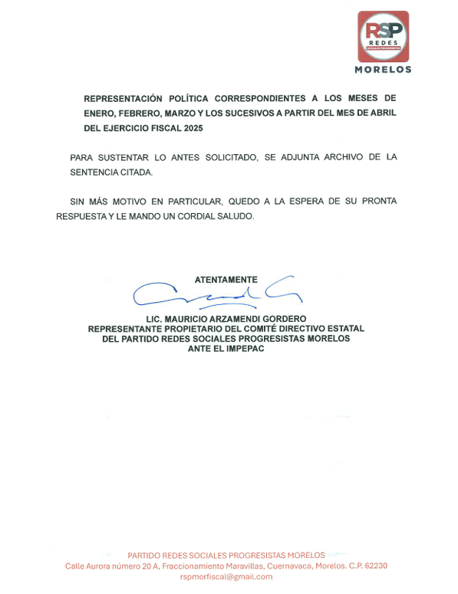
- ACLARACIÓN DE SENTENCIA. En fecha veintiocho de marzo de dos mil veinticinco, la Consejera Presidenta del Instituto Morelense de Procesos Electorales y Participación Ciudadana, presentó mediante oficio IMPEPAC/PRES/MGJ/557/2025, aclaración de sentencia en autos del expediente TEEM/REC/02/2025-3.

- ACUERDO PLENARIO DE ACLARACIÓN DE SENTENCIA. En fecha primero de abril de dos mil veinticinco, el pleno del Tribunal Electoral del Estado de Morelos aprobó el acuerdo plenario de aclaración de sentencia derivado del oficio IMPEPAC/PRES/MGJ/557/2025, en el cual se determinó en la parte que interesa, lo siguiente:
[…]

QUINTO. Análisis de las cuestiones planteadas, respecto a los puntos de materia de aclaración.
- Fecha de inicio de la entrega del financiamiento público.
…
En efecto, la parte final del fallo a cumplimentar señaló expresamente lo siguiente: "...una vez que la presente determinación cause estado y adquiera firmeza, o bien alcance la categoría de cosa juzgada, la autoridad electoral deberá proceder al reintegro pleno de los derechos y prerrogativas que legalmente le correspondían a dicho instituto político de manera retroactiva...".

Dicha determinación no distingue en modo alguno entre prerrogativas devengadas y prerrogativas futuras, sino que condiciona la ministración de recursos sin excepción- a que la resolución esté firme. La razón de ser de este diferimiento no es de carácter técnico o procedimental, sino de naturaleza sustancial en aras de proteger el erario público ante el riesgo de que la sentencia pudiera ser revocada o modificada en instancias jurisdiccionales superiores, lo que podría hacer jurídicamente exigible la devolución de recursos públicos ya entregados, con el riesgo de que ello fuera materialmente imposible en caso de ya haberse erogado.
[…]

Lo anterior se ve reforzado por el uso del adverbio "únicamente" en la sentencia al señalar que: "...el reintegro de recursos públicos en favor del partido político únicamente puede efectuarse cuando la resolución que así lo ordena ha adquirido firmeza y es inamovible, pues de realizarse antes de dicho momento, se podría comprometer el patrimonio público...".

[…]Esto es, la restricción es temporal, pero total y abarca todas las prerrogativas, sin importar si se trata las que el partido debió recibir desde que se decretó la pérdida de su registro (desde enero) […]

De este modo, el IMPEPAC deberá esperar indefectiblemente a que la sentencia cause estado o adquiera la categoría de cosa juzgada antes de realizan cualquier transferencia presupuestal al partido político recurrente y, solo en caso de alcanzada dicha firmeza, deberá reintegrar la totalidad de las prerrogativas devengadas y correspondientes desde el periodo en que indebidamente se le privo de su registro, incluyendo las subsecuentes, si así correspondiere conforme al calendario del ejercicio fiscal en curso.
[…]
- Compatibilidad entre la sentencia y la distribución de financiamiento.
…
Por el contrario, la sentencia fue precisa al establecer que: "...con la finalidad de que las cosas vuelvan al estado en que se encontraban antes de la declaración de perdida de registro del partido político Redes Sociales Progresistas Morelos... todos los actos derivados o emitidos en cumplimiento de dicha determinación por parte del IMPEPAC deberán quedar sin efectos".
[…]

En ese sentido, corresponderá al IMPEPAC, en cumplimiento de lo resuelto por este órgano jurisdiccional local, dejar sin efectos de inmediato dicho acuerdo de distribución presupuestal y proceder a emitir uno nuevo que incluya al partido restituido en igualdad de condiciones con los demás institutos políticos, a efecto de garantizar la equidad y legalidad en el acceso a las prerrogativas que constitucional y legalmente corresponden a todos los entes políticos con registro vigente.

Obviamente, como ya se explicó en el apartado anterior, la entrega de los recursos al partido político RSPM de ninguna manera podrá realizarse hasta que la sentencia haya causado estado o bien, haya adquirido firmeza, por mandato expreso del propio fallo. No obstante, ello no impide ni justifica demorar la emisión del nuevo acuerdo de distribución, pues su emisión es una consecuencia directa e inmediata del efecto restitutorio ordenado por este Tribunal Electoral.
[…]

Por consiguiente, es claro que el diverso acuerdo IMPEPAC/CEE/008/2025 debe considerarse jurídicamente insubsistente y que el instituto electoral debería emitir sin demora alguna un nuevo acuerdo de distribución del financiamiento público, incluyendo al partido restituido, respetando en todo momento la firmeza necesaria para la entrega de recursos, pero sin paralizar los deberes administrativos que le corresponden come garante del orden constitucional y legal en la materia electoral.
[…]
- Alcance de la restitución en relación con el "periodo de prevención."
[…]
[…] En otras palabras, el estado de "prevención" solo tenía sentido en un escenario de duda sobre la conservación del registro, pero una vez resuelta esta cuestión a favor del partido político, esa etapa quedó por obvias razones automáticamente superada y jurídicamente insubsistente.
[…]
El énfasis es propio.

- MEDIOS DE IMPUGNACIÓN PROMOVIDOS EN CONTRA DE LA SENTENCIA EMITIDA EN EL RECURSO DE RECONSIDERACIÓN TEEM/REC/02/2025. Inconformes con la sentencia emitida por el Pleno del Tribunal Electoral del Estado de Morelos, en autos del recurso de reconsideración TEEM/REC/02/2025, los partidos políticos MORENA, Acción Nacional y de la Revolución Democrática Morelos, promovieron juicios de revisión constitucional, mismos que fueron radicados con los números de expedientes SCM-JRC-13/2025, SCM-JRC-14/2025 y SCM-JRC-15/2025, respectivamente.

- ACUERDO IMPEPAC/CEE/102/2025. En fecha siete de abril de dos mil veinticinco, el Consejo Estatal Electoral, aprobó el acuerdo IMPEPAC/CEE/102/2025, por el cual se dejó sin efectos el similar IMPEPAC/CEE/378/2024, mediante el cual se dejó sin efectos jurídicos como consecuencia directa de la sentencia emitida por el tribunal electoral del Estado de Morelos en el expediente TEEM/REC/02/2025-3, de fecha veinticinco de marzo de dos mil veinticinco, y se da respuesta a los dos oficios de fechas veintisiete de marzo de dos mil veinticinco del Partido Redes Sociales Progresistas Morelos.

- ACUERDO IMPEPAC/CEE/103/2025. Con fecha quince de abril de dos mil veinticinco, el pleno del Consejo Estatal Electoral, aprobó el acuerdo IMPEPAC/CEE/103/2025, mediante el cual se aprueba una NUEVA REDISTRIBUCIÓN del financiamiento público asignado a los partidos políticos con registro acreditado ante este órgano comicial para el sostenimiento de actividades ordinarias y específicas, así como la prerrogativa señalada en el artículo 30, inciso d), del Código Comicial Vigente, para el ejercicio fiscal del año 2025, en cumplimiento a la sentencia dictada en autos del expediente TEEM/REC/02/2025-3, por el pleno del Tribunal Electoral del Estado de Morelos.

- SENTENCIA EN EL JUICIO DE REVISIÓN CONSTITUCIONAL SCM-JRC-13/2025 Y ACUMULADOS. Con fecha ocho de mayo del año dos mil veinticinco, la Sala Regional Ciudad de México del Tribunal Electoral del Poder Judicial de la Federación, dictó sentencia en autos del expediente SCM-JRC-13/2025 y acumulados, en el cual revocó la sentencia emitida por el Tribunal Electoral del Estado de Morelos en el recurso de reconsideración TEEM/REC/02/2025-3, y en consecuencia confirmo el acuerdo IMPEPAC/CEE/006/2025 emitido por el Consejo Estatal Electoral del Instituto Morelense de Procesos Electorales y Participación Ciudadana, en los términos siguientes:
[…]

Así, al haber resultado fundados los agravios, lo procedente es revocar la Sentencia Impugnada, así como todos los actos o resoluciones que se hubieren emitido en cumplimiento de esta, y confirmar el Acuerdo 006 del IMPEPAC, por el que se declaró la pérdida de registro del partido político local Redes Sociales Progresistas Morelos.

Finalmente, cabe señalar que durante la tramitación del Juicio de Revisión SCM-JRC-14/2025, el PAN presentó un segundo escrito34 denominado “AMPLIACIÓN DE JUICIO DE REVISIÓN CONSTITUCIONAL”, por el que controvertía el acuerdo IMPEPAC/CEE/103/2025 emitido por el IMPEPAC en cumplimiento a la Sentencia Impugnada, sin embargo, dado el sentido de la presente sentencia a ningún fin práctico llevaría realizar algún pronunciamiento, pues en el caso quedaron sin efectos todos los actos emitidos en cumplimiento de la Sentencia Impugnada.
Por lo expuesto y fundado, esta Sala Regional,

RESUELVE:

PRIMERO. Acumular los Juicios de Revisión SCM-JRC-14/2025 y SCM-JRC-15/2025 al diverso SCM-JRC-13/2025.

SEGUNDO. Revocar la Sentencia Impugnada en los términos precisados.
[…]

- Con fecha trece de mayo de dos mil veinticinco se publicito que el Partido Redes Sociales Progresistas Morelos, inconforme con la sentencia de fecha ocho de mayo del año en curso, dictada por la Sala Regional CDMX del Tribunal Electoral del Poder Judicial de la Federación, en el expediente SCM-JRC-13/2025 y acumulados, interpuso recurso de Reconsideración ante la Sala Superior de ese Tribunal Federal, el cual fue radicado bajo el número de expediente SUP-REC-155/2025.

- ACUERDO IMPEPAC/CEE/132/2025. Con fecha quince de mayo del año dos mil veinticinco el pleno Consejo Estatal Electoral aprobó el acuerdo IMPEPAC/CEE/132/2025, “MEDIANTE EL CUAL SE APROBÓ UNA NUEVA REDISTRIBUCIÓN DEL FINANCIAMIENTO PÚBLICO ASIGNADO A LOS PARTIDOS POLÍTICOS CON REGISTRO ACREDITADO ANTE ESTE ÓRGANO COMICIAL PARA EL SOSTENIMIENTO DE ACTIVIDADES ORDINARIAS Y ESPECÍFICAS, ASÍ COMO LA PRERROGATIVA SEÑALADA EN EL ARTÍCULO 30, INCISO D), DEL CÓDIGO COMICIAL VIGENTE, PARA EL EJERCICIO FISCAL DEL AÑO 2025, EN CUMPLIMIENTO A LA SENTENCIA DICTADA EN AUTOS DEL EXPEDIENTE SCM-JRC-13/2025 Y ACUMULADOS, DICTADA POR LA SALA REGIONAL CIUDAD DE MÉXICO DEL TRIBUNAL ELECTORAL DEL PODER JUDICIAL DE LA FEDERACIÓN”.

- SENTENCIA DEL RECURSO SUP-REC-155/2025. Con fecha dieciséis de julio del año dos mil veinticinco, la Sala Superior del Tribunal Electoral del Poder Judicial de la Federación emitió sentencia en el expediente SUP-REC-155/2025, en la que sobresee el recurso de reconsideración, toda vez que no satisfacía el requisito especial de procedencia del recurso de reconsideración.

- ACUERDO IMPEPAC/CEE/234/2025. Con fecha veintiséis de agosto del año dos mil veinticinco el Pleno del CEE emitió el acuerdo IMPEPAC/CEE/234/2025 a través del cual se informa al liquidador del otrora partido político Redes Sociales Progresistas Morelos de las sanciones derivadas de la resolución INE/CG636/2023, respecto de las irregularidades encontradas en el dictamen consolidado de la revisión de los informes anuales de ingresos y gastos de los Partidos Políticos Locales, correspondientes al ejercicio dos mil veintidós, así como de la resolución INE/CG1977/2024, respecto de las irregularidades encontradas en los dictámenes consolidados de la revisión de los informes de ingresos y gastos de campaña de las candidaturas a los cargos de Gubernatura, Diputaciones Locales y Presidencias Municipales correspondientes al proceso electoral local ordinario 2023-2024 en el estado de Morelos.

- PUBLICACIÓN DEL AVISO DE LIQUIDACIÓN. Con fecha veintisiete de agosto de dos mil veinticinco, se publicó en el Periódico Oficial “Tierra y Libertad”, Numero 6463, sexta época el “Aviso mediante el cual se da a conocer el inicio del procedimiento de liquidación del otrora partido político Redes Sociales Progresistas Morelos”.

- PUBLICACIÓN DEL LISTADO DE CRÉDITOS. Con fecha diecisiete de septiembre del año dos mil veinticinco, fue publicado en el Periódico Oficial “Tierra y Libertad” numero 6469, el Listado de créditos del otrora Partido Político Local Redes Sociales Progresistas Morelos.

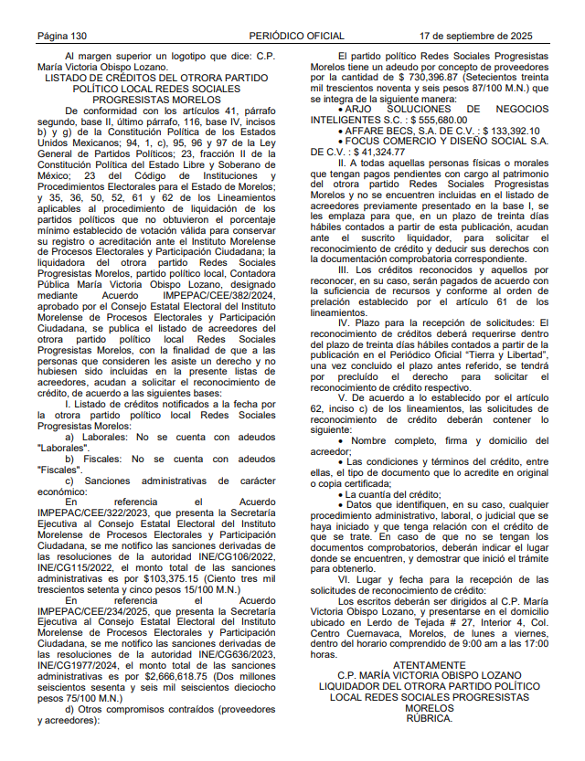
- DESIGNACIÓN DE LA PERSONA TITULAR DE LA SECRETARÍA EJECUTIVA DEL IMPEPAC. Con fecha veintinueve de septiembre del año dos mil veinticinco, en sesión ordinaria del Consejo Estatal Electoral, emitió el acuerdo IMPEPAC/CEE/271/2025 mediante el cual se designa a la persona titular de la Secretaría Ejecutiva del Instituto Morelense de Procesos Electorales y Participación Ciudadana, la M en D. Mónica Sánchez Luna.

- PUBLICACIÓN DEL LISTADO DEFINITIVO DE RECONOCIMIENTO, CUANTÍA, GRADUACIÓN Y PRELACIÓN DE CRÉDITOS DEL PARTIDO REDES SOCIALES PROGRESISTAS MORELOS. El día doce de noviembre de dos mil veinticinco, fue publicado en el Periódico “Tierra y Libertad”, en el ejemplar número 6489, 6ª época, el Listado definitivo de reconocimiento, cuantía, graduación y prelación de los créditos del otrora partido político local Redes Sociales Progresistas Morelos.

40. ACUERDO IMPEPAC/CEE/016/2026. El quince de enero de dos mil veintiséis, el pleno del CEE, aprobó el acuerdo IMPEPAC/CEE/016/2026, relativo a la conformación, integración y vigencia de las Comisiones Ejecutivas Permanentes y Temporales de este órgano comicial, en términos de lo previsto por el artículo 83, del Código Electoral Local, en el cual quedara integrada la Comisión Ejecutiva Temporal de Fiscalización de la manera siguiente:

PRESIDENTA | INTEGRANTES | PRESIDENTA
María del Rosario Montes Álvarez | Mayte Casalez Campos | Víctor Manuel Salgado Martínez

41. INFORME DEL LIQUIDADOR. El veinticuatro de agosto de dos mil veintiséis la C.P. María Victoria Obispo Lozano, remitió por correo electrónico el Informe Final del partido Redes Sociales Progresistas:

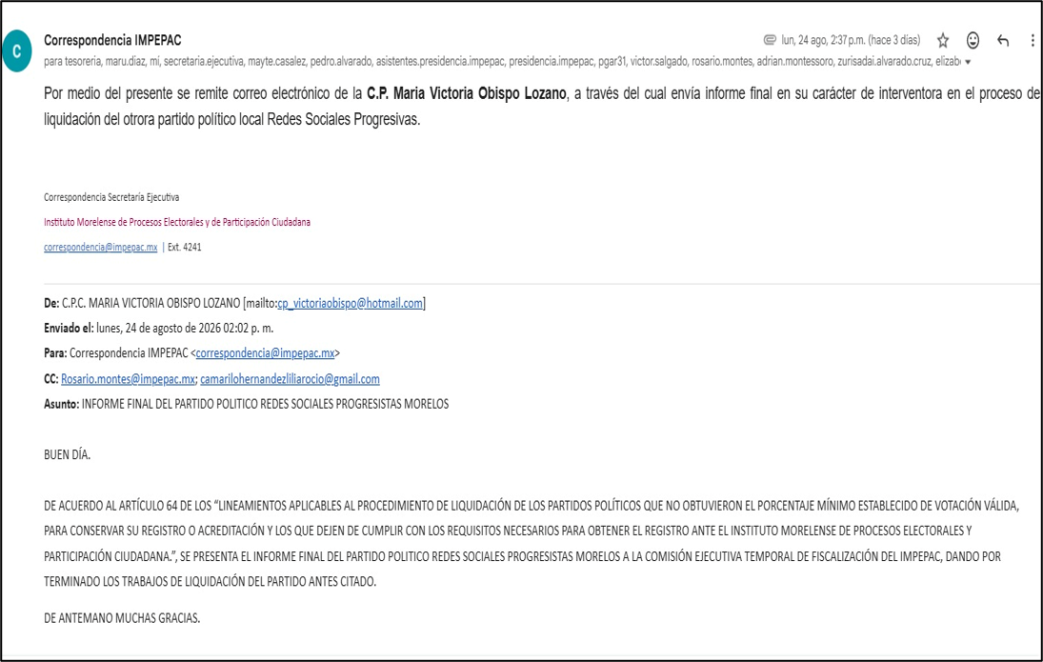
42. APROBACIÓN POR LA COMISIÓN EJECUTIVA TEMPORAL DE FISCALIZACIÓN. El día diecisiete de septiembre de dos mil veintiséis se aprobó por la Comisión citada en Sesión Extraordinaria el: “Acuerdo que presenta la Secretaría Ejecutiva a la Comisión Ejecutiva Temporal de Fiscalización del Instituto Morelense de Procesos Electorales y Participación Ciudadana, mediante el cual se tiene por presentado el informe final que rinde la liquidadora del otrora partido político local Redes Sociales Progresistas Morelos, Contadora Pública María Victoria Obispo Lozano, en términos de lo dispuesto por el artículo 64, de los lineamientos aplicables al procedimiento de liquidación de los partidos políticos que no obtuvieron el porcentaje mínimo establecido de votación válida para conservar su registro o acreditación y que dejen de cumplir con los requisitos necesarios para obtener su registro ante el Instituto Morelense de Procesos Electorales y Participación Ciudadana”.

Con base en lo anterior, se somete a consideración de este Consejo Estatal Electoral, el presente acuerdo, al tenor de los siguientes:

CONSIDERANDOS

I. COMPETENCIA. De conformidad con lo dispuesto por los artículos 41, Base V apartado C, numeral 10, y el artículo 116, segundo párrafo, fracción IV, incisos b) y c), de la Constitución Federal; 98 numerales 1 y 2, 99 y 104 de la LEGIPE, artículos 9, 10 y 11, de la LGPP; 23, 23-A de la Constitución Local; así como, el numeral 63, 84 y 85, del Código Electoral Local; establecen que el IMPEPAC tendrán a su cargo la organización de las elecciones bajo la premisa de que en el ejercicio de la función electoral serán principios rectores los de constitucionalidad, certeza, imparcialidad, independencia, legalidad, máxima publicidad, objetividad, equidad, definitividad, profesionalismo y paridad de género así como la atribución de otorgar el registro a las organizaciones ciudadanas que pretendan constituirse como partido político local.

II. PRINCIPIOS RECTORES DE LA MATERIA ELECTORAL. Que de conformidad con lo establecido en los artículos 41, Base V, apartado C y 116, párrafo segundo, fracción IV, incisos a) y b), de la Constitución Federal; 63, párrafo tercero del Código Electoral Local; el Instituto Nacional Electoral y el IMPEPAC, tendrán a su cargo en sus respectivas jurisdicciones, la organización de las elecciones bajo la premisa de que en el ejercicio de la función electoral serán principios rectores de la materia; los de constitucionalidad, certeza, imparcialidad, independencia, legalidad, máxima publicidad, objetividad, equidad, definitividad, profesionalismo y paridad de género. Con base en dichas disposiciones, se colige que el IMPEPAC, ejercerá funciones entre otras, en materia de derechos y el acceso a las prerrogativas de los candidatos y partidos políticos.

III. FINES DEL OPLE. De igual manera el numeral 65, del Código Electoral Local, establece que son fines del IMPEPAC, son los siguientes: I. Contribuir al desarrollo de la vida democrática y coadyuvar en la promoción y difusión de la cultura política; II. Consolidar el régimen de partidos políticos y la participación electoral de las candidaturas independientes; III. Garantizar a los ciudadanos el ejercicio de los derechos político-electorales y vigilar el cumplimiento de sus obligaciones; IV. Garantizar a los pueblos y comunidades indígenas el ejercicio de su derecho a la autodeterminación y autonomía para decidir sus formas internas de convivencia, organización política y elección de sus autoridades o representantes, en los términos de sus Sistemas Normativos Indígenas y de lo establecido por la Constitución Federal y la Constitución Local; V. Asegurar la celebración periódica y pacífica de las elecciones para renovar a los integrantes de los Poderes Legislativo y Ejecutivo y de los ayuntamientos del Estado y, en su caso, los procesos de participación ciudadana, y VI. Promover la participación ciudadana en la emisión del sufragio y velar por la autenticidad y efectividad del mismo.

IV. INTEGRACIÓN DEL INSTITUTO. De igual forma, el numeral 69 del Código Electoral Local, estipula que el IMPEPAC ejercerá sus funciones en toda la Entidad y se integra con los siguientes órganos electorales:

a). El Consejo Estatal Electoral;
b). Las Comisiones Ejecutivas Permanentes y Temporales;
c). Los Consejos Distritales Electorales;
d). Los Consejos Municipales Electorales;
e). Las Mesas Directivas de Casilla, y
f). Los demás organismos que la normativa y este Código señalen.

V. COMISIONES EJECUTIVAS. Asimismo, los ordinales 83 y 84, párrafo primero, del Código Electoral Local, dispone que el CEE, para el mejor desempeño de sus atribuciones, integrará las comisiones ejecutivas, las cuales tendrán como objetivo planear, organizar, dirigir y controlar el desarrollo adecuado de las actividades de las diferentes direcciones y órganos técnicos del Instituto Morelense, de acuerdo a la materia encomendada.

Las Comisiones Ejecutivas permanentes con que contará el CEE, son las siguientes:

I. De Asuntos Jurídicos;
II. De Organización y Partidos Políticos;
III. De Capacitación Electoral y Educación Cívica;
IV. De Administración y Financiamiento;
V. De Participación Ciudadana;
VI. De Seguimiento al Servicio Profesional Electoral Nacional;
VII. De Quejas;
VIII. De Transparencia;
IX. De Fiscalización;
X. De Imagen y Medios de Comunicación;
XI. De Fortalecimiento de la Igualdad de Género y No Discriminación en la Participación Política.
XII.- De Pueblos y Comunidades Indígenas;
XIII.- De Grupos Vulnerables.

Por su parte, conforme lo que dispone el artículo 85 del Código Electoral Local, prevé que las comisiones temporales son las que se crean para la realización de tareas específicas o temporales, mismas que estarán integradas por el número impar de Consejeros Electorales que para tal fin se designen; serán presididas por un Consejero Electoral designado por el pleno, podrán participar con derecho a voz los representantes de los partidos políticos.

Para cada comisión deberá señalarse el objeto de la misma y el tiempo para el cumplimiento de ésta; sólo se podrá ampliar el plazo si a juicio del CEE queda debidamente justificado.

VI. DE LA COMISIÓN EJECUTIVA TEMPORAL DE FISCALIZACIÓN. Asimismo, mediante el acuerdo IMPEPAC/CEE/435/2021, se aprobó el acuerdo mediante el cual se creó la Comisión Ejecutiva Temporal de Fiscalización, para la realización del procedimiento de liquidación de los partidos políticos que no obtuvieron el porcentaje mínimo establecido de votación válida para conservar su registro o acreditación ante este Instituto, en el cual se estableció lo siguiente:

- Realice el procedimiento de liquidación de los partidos políticos que no obtuvieron el porcentaje mínimo establecido de votación válida para conservar su registro o acreditación ante el Instituto Morelense de Procesos Electorales y Participación Ciudadana, en las pasadas elecciones de Diputados Locales e Integrantes de los Ayuntamientos del Proceso Electoral Ordinario Local 2020-2021.
- Conocer respecto a la pérdida de acreditación local y la integración de remanentes económicos y los bienes muebles e inmuebles que hayan sido adquiridos con financiamiento estatal de los Partidos Políticos nacionales que no alcanzaron el tres por ciento de la votación en las pasadas elecciones locales pero sí a nivel nacional en términos del artículo 3 de las Reglas generales, en relación con el procedimiento de liquidación de los partidos políticos nacionales que no obtuvieron el porcentaje mínimo de la votación establecido en la ley para conservar su registro, en acatamiento a la sentencia SUP-RAP-764112015 y acumulados.

Aunado a lo anterior, mediante el acuerdo IMPEPAC/CEE/380/2024, aprobado por el CEE en fecha veintiuno de junio del año dos mil veinticuatro, se aprobó ampliar el Objeto de la Comisión Ejecutivo Temporal de Fiscalización con la finalidad de dar seguimiento al proceso de liquidación de los partidos políticos que no alcanzaron el porcentaje mínimo poro conservar su registro en el presente proceso electoral 2023-2024, derivado del proceso de prevención y liquidación decretado en los acuerdos IMPEPAC/CEE/376/2024, IMPEPAC/CEE/377/2024 e IMPEPAC/CEE/378/2024, con el propósito de que atienda el supuesto establecido en el artículo 96, numerales 1 y 2, de la Ley general de Partidos Políticos en relación a los citados entes políticos, así como en los casos que se pudieron dar de manera subsecuente, hasta en tanto no se concluya con el objeto de dicho Comisión y los facultades que ya han sido establecidos mediante el acuerdo IMPEPAC/CEE/435/2021.

VII. MÁXIMO ÓRGANO DE DIRECCIÓN SUPERIOR Y DELIBERACIÓN DEL OPLE Y SUS ATRIBUCIONES. Que el Código Electoral Local, establece que el CEE, es el órgano de dirección superior y deliberación del Instituto Morelense y responsable de vigilar el cumplimiento de las disposiciones constitucionales y legales en materia electoral y se integra por: un Consejero Presidente; seis Consejeros Electorales; un Secretario Ejecutivo, y Un representante por cada partido político con registro o coalición.

Ahora bien, el ordinal 78, fracciones XI, XLV, XLVIII y LVI, del Código Electoral Local, señala como atribuciones del CEE, integrar las comisiones ejecutivas permanentes y crear las temporales que resulten necesarias para el pleno ejercicio de sus atribuciones, en los términos de este Código; dictar todas las resoluciones que sean necesarias para hacer efectivas las disposiciones normativas en el ámbito de su competencia; asimismo, dictar los acuerdos necesarios para el debido cumplimiento de los reglamentos, lineamientos y acuerdos que emita el Consejo General del Instituto Nacional; y las demás que le confiere el citado Código y otras disposiciones legales.

VIII. ATRIBUCIONES DEL OPLE. Establecen los artículos 1, último párrafo, y 78, fracciones I, II, III, XL, XLV y XLVIII del Código Electoral Local, determina que CEE, ejerce sus funciones en todo el Estado, a través de diversos órganos electorales, siendo el encargado de llevar a cabo la preparación, desarrollo y vigilancia de los procesos electorales, cuidando su adecuado funcionamiento, a través de los cuerpos electorales que lo integran; fijar las políticas de este órgano electoral y aprobar su estructura, las direcciones, personal técnico de apoyo a los partidos políticos y demás órganos conforme a las necesidades del servicio y los recursos presupuestales autorizados, expidiendo para ello los reglamentos y lineamientos necesarios para el cumplimiento de sus atribuciones; asimismo, dictar todas las resoluciones que sean necesarias para hacer efectivas las disposiciones normativas en el ámbito de su competencia; y dictar los acuerdos necesarios para el debido cumplimiento de los reglamentos, lineamientos y acuerdos que emita el Consejo General del Instituto Nacional.

IX. DE LOS ORGANISMOS PÚBLICOS. Que los artículos 116, fracción IV, incisos b) y c) de la Constitución Federal; 98, numeral 2 de la LEGIPE; 38, fracción I de la Constitución Local; 5, numeral 1, fracción II, inciso b), 372, 373 de la Ley Electoral y 4 de la Ley Orgánica, señalan que el OPL un organismo público local electoral, de carácter permanente, que gozará de autonomía en su funcionamiento e independencia en sus decisiones en los términos previstos en la Constitución Federal, la Constitución Local, la LEGIPE y la Legislación Electoral, con personalidad jurídica y patrimonio propio, encargado de preparar, organizar y realizar los procesos electorales ordinarios y extraordinarios para la renovación de los Poderes Legislativo y Ejecutivo, así como de los Ayuntamientos de la entidad en coordinación con el Instituto Nacional Electoral, bajo los principios de certeza, imparcialidad, independencia, legalidad, máxima publicidad y objetividad.

X. DE LA LEGISLACIÓN APLICABLE, EN MATERIA DE LIQUIDACIÓN DE PARTIDOS POLÍTICOS. Que el artículo 116, fracción IV, incisos f) y g) de la Constitución Federal, dispone las generalidades sobre los cuales conforme a la propia constitución y leyes generales de la materia, las legislaciones estatales deberán otorgar garantías en materia electoral, como a continuación se distingue:
…

Constitución Federal
Artículo 116. […]
IV. De conformidad con las bases establecidas en esta Constitución y las leyes generales en la materia, las Constituciones y leyes de los Estados en materia electoral, garantizarán que:
[...]
f) Las autoridades electorales solamente puedan intervenir en los asuntos internos de los partidos en los términos que expresamente señalen;
El partido político local que no obtenga, al menos, el tres por ciento del total de la votación válida emitida en cualquiera de las elecciones que se celebren para la renovación del Poder Ejecutivo o Legislativo locales, le será cancelado el registro. Esta disposición no será aplicable para los partidos políticos nacionales que participen en las elecciones locales;
g) Los partidos políticos reciban, en forma equitativa, financiamiento público para sus actividades ordinarias permanentes y las tendientes a la obtención del voto durante los procesos electorales. Del mismo modo se establezca el procedimiento para la liquidación de los partidos que pierdan su registro y el destino de sus bienes y remanentes;
…
Por su parte, la LEGIPE, dispone en el artículo 48, inciso i), que corresponde a la Junta General Ejecutiva presentar a consideración del Consejo General el proyecto de dictamen de pérdida de registro del partido político que se encuentre en la Ley de General de Partidos Políticos, a más tardar el último día del mes siguiente a aquél en que concluya el proceso electoral.

A su vez, la Ley de General de Partidos Políticos, dispone en los artículos 52, numerales 1y 2, y 94, incisos b) y c) de la Ley de General de Partidos Políticos, que para que un partido político nacional cuente con recursos públicos locales, deberá obtener el tres por ciento de la votación valida emitida en el proceso electoral de que se trate, determinando que las reglas del financiamiento local, deberán ser determinados por las legislaciones locales. Estableciendo además las distintas causas de perdida de registro de un partido político; a mayor abundamiento, se transcriben los preceptos citados.

Ley General de Partidos Políticos
…
Artículo 52.
1. Para que un partido político nacional cuente con recursos públicos locales deberá haber obtenido el tres por ciento de la votación válida emitida en el proceso electoral local anterior en la entidad federativa de que se trate.
2. Las reglas que determinen el financiamiento local de los partidos que cumplan con lo previsto en el párrafo anterior se establecerán en las legislaciones locales respectivas.
…
Artículo 94.
1. Son causa de pérdida de registro de un partido político:
…
b) No obtener en la elección ordinaria inmediata anterior, por lo menos el tres por ciento de la votación válida emitida en alguna de las elecciones para diputados, senadores o Presidente de los Estados Unidos Mexicanos, tratándose de partidos políticos nacionales, y de Gobernador, diputados a las legislaturas locales y ayuntamientos, así como de Jefe de Gobierno, diputados a la Asamblea Legislativa y los titulares de los órganos político-administrativos de las demarcaciones territoriales del Distrito Federal, tratándose de un partido político local;
c) No obtener por lo menos el tres por ciento de la votación válida emitida en alguna de las elecciones federales ordinarias para Diputados, Senadores o Presidente de los Estados Unidos Mexicanos, tratándose de un partido político nacional, o de Gobernador, diputados a las legislaturas locales y ayuntamientos, así como de Jefe de Gobierno, diputados a la Asamblea Legislativa y los titulares de los órganos político-administrativos de las demarcaciones territoriales del Distrito Federal, tratándose de un partido político local, si participa coaligado;
…
Asimismo, los artículos 95, 96 y 97 de la Ley General de Partidos Políticos, establece lo siguiente:

Ley General de Partidos Políticos
Artículo 95.
1. Para la pérdida del registro a que se refieren los incisos a) al c) del párrafo 1 del artículo anterior, la Junta General Ejecutiva del Instituto emitirá la declaratoria correspondiente, misma que deberá fundarse en los resultados de los cómputos y declaraciones de validez respectivas de los consejos del Instituto, así como en las resoluciones del Tribunal Electoral, debiéndola publicar en el Diario Oficial de la Federación.

2. En los casos a que se refieren los incisos d) al g), del párrafo 9 del artículo 22, y e) al g) del párrafo 1 del artículo anterior, la resolución del Consejo General del Instituto sobre la pérdida del registro de una agrupación política o de un partido político, según sea el caso, se publicará en el Diario Oficial de la Federación. No podrá resolverse sobre la pérdida de registro en los supuestos previstos en los incisos e) y f) del párrafo 9 del artículo 22 y d) y e) del párrafo 1 del artículo anterior, sin que previamente se oiga en defensa a la agrupación política o al partido político interesado.

3. La declaratoria de pérdida de registro de un partido político o agrupación local deberá ser emitida por el Consejo General del Organismo Público Local, fundando y motivando las causas de la misma y será publicada en la gaceta o periódico oficial de la entidad federativa.

4. La pérdida del registro de un partido político no tiene efectos en relación con los triunfos que sus candidatos hayan obtenido en las elecciones según el principio de mayoría relativa.

5. Si un partido político nacional pierde su registro por no haber alcanzado el porcentaje mínimo de votación en el último proceso electoral ordinario federal, podrá optar por el registro como partido político local en la o las entidades federativas en cuya elección inmediata anterior hubiere obtenido por lo menos el tres por ciento de la votación válida emitida y hubiere postulado candidatos propios en al menos la mitad de los municipios y distritos, condición con la cual se le tendrá por cumplido y acreditado el requisito del número mínimo de militantes con que debe contar, establecido en el artículo 10, párrafo 2, inciso c), de esta Ley.

Artículo 96.
1. Al partido político que pierda su registro le será cancelado el mismo y perderá todos los derechos y prerrogativas que establece esta Ley o las leyes locales respectivas, según corresponda.
2. La cancelación o pérdida del registro extinguirá la personalidad jurídica del partido político, pero quienes hayan sido sus dirigentes y candidatos deberán cumplir las obligaciones que en materia de fiscalización establece esta Ley, hasta la conclusión de los procedimientos respectivos y de liquidación de su patrimonio.

Artículo 97.
1. De conformidad a lo dispuesto por el último párrafo de la Base II del Artículo 41 de la Constitución, el Instituto dispondrá lo necesario para que sean adjudicados a la Federación los recursos y bienes remanentes de los partidos políticos nacionales que pierdan su registro legal; para tal efecto se estará a lo siguiente, y a lo que determine en reglas de carácter general el Consejo General del Instituto:

a) Si de los cómputos que realicen los consejos distritales del Instituto se desprende que un partido político nacional no obtiene el porcentaje mínimo de votos establecido en el inciso b) del párrafo 1 del artículo 94 de esta Ley, la Comisión de Fiscalización designará de inmediato a un interventor responsable del control y vigilancia directos del uso y destino de los recursos y bienes del partido de que se trate. Lo mismo será aplicable en el caso de que el Consejo General del Instituto declare la pérdida de registro legal por cualquier otra causa de las establecidas en esta Ley;
b) La designación del interventor será notificada de inmediato, por conducto de su representante ante el Consejo General del Instituto, al partido de que se trate, en ausencia del mismo la notificación se hará en el domicilio social del partido afectado, o en caso extremo por estrados;
c) A partir de su designación el interventor tendrá las más amplias facultades para actos de administración y dominio sobre el conjunto de bienes y recursos del partido político que no haya alcanzado el porcentaje mínimo de votación a que se refiere el inciso a) de este párrafo, por lo que todos los gastos que realice el partido deberán ser autorizados expresamente por el interventor. No podrán enajenarse, gravarse o donarse los bienes muebles e inmuebles que integren el patrimonio del partido político, y
d) Una vez que la Junta General Ejecutiva emita la declaratoria de pérdida de registro legal a que se refiere el artículo 95 de esta Ley, o que el Consejo General, en uso de sus facultades, haya declarado y publicado en el Diario Oficial de la Federación su resolución sobre la cancelación del registro legal de un partido político nacional por cualquiera de las causas establecidas en esta Ley, el interventor designado deberá:
I. Emitir aviso de liquidación del partido político de que se trate, mismo que deberá publicarse en el Diario Oficial de la Federación tratándose de un partido político nacional o en la gaceta o periódico oficial de la entidad federativa, tratándose de un partido político local, para los efectos legales procedentes;
II. Determinar las obligaciones laborales, fiscales y con proveedores o acreedores, a cargo del partido político en liquidación;
III. Determinar el monto de recursos o valor de los bienes susceptibles de ser utilizados para el cumplimiento de las obligaciones;
IV. Ordenar lo necesario para cubrir las obligaciones que la ley determina en protección y beneficio de los trabajadores del partido político en liquidación. Realizado lo anterior, deberán cubrirse las obligaciones fiscales que correspondan; si quedasen recursos disponibles, se atenderán otras obligaciones contraídas y debidamente documentadas con proveedores y acreedores del partido político en liquidación, aplicando en lo conducente las leyes en esta materia;
V. Formulará un informe de lo actuado que contendrá el balance de bienes y recursos remanentes después de establecer las previsiones necesarias a los fines antes indicados; el informe será sometido a la aprobación de la autoridad electoral. Una vez aprobado el informe con el balance de liquidación del partido de que se trate, el interventor ordenará lo necesario a fin de cubrir las obligaciones determinadas, en el orden de prelación antes señalado;
VI. Si realizado lo anterior quedasen bienes o recursos remanentes, los mismos serán adjudicados íntegramente a la Tesorería de la Federación tratándose de un partido político nacional, o a la tesorería de la entidad federativa correspondiente tratándose de un partido político local, y
VII. En todo tiempo deberá garantizarse al partido político de que se trate el ejercicio de las garantías que la Constitución y las leyes establecen para estos casos. Las decisiones de la autoridad nacional o local pueden ser impugnadas jurisdiccionalmente.

En sintonía con lo anterior, el artículo 23, del Código Electoral Local, establece que el proceso de pérdida de registro de un partido político local se ajustará, en lo conducente, a las reglas que para tal caso están previstas en la Ley General de Partidos Políticos, conforme a lo dispuesto en el Artículo 1, del mismo Código.

Que el artículo 25, del Código Electoral Local, señala que la pérdida de registro de un partido político no tendrá efectos en relación con los triunfos que sus candidatos hayan obtenido en las elecciones. Para el caso de la pérdida del registro de un partido político y un diputado o miembro de ayuntamiento pretenda reelegirse en el cargo, éste podrá ser postulado por un partido diverso, siempre y cuando se afilie a diverso partido político hasta antes de la mitad del período para el que fueron electos. En los casos en que la declaratoria de pérdida del registro de partido político sea confirmada por la instancia jurisdiccional correspondiente, después del plazo establecido en el párrafo anterior, quien pretenda reelegirse podrá ser postulado por un partido diverso.

Por otra parte, el artículo 93, del Código Electoral Local, establece las atribuciones con que cuenta la Comisión de Fiscalización del organismo público local electoral:
…
Artículo 93. La Comisión de Fiscalización tendrá las siguientes atribuciones:

I. Revisar los proyectos de lineamientos en materia de fiscalización que elabore la Unidad Técnica de Fiscalización y someterlos a la aprobación del Consejo Estatal;
II. Revisar y someter a la aprobación del Consejo Estatal, los proyectos de resolución relativos a los procedimientos y quejas en materia de fiscalización, en los términos de la legislación aplicable;
III. Delimitar los alcances de revisión de los informes que están obligados a presentar los partidos políticos;
IV. Revisar las funciones y acciones realizadas por la Unidad Técnica de Fiscalización, con la finalidad de garantizar la legalidad y certeza en los procesos de fiscalización;
V. Supervisar de manera permanente y continua las auditorías ordinarias, de precampaña y de campaña; así como los procedimientos oficiosos, quejas y verificaciones realizadas por la Unidad Técnica de Fiscalización;
VI. Ordenar la práctica de auditorías a las finanzas de los partidos políticos de manera directa;
VII. Ordenar visitas de verificación a los partidos políticos con el fin de corroborar el cumplimiento de sus obligaciones y la veracidad de sus informes;
VIII. Modificar, aprobar o rechazar los proyectos de dictamen consolidados y las resoluciones emitidas con relación a los informes que los partidos políticos están obligados a presentar, para ponerlos a consideración del Consejo Estatal en los plazos que este Código establece;
IX. Aplicar los lineamientos generales que regirán en todos los procedimientos de fiscalización en el ámbito local, aprobados por el Consejo General del Instituto Nacional;
X. Resolver las consultas que realicen los partidos políticos;
XI. Aprobar las solicitudes de información que realice la Unidad Técnica de Fiscalización;
XII. Recibir, a través de la Secretaría Técnica de la Comisión de Fiscalización, los informes que deben presentar los partidos políticos para la fiscalización de sus ingresos y egresos;
XIII. Con el apoyo de la Unidad Técnica de Fiscalización, llevar a cabo la liquidación de los partidos políticos que pierdan su registro e informar al Consejo Estatal los parámetros, acciones y resultados de los trabajos realizados con tal fin, y
XIV. Remitir a la Comisión de Fiscalización del Instituto Nacional, la información relativa a los topes aplicables a los gastos de precampaña y campaña determinados por el Consejo Estatal, que estarán vigentes en las elecciones locales.

Las facultades de la Comisión de Fiscalización del Instituto Morelense serán ejercidas respetando la independencia técnica de su Unidad Técnica de Fiscalización.

En el ejercicio de su encargo los Consejeros Electorales no podrán intervenir en los trabajos de la Unidad Técnica de Fiscalización de forma independiente, garantizando en todo momento el cumplimiento de los principios rectores en materia de fiscalización.
…
XI. Por su parte, el numeral 28 de los Lineamientos de Liquidación dispone textualmente lo siguiente:
…
Artículo 28. El interventor en el desempeño de sus funciones:

- Deberá ejercer las funciones que se le encomienden en términos de estos lineamientos y de la normativa aplicable, siempre actuando con probidad, diligencia y legalidad.
- Estará encargado de supervisar y será responsable respecto del correcto actuar y desempeño de las personas que lo auxilien en la realización de sus funciones.
- Deberá rendir informes mensualmente, así como los que solicite la Comisión de Fiscalización y el Pleno del Consejo Estatal Electoral del IMPEPAC.
- Deberá abstenerse de divulgar, utilizar o reproducir la información que obtenga en el ejercicio de sus funciones, en beneficio propio o de terceros.
- Administrar el patrimonio del partido político en liquidación de la forma más eficiente posible, evitando cualquier menoscabo en su valor, tanto al momento de liquidarlo como durante el tiempo en que los bienes, derechos y obligaciones estén bajo su responsabilidad.
- Cumplir con las demás obligaciones que las leyes y los presentes lineamientos determinen.
…
El énfasis es propio.
XII. De conformidad con lo establecido en los artículos 47, 48, 49, 50, 51, 52, 53, 54, 55, 56, 57, 58, 59, 60, 61, 62, 63 y 64 de los Lineamientos de Liquidación, disponen textualmente lo siguiente:

CAPÍTULO X. DE LA LIQUIDACIÓN

Artículo 47. Una vez que haya quedado firme la declaratoria de pérdida de registro emitida por el Consejo Estatal Electoral, el interventor deberá emitir el aviso de liquidación del partido político de que se trate, mismo que deberá publicarse en el Periódico Oficial “Tierra y Libertad”. Con esta acción inicia formalmente el periodo de liquidación.

Artículo 48. La Comisión de Fiscalización del Consejo Estatal Electoral del IMPEPAC, con el apoyo de la Unidad de Fiscalización, es responsable de llevar a cabo la liquidación de los partidos políticos que pierdan su registro e informar y poner a consideración del Consejo Estatal Electoral los parámetros, acciones y resultados de los trabajos realizados con tal fin.

Artículo 49. La Comisión de Fiscalización, deberá supervisar y tendrá a su cargo la vigilancia de la actuación del interventor, e independientemente de las que le establezca la ley tendrá las siguientes facultades:

- Solicitar al interventor documentos o cualquier otro medio de almacenamiento de datos del partido político en liquidación.
- Solicitar al interventor información por escrito sobre las cuestiones relativas a su desempeño.
- En caso de que en virtud de los procedimientos de liquidación se tenga conocimiento de alguna situación que implique o pueda implicar infracción a ordenamientos ajenos a la competencia de la Comisión, ésta solicitará al Secretario Ejecutivo del IMPEPAC que proceda a dar parte a las autoridades competentes.
- Informar trimestralmente al Consejo Estatal Electoral, sobre la situación que guardan los procesos de liquidación de los partidos políticos en liquidación.

Artículo 50. En la etapa de liquidación, una vez publicado el aviso de liquidación, el interventor deberá abrir cuando menos, una cuenta bancaria a nombre del partido político, seguido de las palabras “en proceso de liquidación”, y de inmediato deberá notificar al responsable de finanzas del partido político o equivalente.

El responsable de finanzas del partido político en liquidación, deberá transferir en el mismo momento en el que el interventor le notifique de la existencia de la cuenta bancaria, la totalidad de los recursos disponibles del partido político en liquidación.
El responsable de finanzas del partido político en liquidación, será responsable de los recursos económicos que no sean transferidos al liquidador.

Las cuentas bancarias deberán cumplir con lo establecido en los artículos 54 y 102 del Reglamento de Fiscalización del Instituto Nacional Electoral.

La cuenta bancaria aperturada por el interventor para efectos de la administración de los recursos remanentes para el proceso de liquidación, no podrá ser sujeta de embargo, en virtud de la pérdida de personalidad jurídica del partido político en liquidación.

Artículo 51. Respecto de las prerrogativas públicas correspondientes al ejercicio fiscal en que ocurra la liquidación del partido, contando a partir del mes inmediato posterior al que quede firme la resolución de pérdida o cancelación de registro, y hasta el mes de diciembre del ejercicio del que se trate, deberán ser entregadas por el IMPEPAC al interventor, a fin de que cuente con recursos suficientes para una liquidación ordenada, en ese sentido, deberán depositarse en las cuentas bancarias abiertas por el Interventor.

Artículo 52. El liquidador deberá realizar el inventario de los bienes del partido político, siguiendo las reglas de inventario, registro y contabilidad establecidas en el artículo 72 del Reglamento de Fiscalización del Instituto Nacional Electoral. El inventario deberá tomar en cuenta lo reportado en el ejercicio anterior, así como las adquisiciones del ejercicio vigente.

Dentro del plazo de treinta días naturales sin posibilidad de prórroga, contados a partir de la aceptación de su nombramiento, el interventor deberá presentar a la Comisión de Fiscalización del IMPEPAC, el primer informe, señalando lo que a continuación se detalla:

- La totalidad de los activos y pasivos del partido político en liquidación, incluyendo una relación de las cuentas por cobrar en la que se indique el nombre de cada deudor y el monto de cada adeudo.
- Una relación de las cuentas por pagar, indicando el nombre de cada acreedor, el monto correspondiente y la fecha de pago.
- Relación actualizada respecto a los bienes del partido político que se trate.
- Las obligaciones laborales y fiscales, identificando a los empleados con nombre, apellido paterno, apellido materno, RFC, CURP, centro de trabajo, sueldo, fecha de contratación y nombre del jefe inmediato.
- Los impuestos pendientes de pago, describiendo tipo de impuesto, fecha de retención, monto que se retuvo, en su caso.
Los ciudadanos que consideren deban ser incluidos en la lista de trabajadores, pero no cuenten con el reconocimiento del partido en liquidación, deberán hacer valer sus derechos ante las autoridades competentes, a efecto de que, mediante juicio laboral, el interventor los incluya en la lista de trabajadores para salvaguardar sus derechos.

Artículo 53. El partido político que hubiere perdido o le haya sido cancelado su registro, se pondrá en liquidación y perderá su capacidad para cumplir con sus fines constitucionales y legales; sólo subsistirá con personalidad jurídica para el cumplimiento de las obligaciones contraídas que obtuvo hasta la fecha en que quede firme la resolución que apruebe la pérdida del registro.

Para efectos electorales, las obligaciones que deberán ser cumplidas por el interventor a nombre del partido político son las siguientes:

- La presentación de los informes trimestrales, anuales, de precampaña y campaña.
- El pago de las sanciones a que, en su caso, se haya hecho acreedor hasta antes de perder el registro.
- Las demás adquiridas durante la vigencia del registro como partido político.

Desde el momento en que hubiere perdido su registro, ningún partido político podrá realizar actividades distintas a las estrictamente indispensables para cobrar sus cuentas y hacer líquido su patrimonio, a través del interventor, con el fin de solventar sus obligaciones.

Los candidatos y dirigentes que por razón de sus actividades deban proporcionar datos y documentos, estarán obligados a colaborar con el interventor, sus auxiliares, así como con la Unidad de Fiscalización, la Comisión de Fiscalización y el Consejo Estatal Electoral del IMPEPAC.

Si se opusieren u obstaculizaren el ejercicio de las facultades del interventor, la Consejera Presidenta del IMPEPAC, a petición de este, podrá solicitar el auxilio de la fuerza pública.

Artículo 54. El responsable de finanzas del partido político en liquidación, está obligado a presentar al interventor un informe del inventario de bienes y recursos que integran el patrimonio del mismo, de conformidad con lo establecido en el artículo 72 del Reglamento de Fiscalización del Instituto Nacional Electoral, a más tardar quince días después de la fecha en que haya quedado firme la resolución de pérdida de registro.

Artículo 55. Una vez transferidos los recursos de la cuenta bancaria del partido en liquidación, el responsable de finanzas llevará a cabo los trámites necesarios para la cancelación de las cuentas bancarias que venía utilizando.

Los precandidatos (as), candidatos (as) y dirigentes de los partidos políticos en liquidación, están obligados a dar respuesta respecto de las solicitudes de información en materia de fiscalización, hasta la conclusión del procedimiento de liquidación.

CAPÍTULO XI. LA EJECUCIÓN

Artículo 56. La enajenación de los bienes y derechos del partido político en liquidación se realizará en moneda nacional, conforme al valor de avalúo determinado por el interventor o en su caso, a valor de realización.

Para realizar el avalúo de los bienes, el interventor determinará su valor de mercado, auxiliándose para ello de peritos valuadores.

Para hacer líquidos los bienes, la venta se someterá a tres etapas:

- Durante la primera los bienes se ofertarán a precio de avalúo.
- Durante la segunda etapa, los bienes remanentes se ofertarán a valor de mercado con base en cotización de los bienes y,
- Durante la tercera etapa se ofertarán a valor de remate.

Cada etapa tendrá una duración no menor a quince días naturales.

Artículo 57. El interventor deberá exigir que el pago que cualquier persona efectúe por la liquidación de adeudos pendientes con el partido político en liquidación, así como los bienes o derechos en venta, sean depositados en la cuenta bancaria aperturada en el inicio de la etapa de liquidación.

Artículo 58. Cuando el monto del pago sea superior o equivalente a ciento ochenta Unidades de Medida y Actualización vigentes a la fecha de pago, el mismo deberá ser realizado mediante cheque bancario de la cuenta personal de quien efectué el pago o el depósito o a través de transferencia bancaria.

Artículo 59. En la póliza contable, se deberá adjuntar el comprobante con el nombre del depositante. En todo caso, el interventor deberá conservar la ficha de depósito original para efectos de comprobación del pago y deberá llevar una relación de los bienes liquidados.

Los ingresos en efectivo deberán relacionarse y estar sustentados con la documentación original correspondiente.

Asimismo, todos los egresos deberán estar relacionados y soportados con la documentación original correspondiente en términos del Reglamento de Fiscalización del INE, de aplicación supletoria.

Artículo 60. En ningún caso podrán ser, por sí o por interpósita persona, los adquirentes de los bienes que se busca hacer líquidos, el interventor, los peritos valuadores, auxiliares, dirigentes, trabajadores del partido político en proceso de liquidación o cualquier otra persona que por sus funciones haya tenido acceso a información relacionada con el patrimonio del partido político.

Artículo 61. Para determinar el orden y prelación de los créditos, el interventor cubrirá las obligaciones en el orden de prelación siguiente:

- Responsabilidades laborales con los trabajadores del partido político en liquidación.
- Obligaciones fiscales que correspondan.
- Sanciones administrativas de carácter económico impuestas por el Instituto Nacional Electoral, el IMPEPAC o alguno de los órganos jurisdiccionales;
- Otros compromisos contraídos, debidamente documentados con proveedores y acreedores, aplicando en lo conducente las leyes correspondientes.

Artículo 62. El procedimiento para reconocer y ubicar a los diversos acreedores del partido político, se realizará de la siguiente manera:

- El interventor deberá formular una lista de créditos a cargo del partido político en liquidación con base en la contabilidad del partido político en liquidación, los demás documentos que permitan determinar su pasivo y con las solicitudes de reconocimientos de créditos que se presenten.
- Una vez elaborada la lista de acreedores, el interventor deberá publicarla en el Periódico Oficial “Tierra y Libertad”, con la finalidad de que aquellas personas que consideren que les asiste un derecho y no hubiesen sido incluidas en dicha lista, acudan ante el interventor para solicitar el reconocimiento de crédito en un plazo de treinta días hábiles contados a partir de la publicación respectiva.
- Las solicitudes de reconocimiento de crédito deberán contener lo siguiente:
- Nombre completo, firma y domicilio del acreedor.
- Las condiciones y términos del crédito, entre ellas, el tipo de documento que lo acredite en original o copia certificada.
- La cuantía del crédito.
- Datos que identifiquen, en su caso, cualquier procedimiento administrativo, laboral, o judicial que se haya iniciado y que tenga relación con el crédito de que se trate.
- En caso de que no se tengan los documentos comprobatorios, deberán indicar el lugar donde se encuentren y demostrar que inició el trámite para obtenerlo.

Una vez transcurridos los treinta días hábiles, el interventor deberá publicar en el Periódico Oficial “Tierra y Libertad”, una nueva lista que contenga el reconocimiento, cuantía, graduación y prelación de los créditos.

Artículo 63. Concluida la liquidación, el interventor determinará los recursos y bienes remanentes que existan, a fin de reintegrarlos conforme corresponda.

En caso de existir un saldo final de recursos positivo, deberá ajustarse a lo siguiente:

- Tratándose de saldos en cuentas bancarias y recursos en efectivo, el interventor emitirá cheques a favor del IMPEPAC, y este a su vez los deberá transferir a la Secretaria de Haciendo del Estado de Morelos.
- Tratándose de bienes muebles e inmuebles, el interventor llevará a cabo los trámites necesarios para transferir la propiedad de los mismos al IMPEPAC, con la única finalidad de que los bienes sean transferidos a la Secretaria de Hacienda del Estado de Morelos, para que éste determine el destino final de los mismos.

Artículo 64. Después de que el interventor culmine las operaciones relativas a los remanentes, deberá presentar a la Comisión un informe final, del cierre del procedimiento de liquidación del partido político que corresponda, en el que se detallarán las operaciones realizadas, las circunstancias relevantes del proceso y el destino final de los saldos, dicho informe se rendirá en los siguientes términos:

- Una relación de los ingresos obtenidos por la venta de bienes, la cual deberá contener la descripción del bien vendido, el importe de la venta, así como el nombre, teléfono, clave de elector, RFC y domicilio fiscal de la persona que adquirió el bien.
- Una relación de las cuentas cobradas, la cual deberá contener el nombre, teléfono, clave de elector, RFC y domicilio fiscal de los deudores del partido político en liquidación, así como el monto y la forma en que fueron pagados los adeudos.
- Una relación de las cuentas pagadas durante el procedimiento de liquidación, la cual deberá contener el nombre, dirección, teléfono y clave de elector o en su caso, el RFC y domicilio fiscal de los acreedores del partido político correspondiente, así como el monto y la forma en que se efectuaron los pagos.
- En su caso, una relación de las deudas pendientes, los bienes no liquidados y los cobros no realizados.

El informe será entregado a la Comisión de Fiscalización, para su posterior remisión al Consejo Estatal Electoral, una vez presentado, se procederá a la publicación del mismo en el Periódico Oficial “Tierra y Libertad”.
…
El énfasis es nuestro.
En consecuencia al Partido Político Local que pierda su registro, le será designado un interventor a efecto de llevar a cabo el procedimiento de liquidación de bienes y remanentes del Partido en cuestión, así mismo se sostiene que cuando un Partido Político ha perdido su registro, pierde en consecuencia los derechos y prerrogativas que le correspondían como ente político, de ahí que la cancelación o pérdida del registro extingue la personalidad jurídica del partido político respectivo, sin embargo, para efectos de concluir el proceso de liquidación del patrimonio, subsisten las obligaciones fiscales de quienes hayan sido sus dirigentes, candidatos, administradores y representantes legales.

No pasa desapercibido que los artículos 38 y 39 de los Lineamientos de Liquidación señalan que el interventor y sus auxiliares tendrán acceso a los libros de contabilidad, registros y balanzas de comprobación del partido político en liquidación, así como a cualquier otro documento o medio electrónico de almacenamiento de datos que le sean útiles para llevar a cabo sus funciones, y que en ese sentido pueden llevar a cabo verificaciones directas de bienes y operaciones, y que para el ejercicio de sus funciones, el interventor contará con el apoyo de la Comisión de Fiscalización y de la Unidad de Fiscalización, ambas del IMPEPAC.

Ahora bien, de conformidad con lo establecido en el artículo 42 de los Lineamientos de Liquidación, dispone:
…

Artículo 42. El periodo de prevención, comprende a partir de que de los cómputos que realicen los consejos distritales y municipales del IMPEPAC, se desprenda que un partido político, no obtuvo el tres por ciento de la votación que se requiere para mantener su registro y hasta en tanto quede firme la declaración de pérdida de registro emitida por el Consejo Estatal Electoral del IMPEPAC. En el caso de los partidos locales que dejen de cumplir con los requisitos necesarios para ser partidos político el periodo de prevención comprende desde la fecha de emisión del acuerdo de pérdida de registro y hasta en tanto este quede firme.

El periodo de prevención tiene por objeto, tomar las providencias precautorias necesarias para proteger el patrimonio del partido político, los intereses y derechos de orden público, así como los derechos de terceras personas frente al partido.

El Secretario Ejecutivo del IMPEPAC, será el encargado de sustanciar en auxilio de la Comisión de Organización y Partidos Políticos, lo relativo a la etapa de prevención respecto a la pérdida del registro de los partidos políticos locales.
…
Énfasis añadido.
Por otra parte y derivado de los sufragios emitidos por la ciudadanía morelense, los resultados del proceso electoral local ordinario 2023-2024, fueron computados y declarados como válidos por los Consejos Municipales y Distritales el CEE emitió el acuerdo IMPEPAC/CEE/006/2025, mediante el cual se declaró la pérdida del registro como Partido Político Local Redes Sociales Progresistas Morelos, en virtud de no haber obtenido por lo menos el tres por ciento de la votación valida emitida de conformidad con lo establecido en los Lineamientos de Liquidación.

XIII. Ahora bien, con fecha veinticuatro de agosto del año dos mil veintiséis la C.P. María Victoria Obispo Lozano, Liquidadora del partido político Redes Sociales Progresistas Morelos remitió el “INFORME FINAL DE CIERRE DEL PROCEDIMIENTO DE LIQUIDACIÓN DEL OTRORA PARTIDO POLÍTICO LOCAL REDES SOCIALES PROGRESISTAS MORELOS”, el cual constituye el ANEXO ÚNICO que forma parte integral del presente acuerdo. De dicho Informe, se advierte que cumple con los términos establecidos en el artículo 64, de los Lineamientos de Liquidación:

- Una relación de los ingresos obtenidos por la venta de bienes, la cual deberá contener la descripción del bien vendido, el importe de la venta, así como el nombre, teléfono, clave de elector, RFC y domicilio fiscal de lo persona que adquirió el bien.
El informe señala que no hubo bienes.
- Una relación de las cuentas cobradas, la cual deberá contener el nombre, teléfono, clave de elector, RFC y domicilio fiscal de los deudores del partido político en liquidación, así como el monto y la forma en que fueron pagados los adeudos.
El informe señala que no hubo cuentas cobradas.
- Una relación de las cuentas pagadas durante el procedimiento de liquidación, la cual deberá contener el nombre, dirección, teléfono y clave de elector o en su caso, el RFC y domicilio fiscal de los acreedores del partido político correspondiente, así como el monto y la forma en que se efectuaron los pagos.
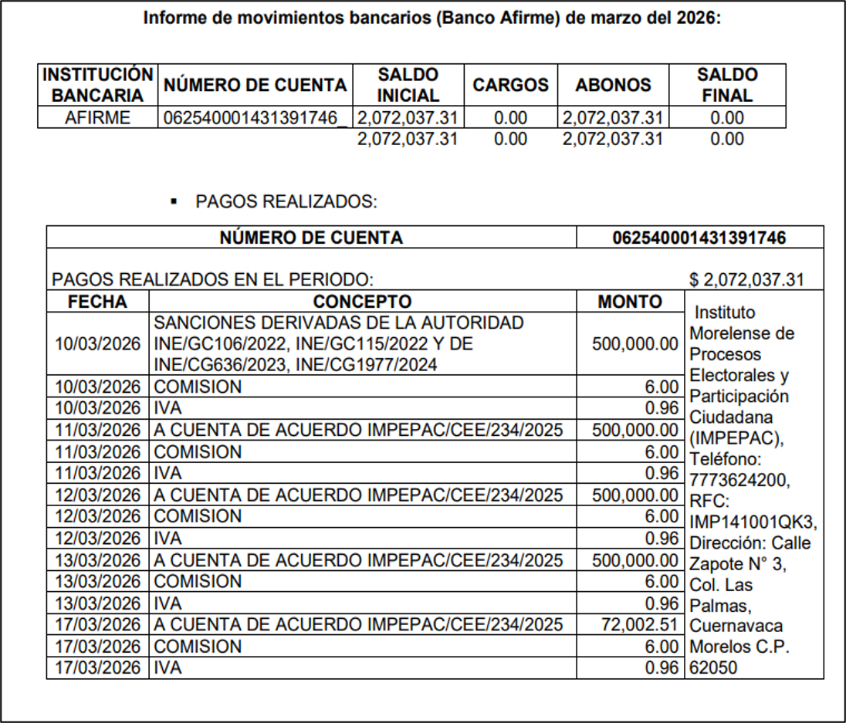
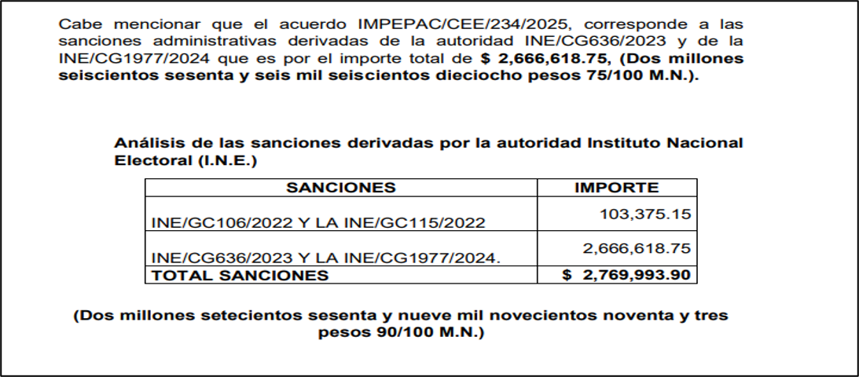
d) En su caso, una relación de las deudas pendientes, los bienes no liquidados y los cobros no realizados.
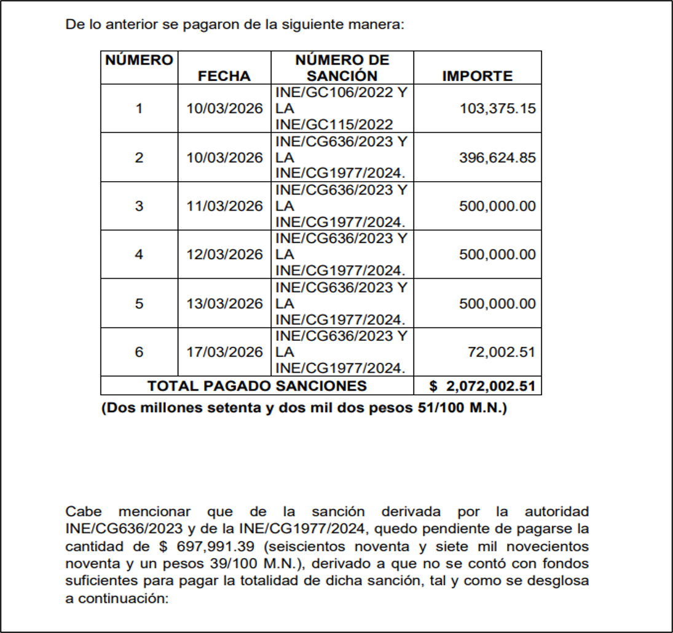
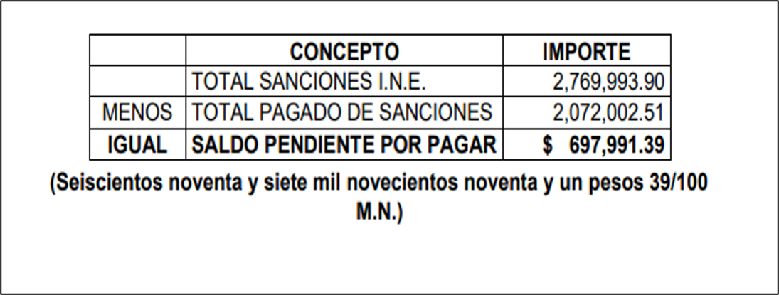
De lo anterior se desprende que el Informe cumple con lo dispuesto por el artículo 64, de los Lineamientos de Liquidación, por lo cual este Consejo Estatal Electoral tiene a la C.P. María Victoria Obispo Lozano, Liquidadora del entonces partido político Redes Sociales Progresistas Morelos presentando el “INFORME FINAL DE CIERRE DEL PROCEDIMIENTO DE LIQUIDACIÓN DEL OTRORA PARTIDO POLÍTICO LOCAL REDES SOCIALES PROGRESISTAS MORELOS”.

Por lo anterior y de conformidad con los artículos 41, Base V apartado C, numeral 10, y el artículo 116, segundo párrafo, fracción IV, incisos b) y c), de la Constitución Federal; 98 numerales 1 y 2, 99 y 104, de la LEGIPE; 9, 10 y 11, de la Ley de General de Partidos Políticos; 29, 30, 31, del Código Civil Federal; 393, numerales 2 y 5, del Reglamento de Fiscalización del Instituto Nacional Electoral; y 72 del Reglamento de Fiscalización del Instituto Nacional Electoral; 23, 23-A, 38, fracción I, de la Constitución Local; 1, 63, 65, 69, 78, fracción XLIV, 83, 84 y 85, del Código Electoral Local; 8, 9, 14, 15 ,16, 17, 18, 19, 20, 21, 38 y 39, 47, 48, 49, 50, 51, 52, 53, 54, 55, 63, y 64 de los Lineamientos de Liquidación este Consejo Estatal Electoral, emite el siguiente:
ACUERDO

PRIMERO. Este Consejo Estatal Electoral es competente para emitir el presente acuerdo, en términos de la parte considerativa del mismo.

SEGUNDO. Se tiene por presentado el “INFORME FINAL DE CIERRE DEL PROCEDIMIENTO DE LIQUIDACIÓN DEL OTRORA PARTIDO POLÍTICO LOCAL REDES SOCIALES PROGRESISTAS MORELOS” que rinde la C.P. María Victoria Obispo Lozano en su calidad de Liquidadora del otrora partido político local Redes Sociales Progresistas Morelos, mismo que corre agregado al presente acuerdo como ANEXO ÚNICO, formando parte del mismo.

TERCERO. Se instruye a la Secretaría Ejecutiva para que en caso de aprobarse el presente acuerdo por el Consejo Estatal Electoral, notifique a la C.P. María Victoria Obispo Lozano, en su carácter de Liquidadora del otrora partido político Redes Sociales Progresistas Morelos, como en derecho corresponda.

CUARTO. Se instruye a la Secretaría Ejecutiva para que remita el presente acuerdo a la Unidad Técnica de Fiscalización y a la Comisión de Fiscalización, ambas del Instituto Nacional Electoral.

QUINTO. Se instruye a la Secretaría Ejecutiva para que publique el presente acuerdo en la página oficial de internet del Instituto Morelense de Procesos Electorales y Participación Ciudadana, en atención al principio de máxima publicidad.

SEXTO. Se instruye a la Secretaría Ejecutiva para que publique el presente acuerdo en el Periódico Oficial “Tierra y Libertad”, en cumplimiento al artículo 64, de los Lineamientos de Liquidación.

El presente acuerdo es aprobado por unanimidad de las Consejeras y los Consejeros Electorales, en sesión extraordinaria del Consejo Estatal Electoral del Instituto Morelense de Procesos Electorales y Participación Ciudadana, celebrada en la ciudad de Cuernavaca, Morelos, el día veintiuno de septiembre del año dos mil veintiséis, siendo las catorce horas con un minuto.

MTRA. MIREYA GALLY JORDÁ
CONSEJERA PRESIDENTA
RÚBRICA.
MTRA. MÓNICA SÁNCHEZ LUNA
SECRETARIA EJECUTIVA
RÚBRICA.
CONSEJERÍAS ELECTORALES
MTRO. PEDRO GREGORIO ALVARADO RAMOS
CONSEJERO ELECTORAL
MTRA. ELIZABETH MARTÍNEZ GUTIÉRREZ
CONSEJERA ELECTORAL
MTRA. MAYTE CASALEZ CAMPOS
CONSEJERA ELECTORAL
MTRA. MARÍA DEL ROSARIO MONTES ÁLVAREZ
CONSEJERA ELECTORAL
MTRO. ADRIÁN MONTESSORO CASTILLO
CONSEJERO ELECTORAL
ING. VÍCTOR MANUEL SALGADO MARTÍNEZ
CONSEJERO ELECTORAL
REPRESENTACIONES DE PARTIDOS
LIC. JOANY GUADALUPE MONGE REBOLLAR
REPRESENTANTE DEL PARTIDO ACCIÓN NACIONAL
LIC. PAOLA VIRIDIANA HUICOCHEA FERNÁNDEZ
REPRESENTANTE DEL PARTIDO MORENA
LIC. GEORGINA GUADALUPE LIMA CASAS
REPRESENTANTE DEL PARTIDO DE LA REVOLUCIÓN DEMOCRÁTICA MORELOS
C. JESÚS MARTÍNEZ DORANTES
REPRESENTANTE DEL PARTIDO PAZ
C. CELSO MARIO HERNÁNDEZ BARAJAS
REPRESENTANTE DEL PARTIDO SOMOS
C. DIANA LAURA NAVA VERDEJO
REPRESENTANTE DEL PARTIDO BIEN CIUDADANO

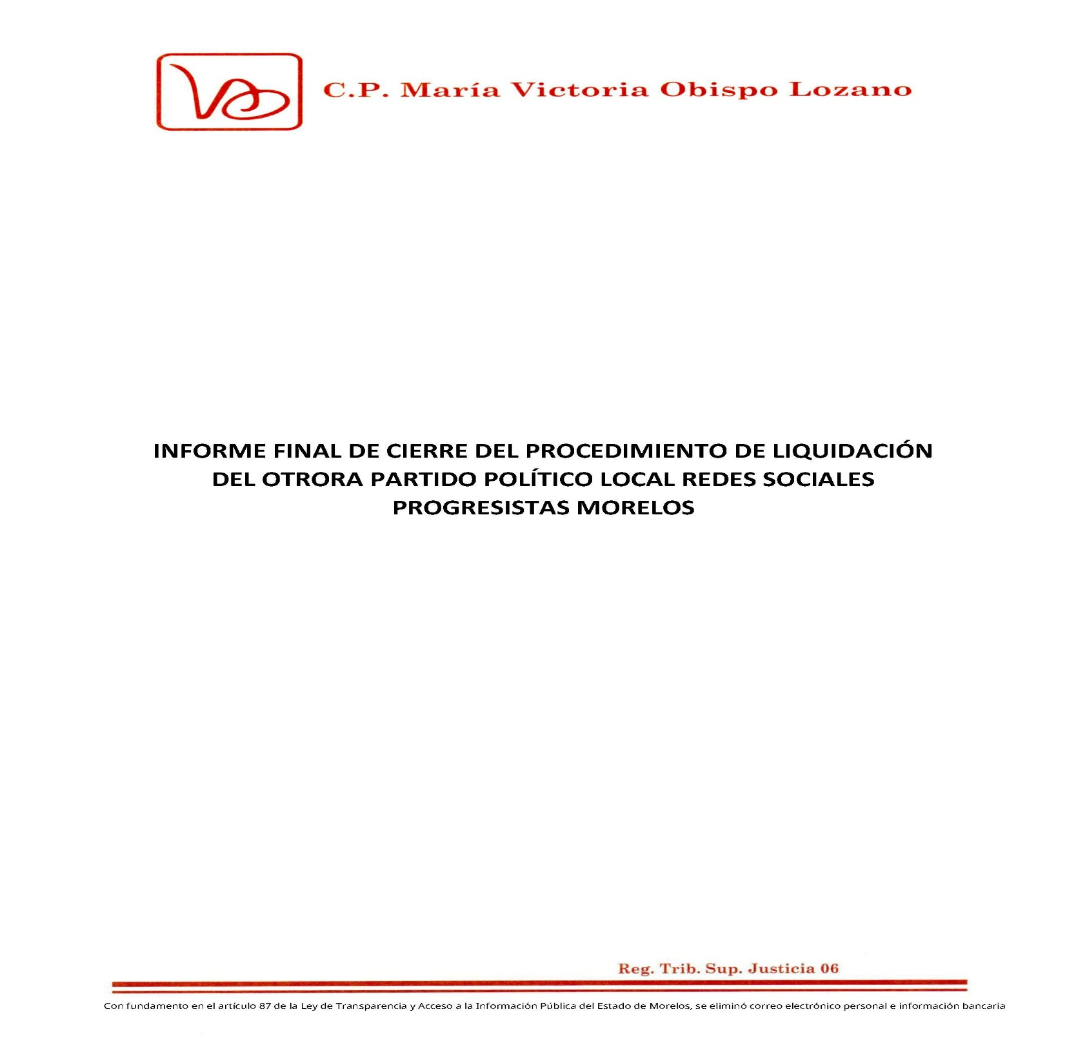
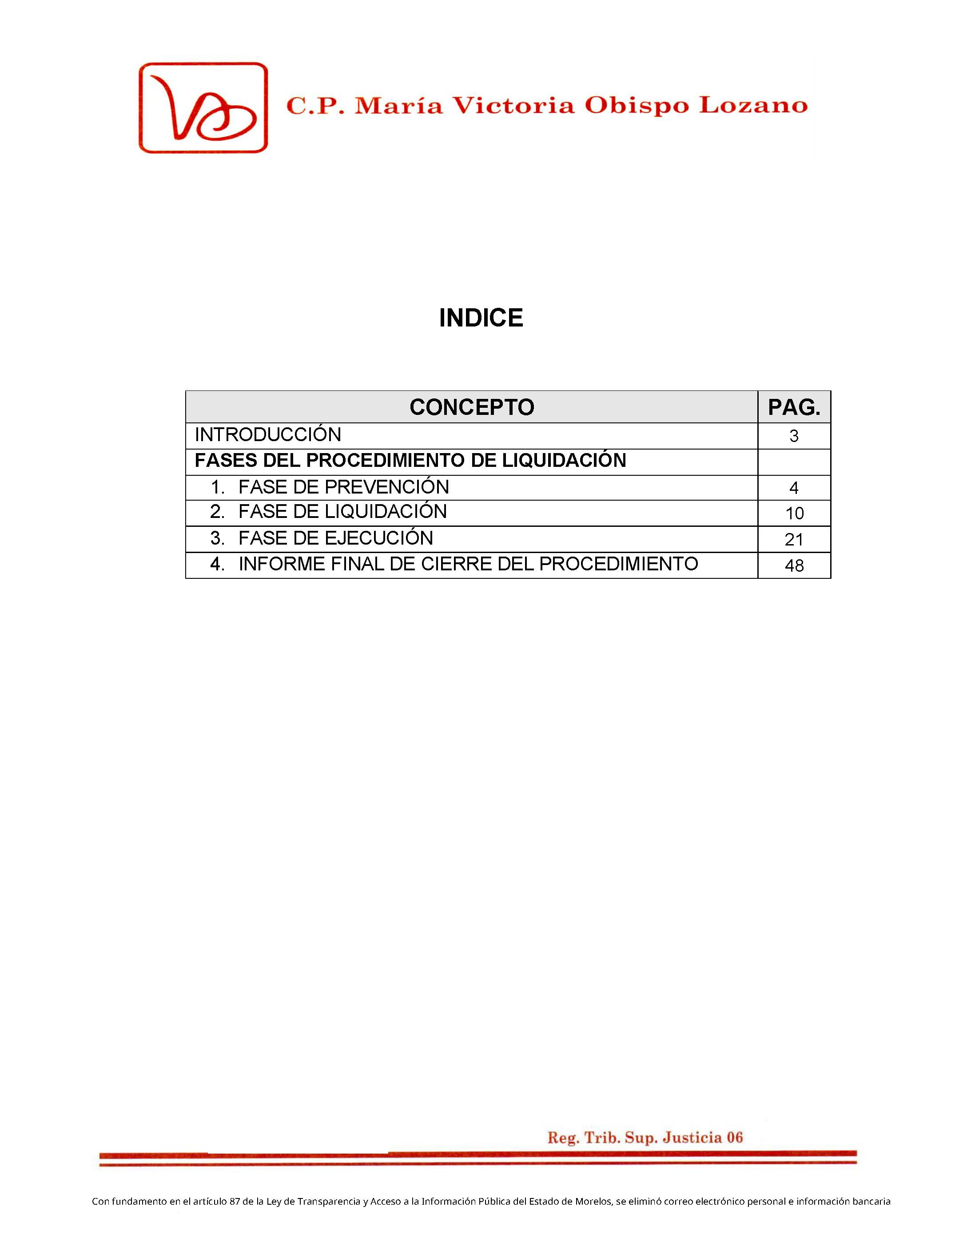
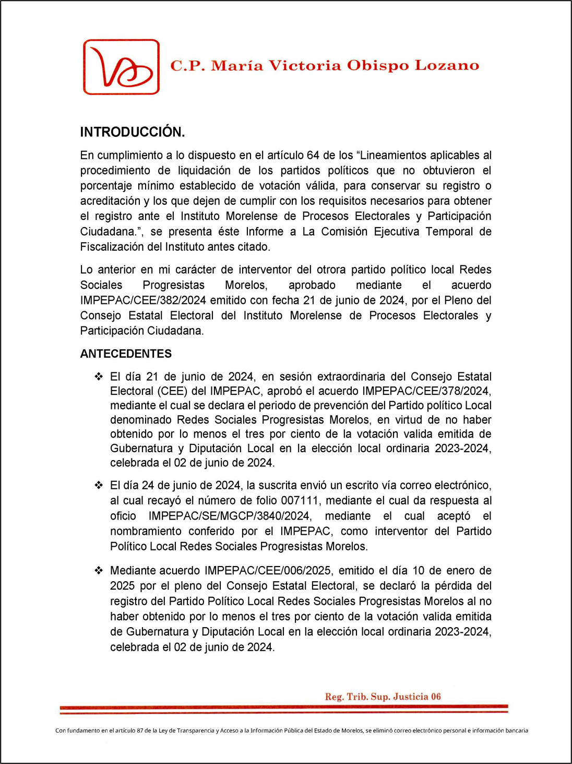
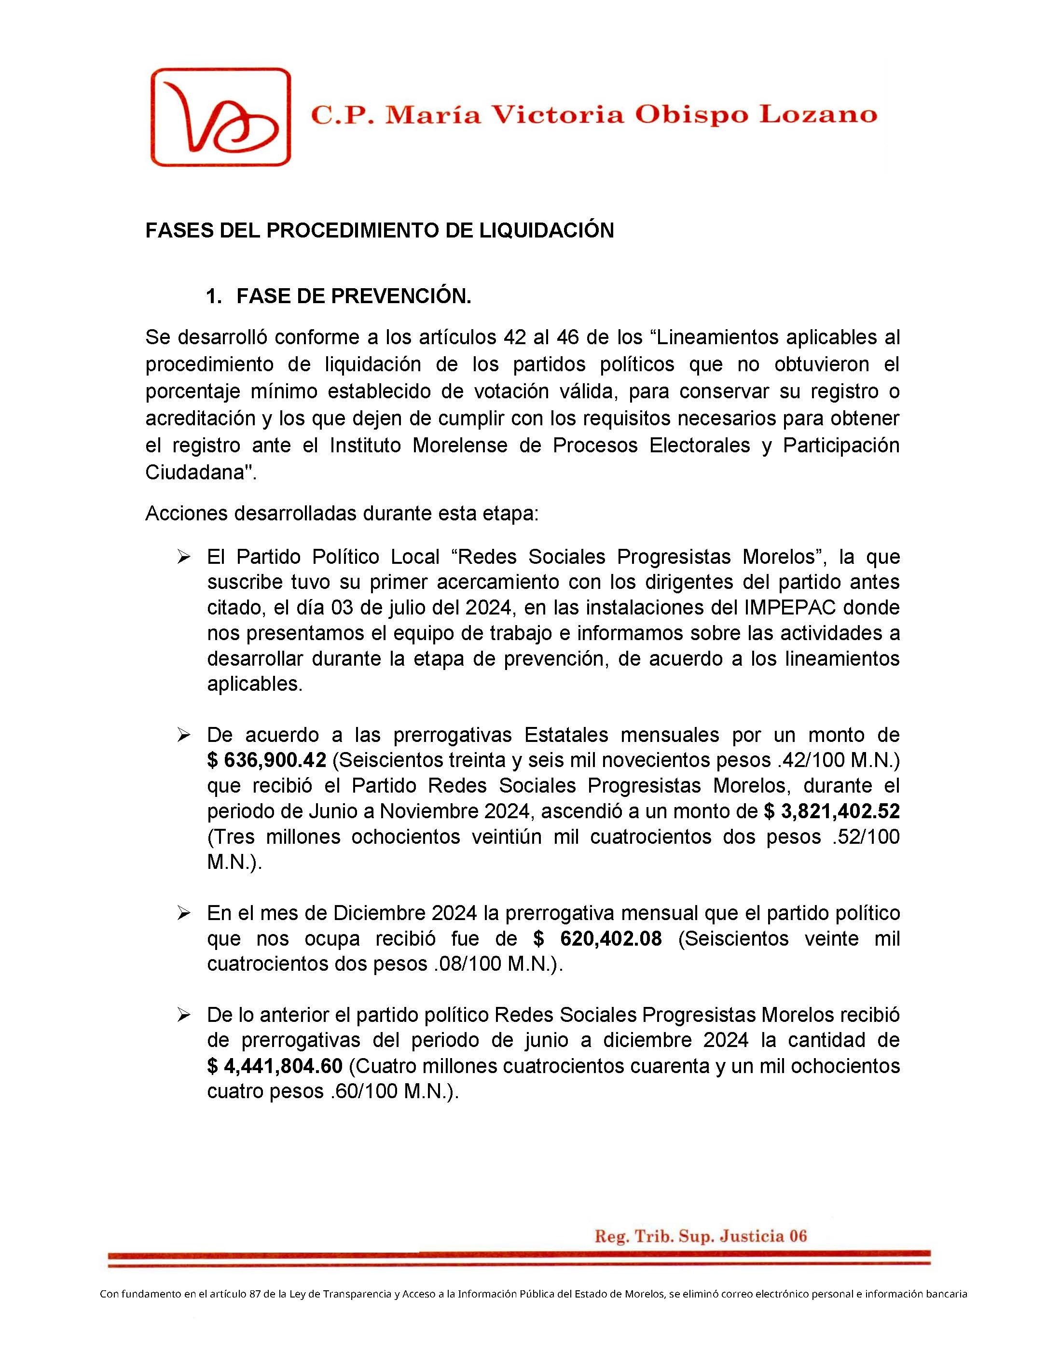
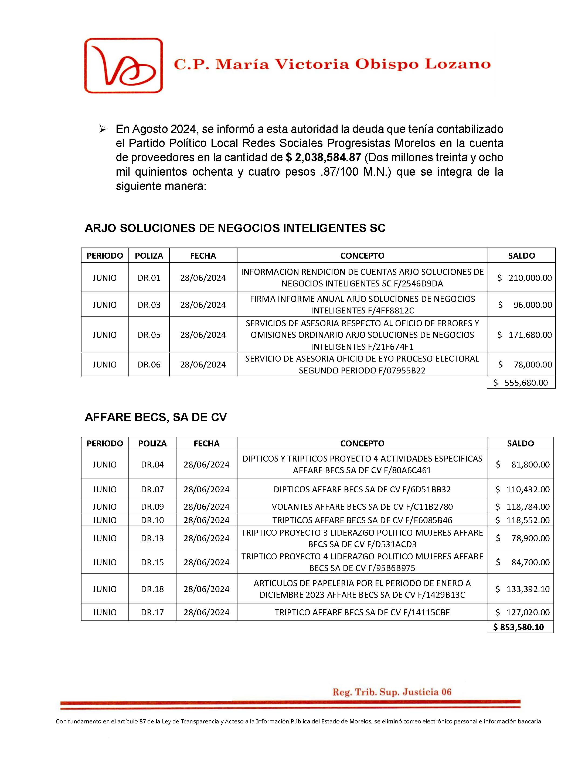
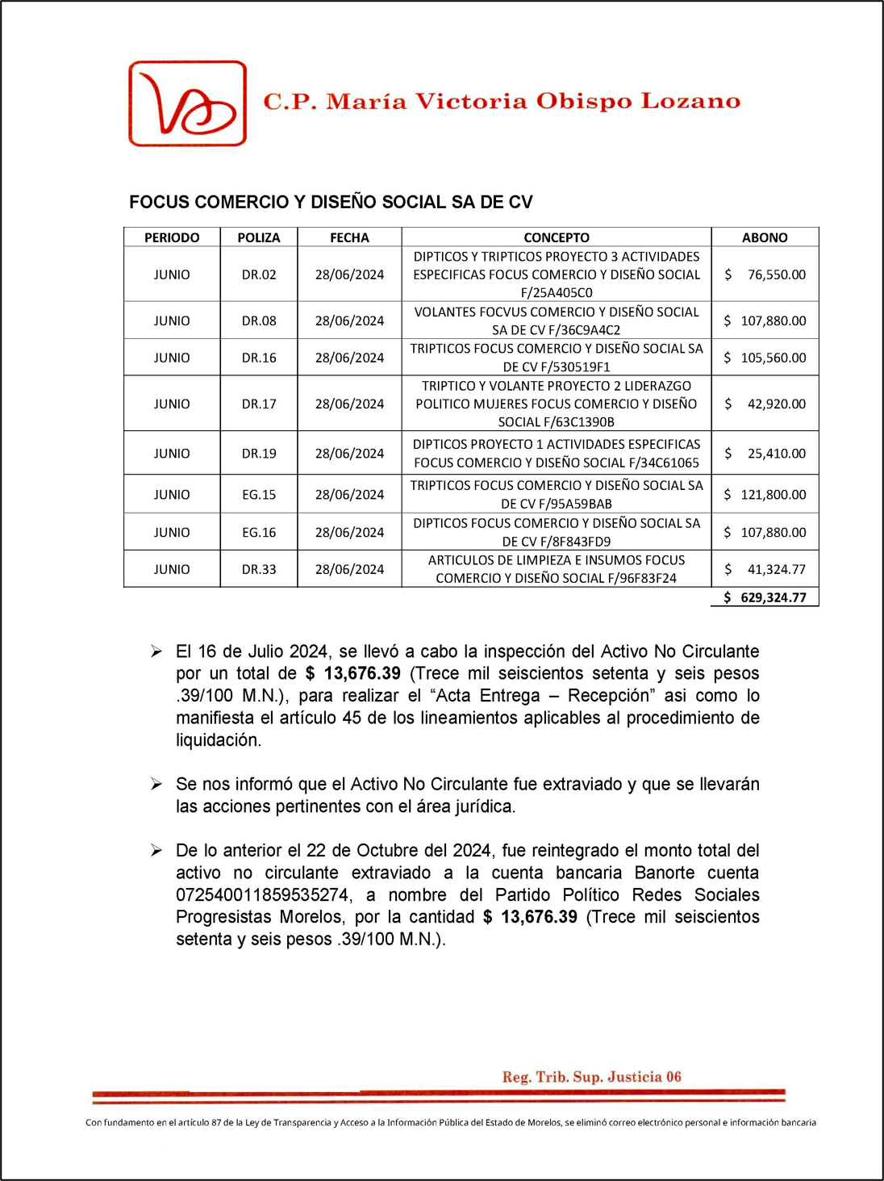
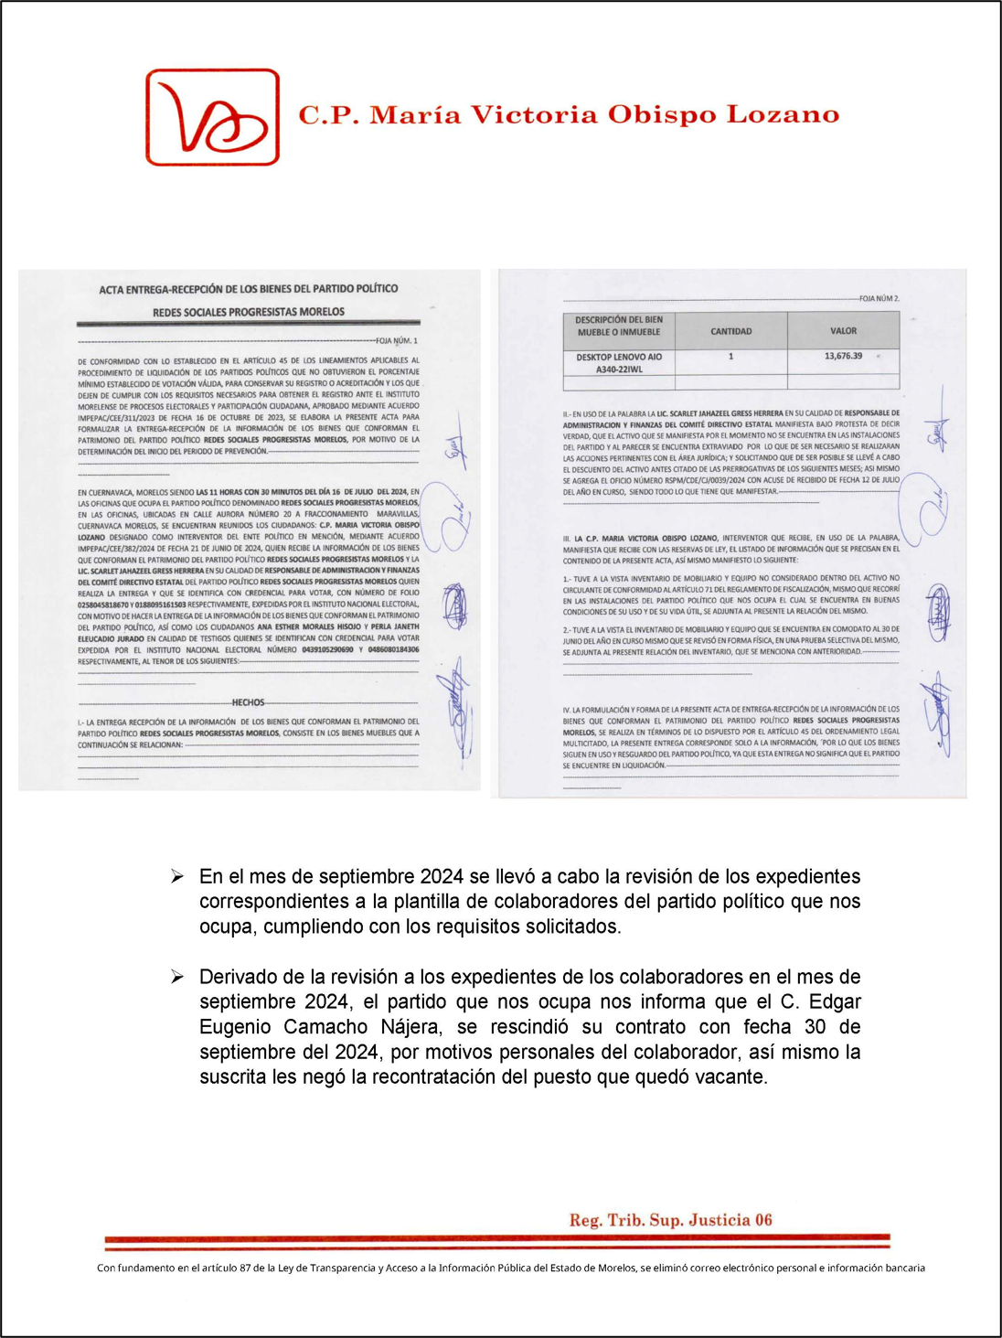
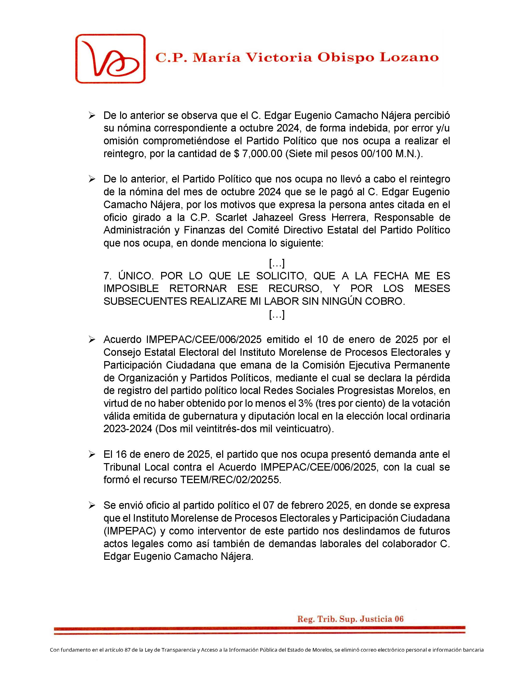
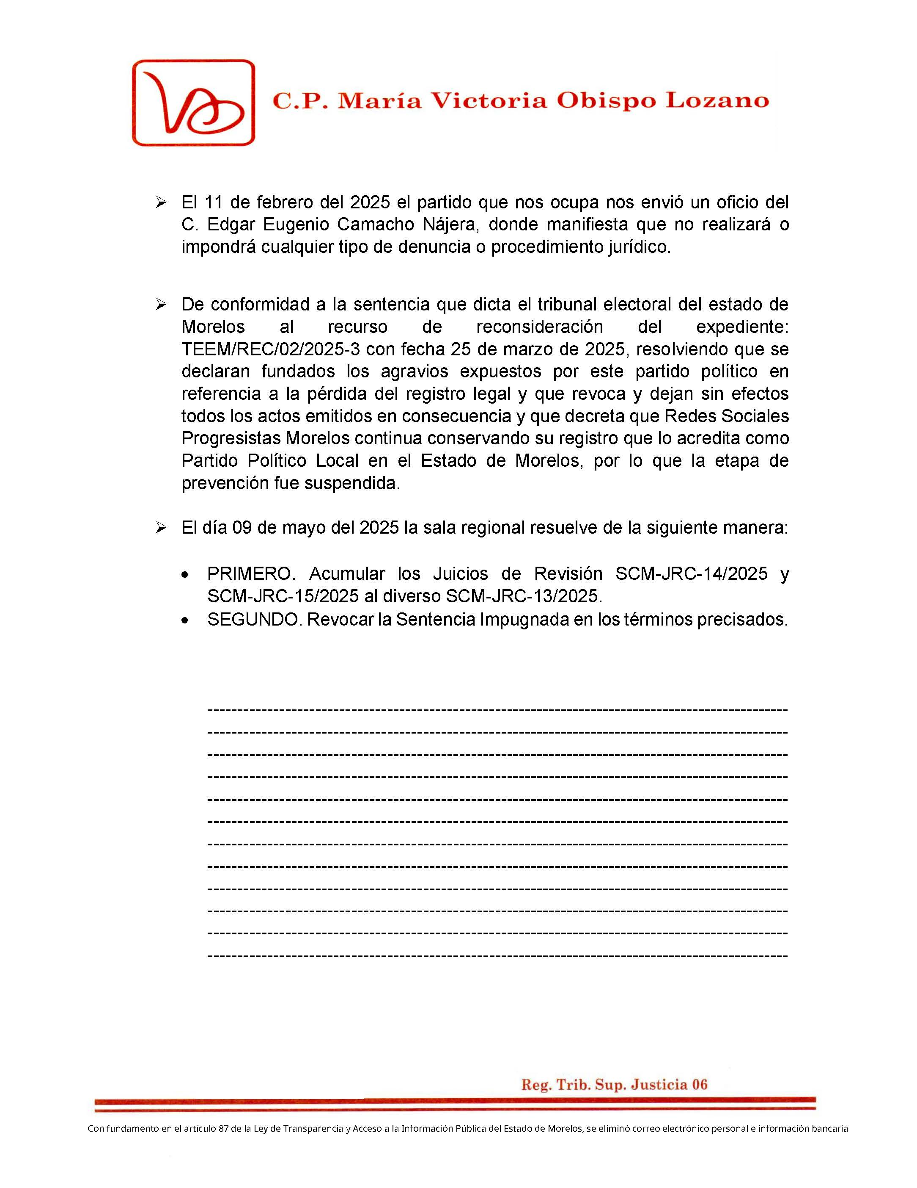
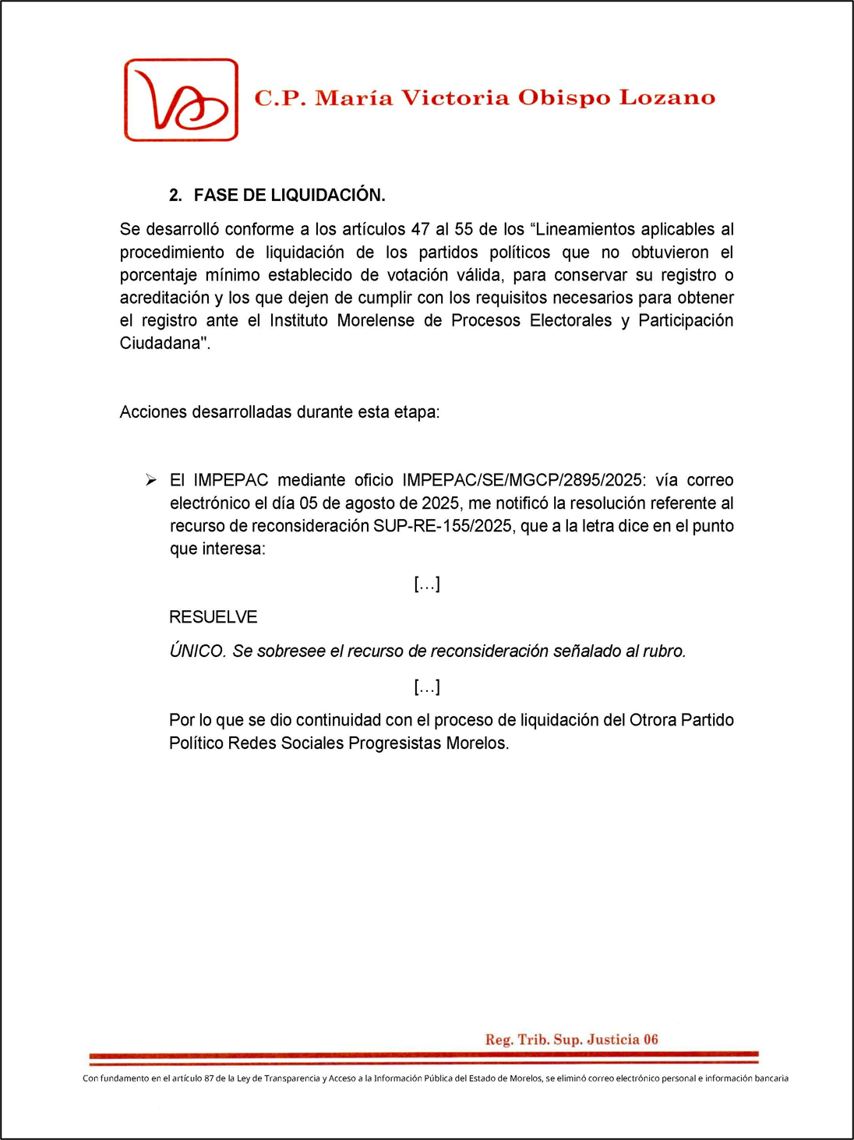
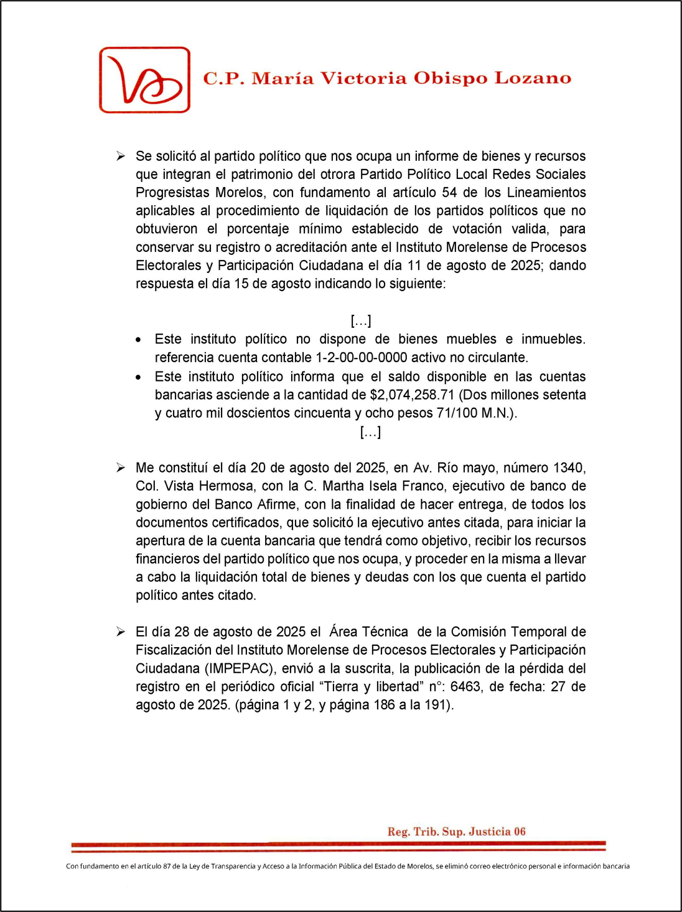
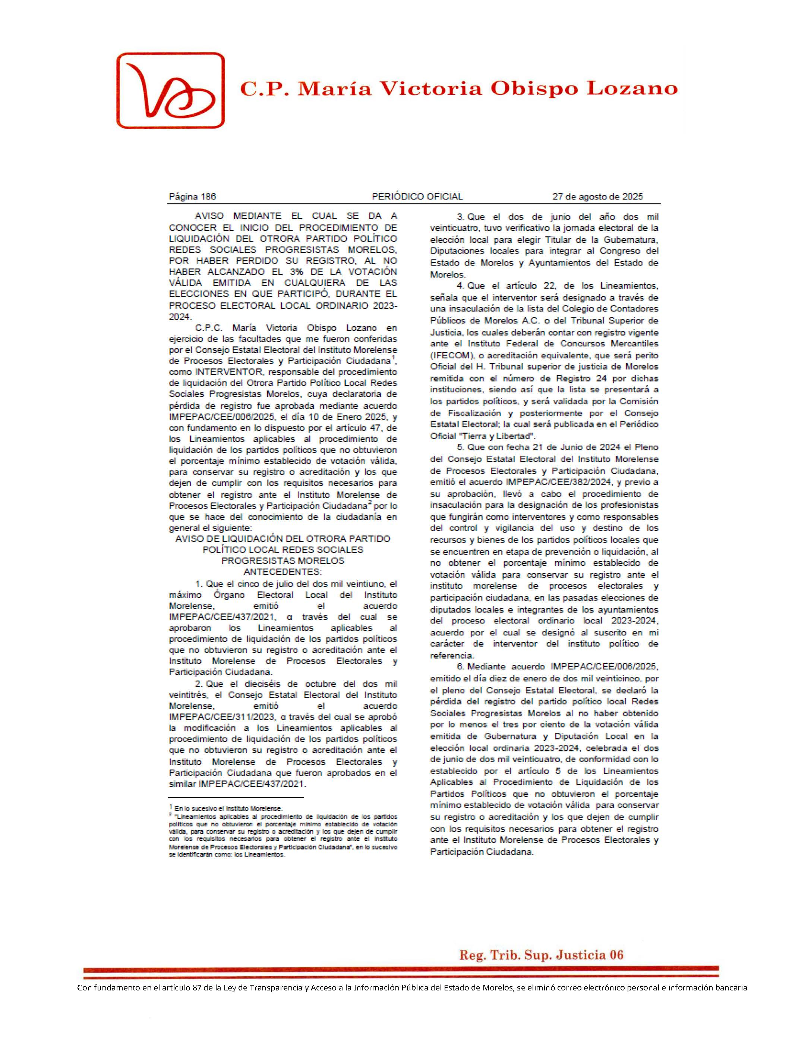
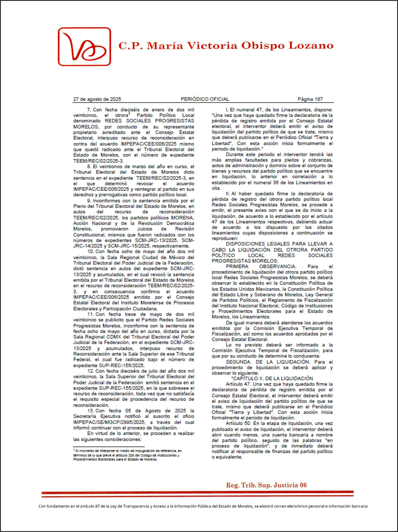
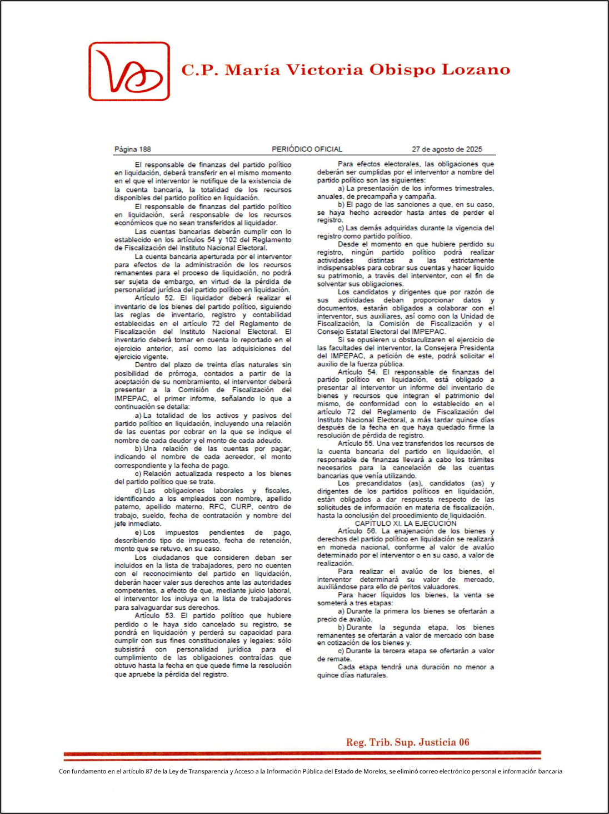
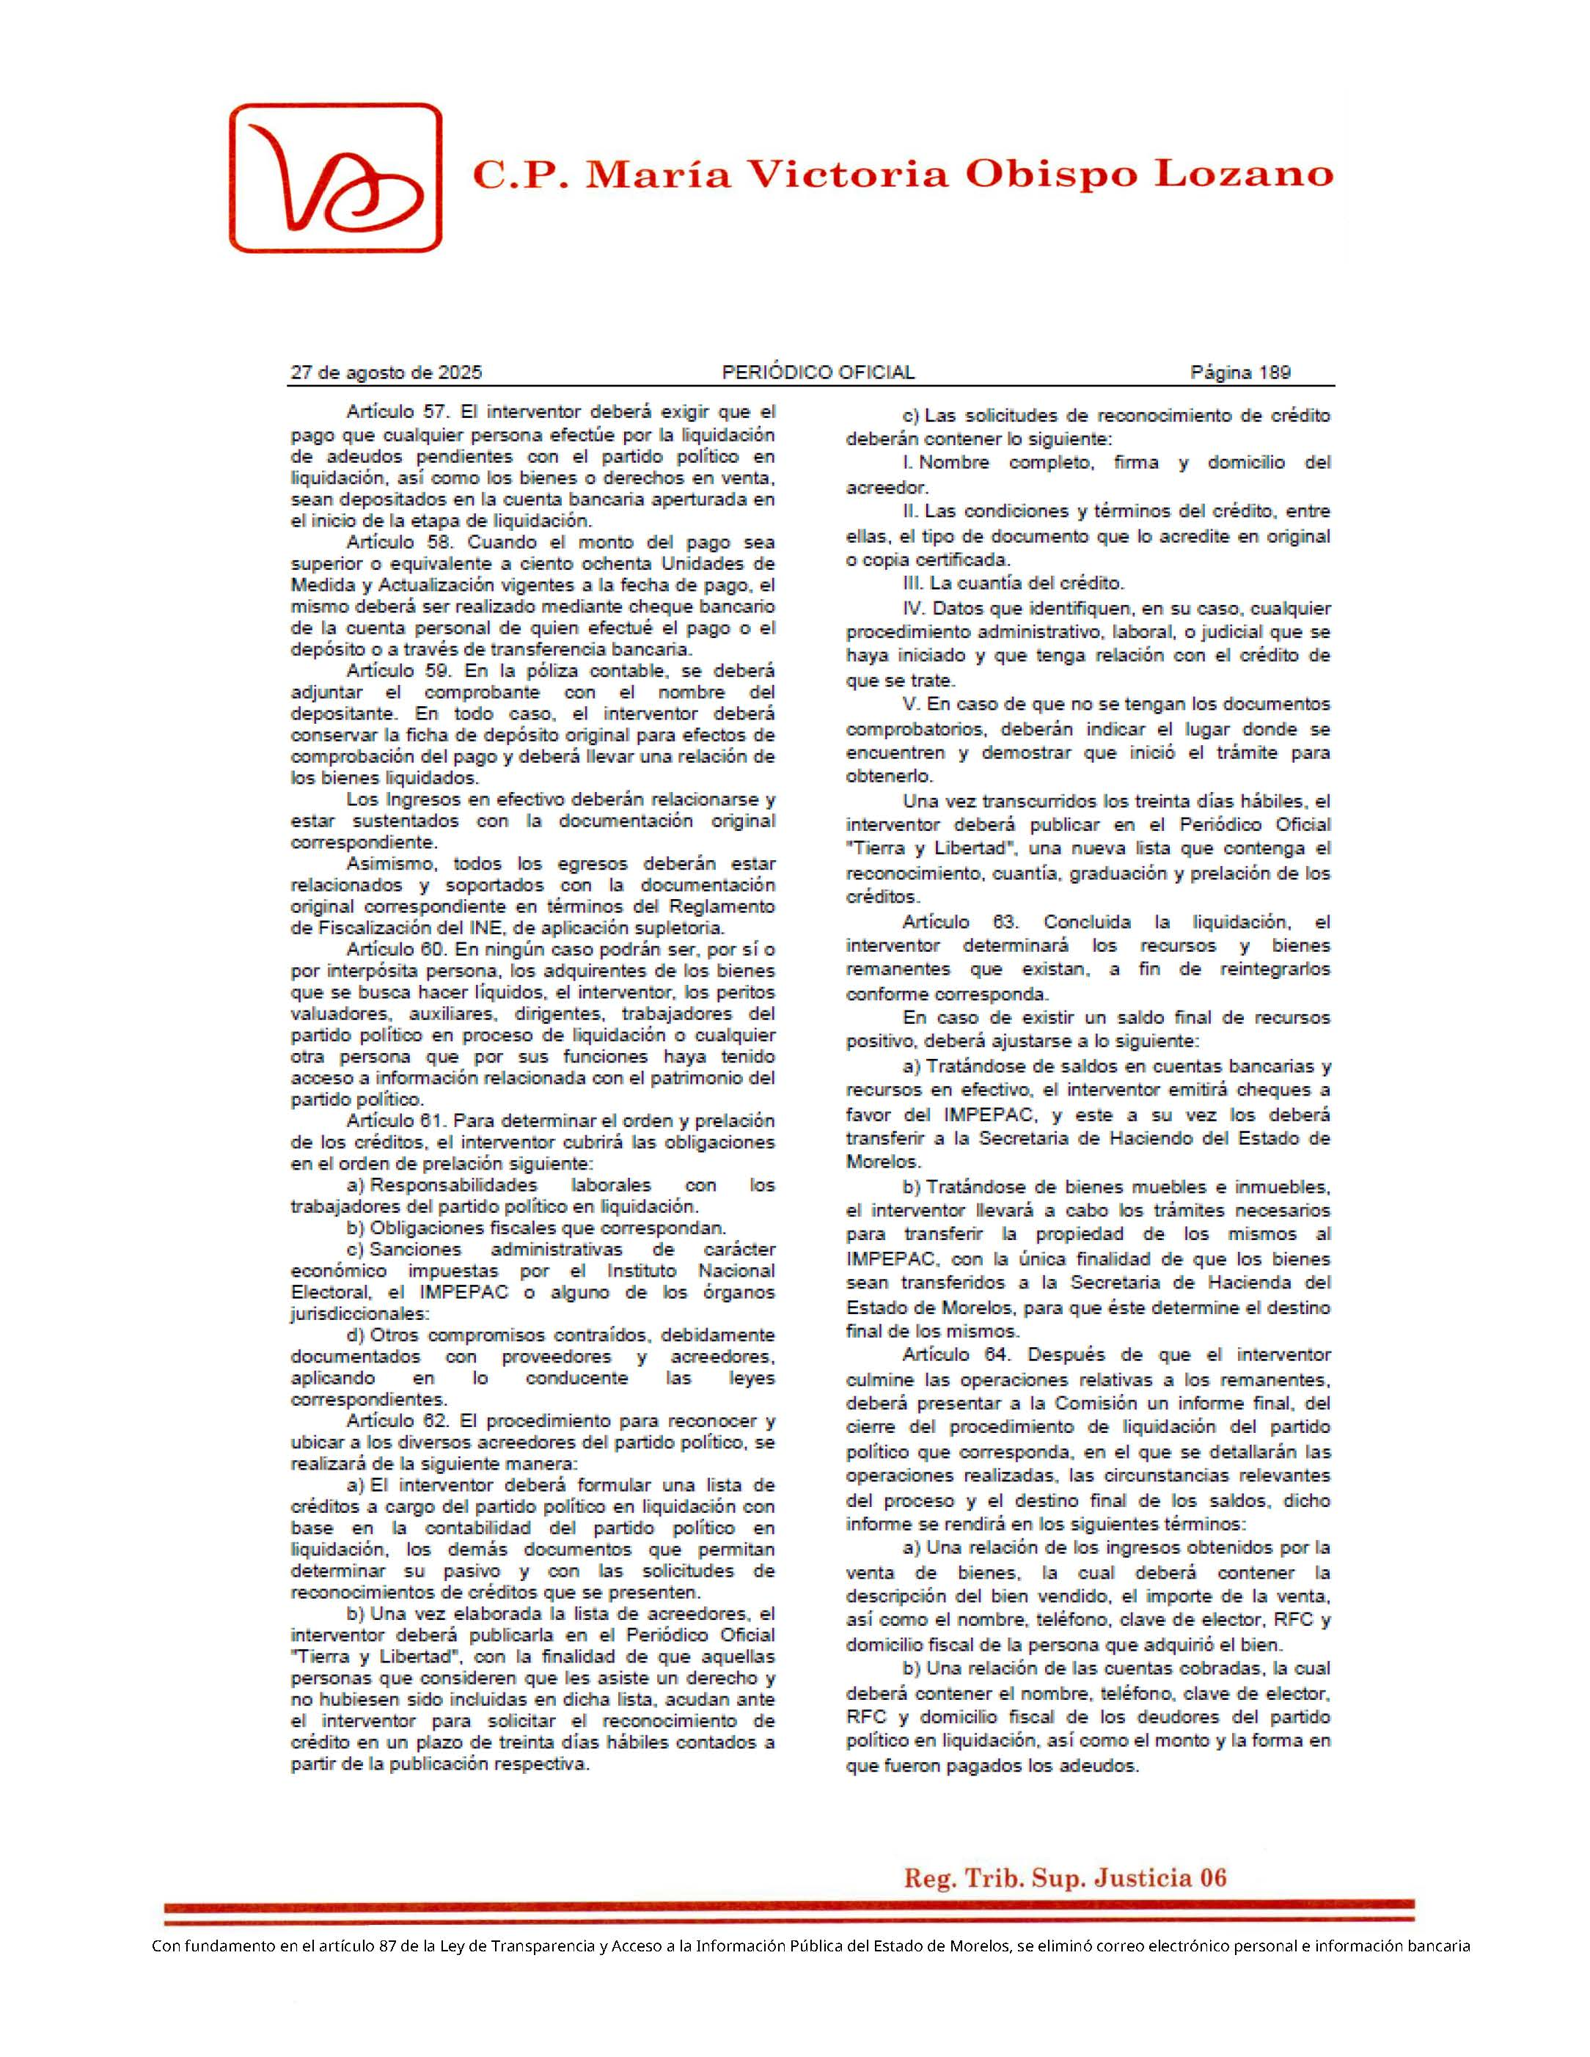
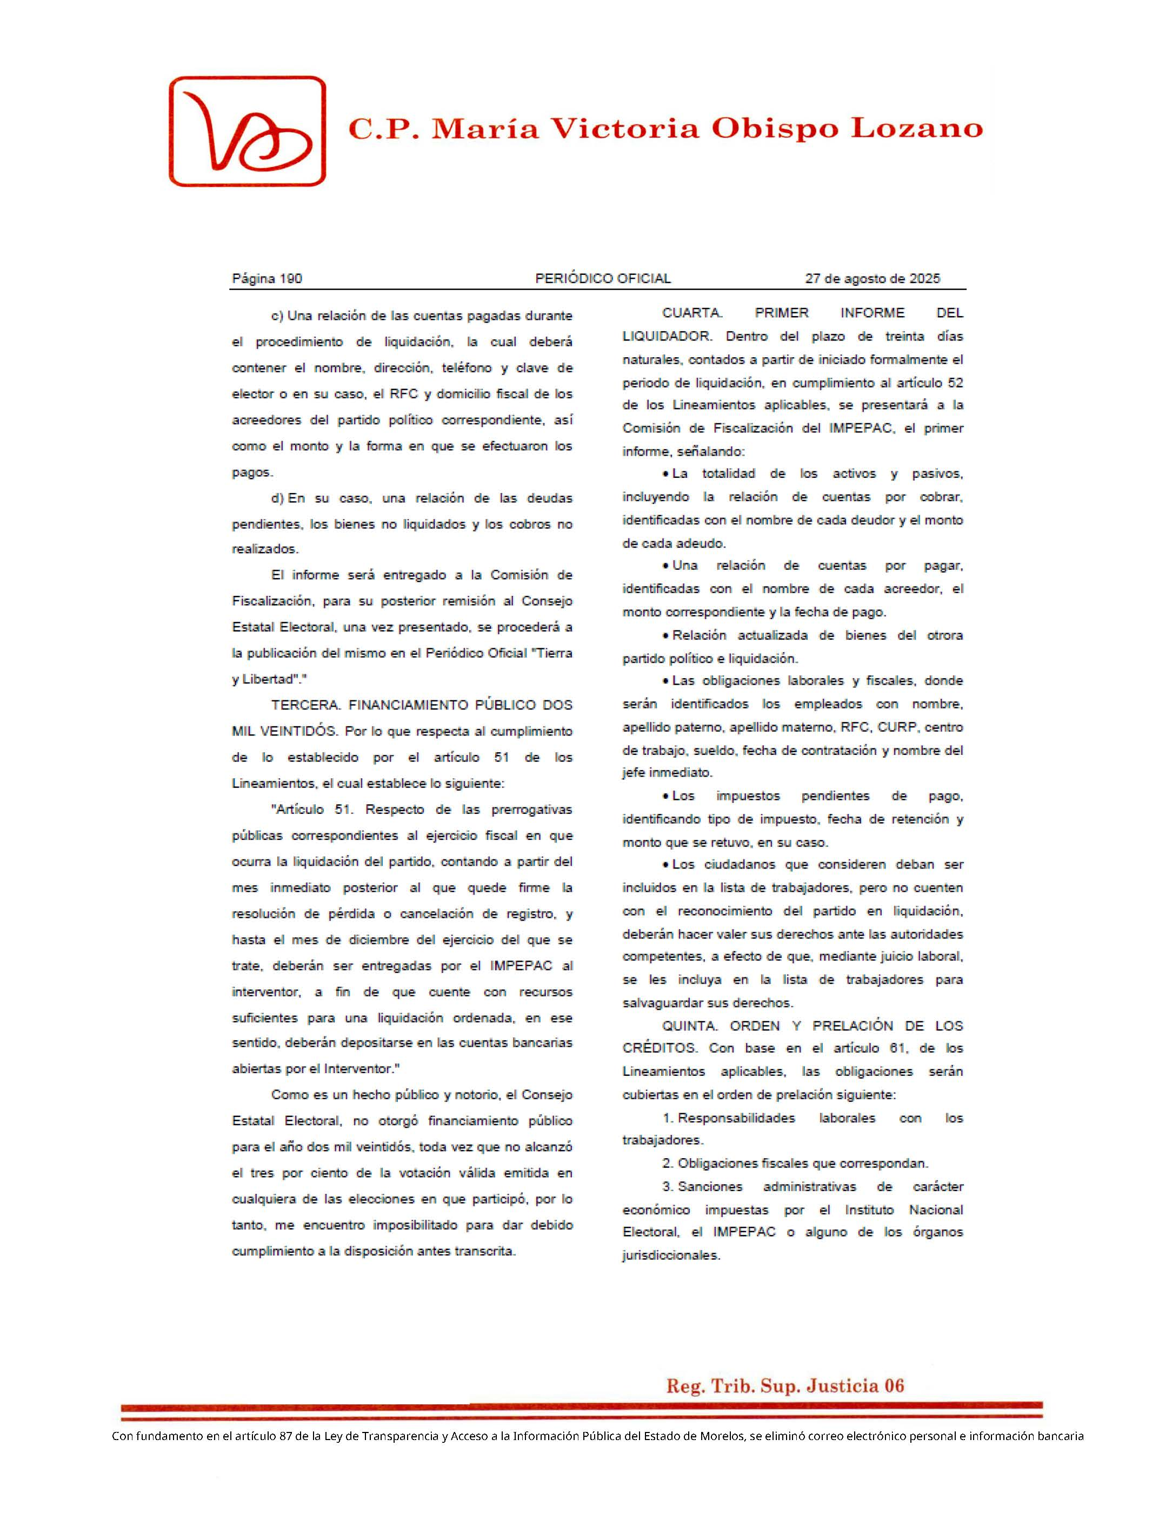
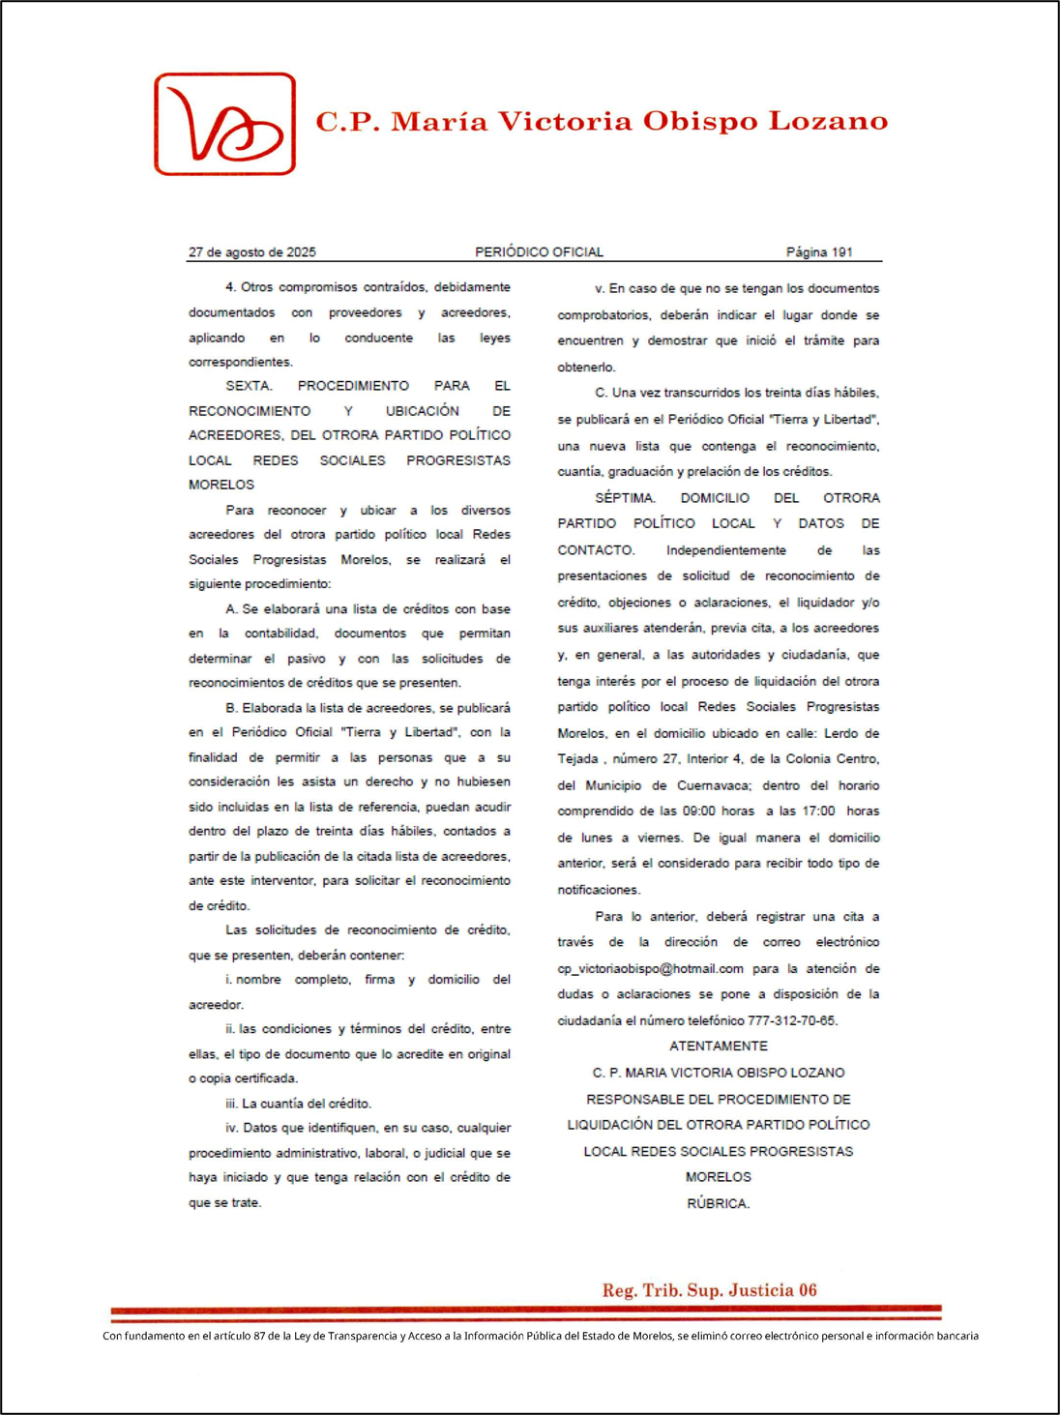
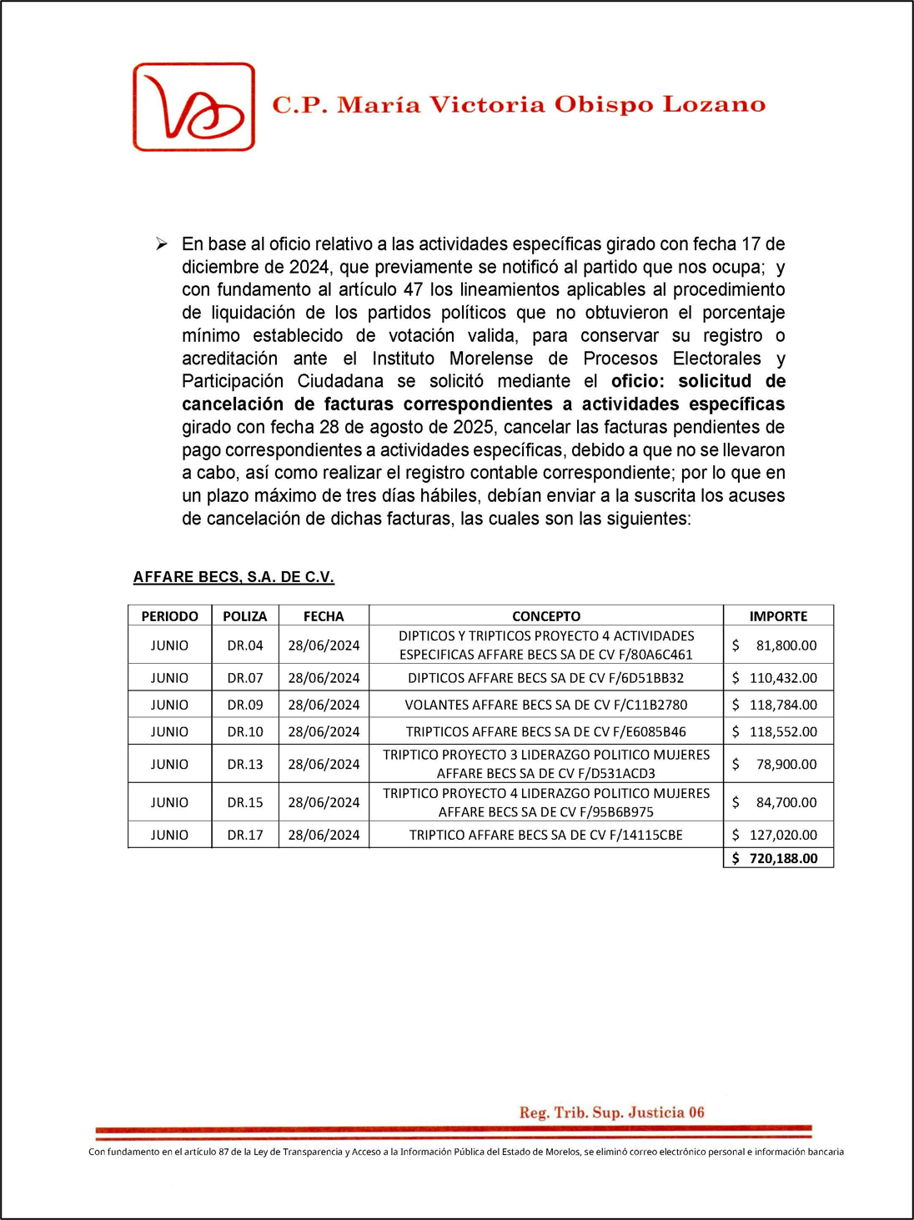
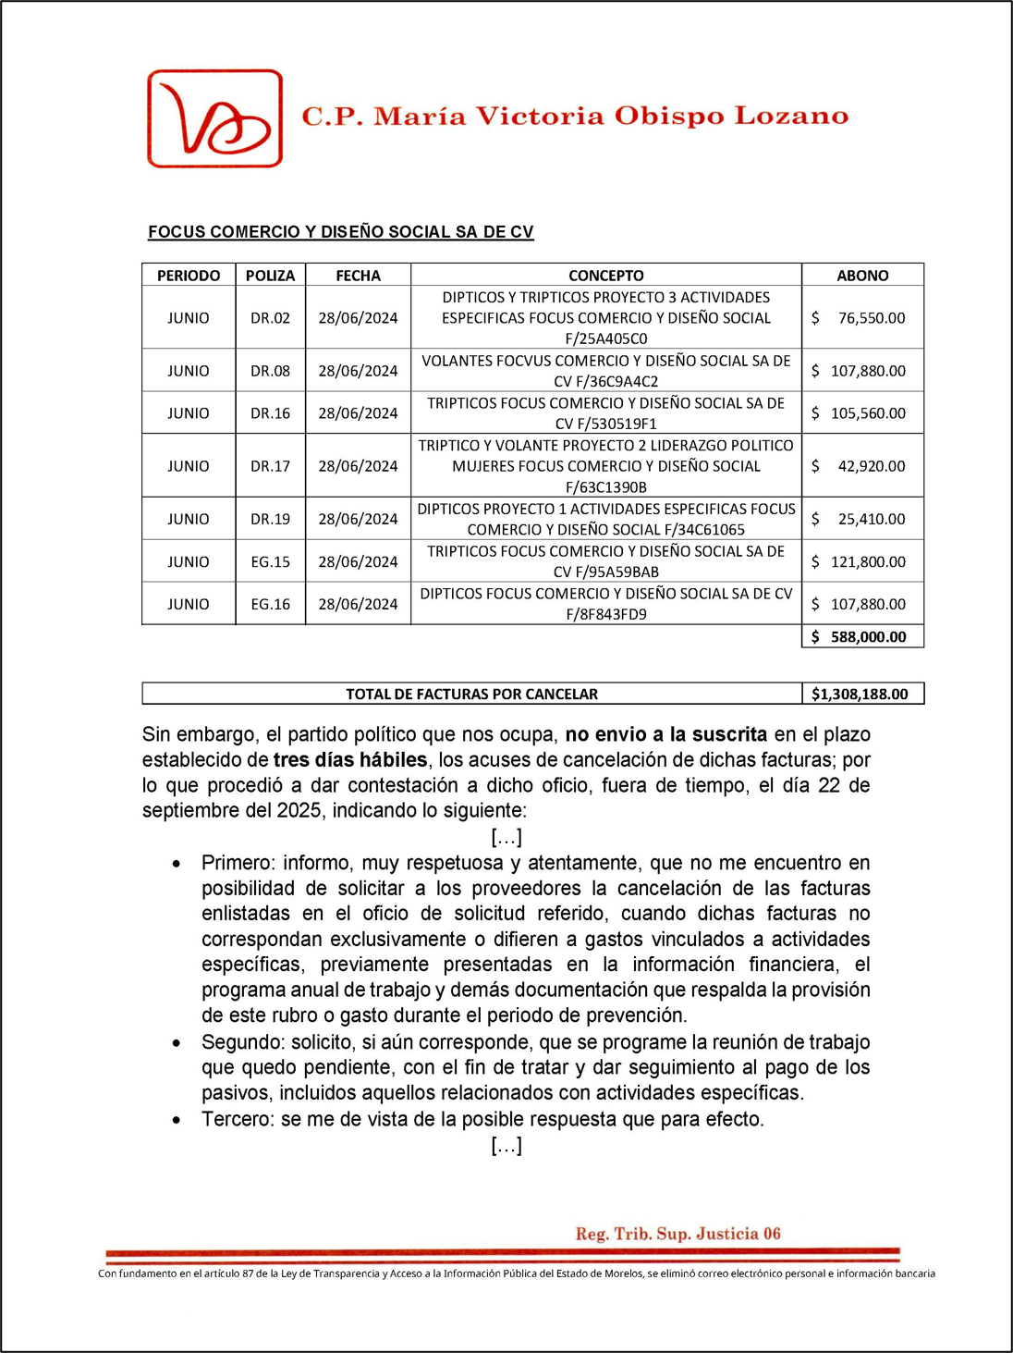
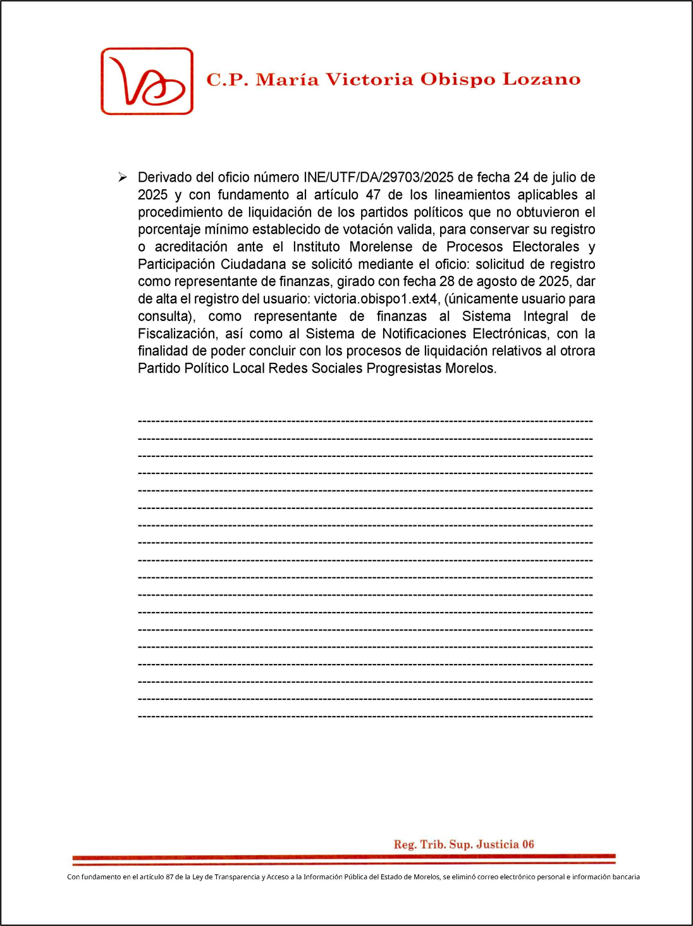
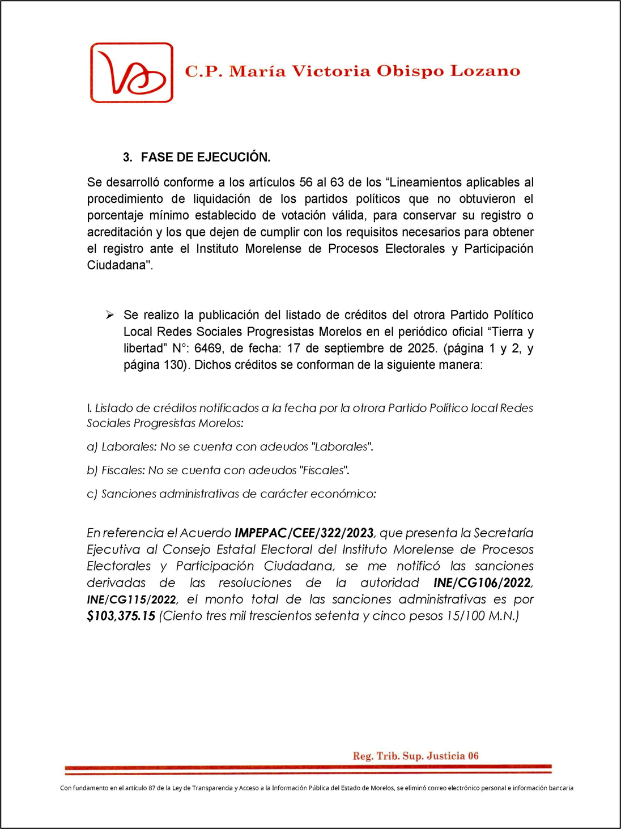
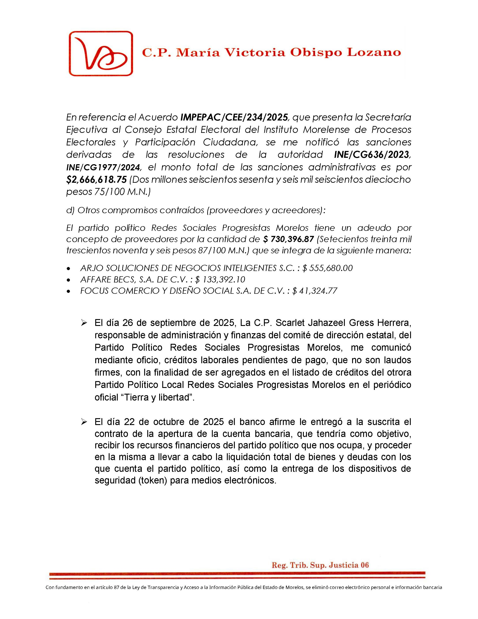
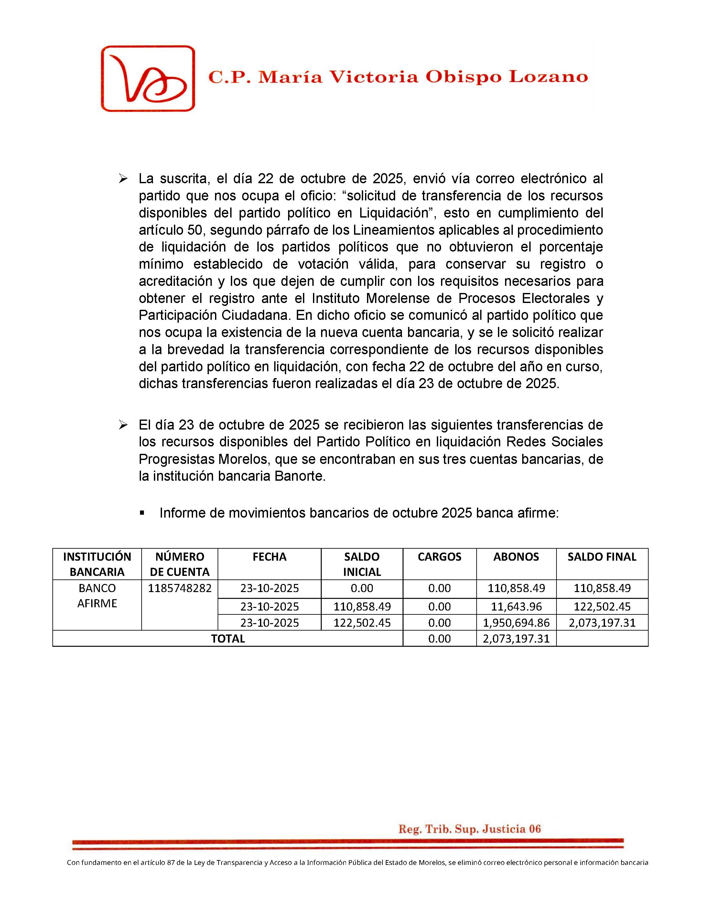
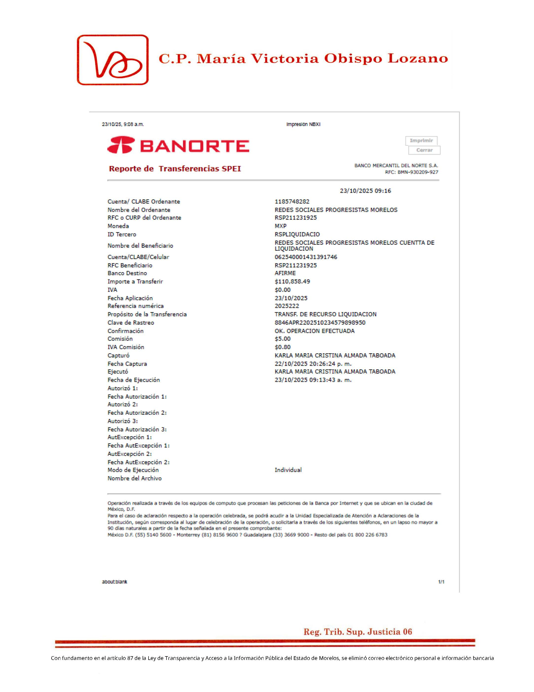
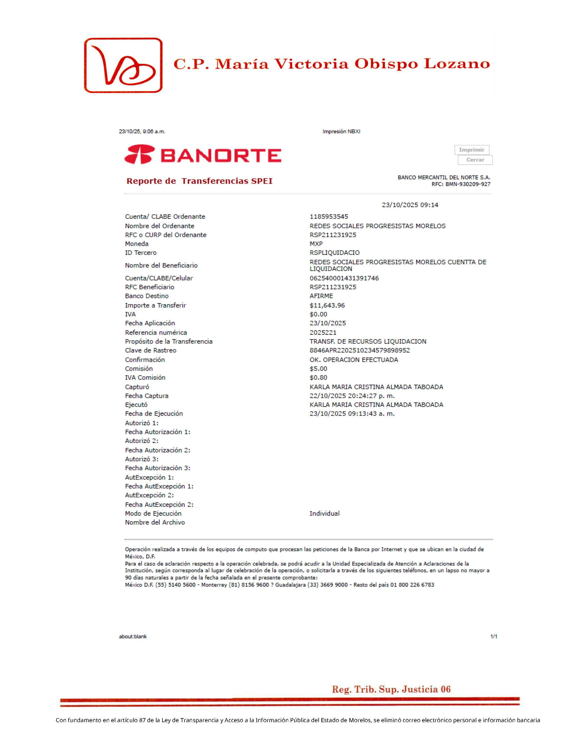
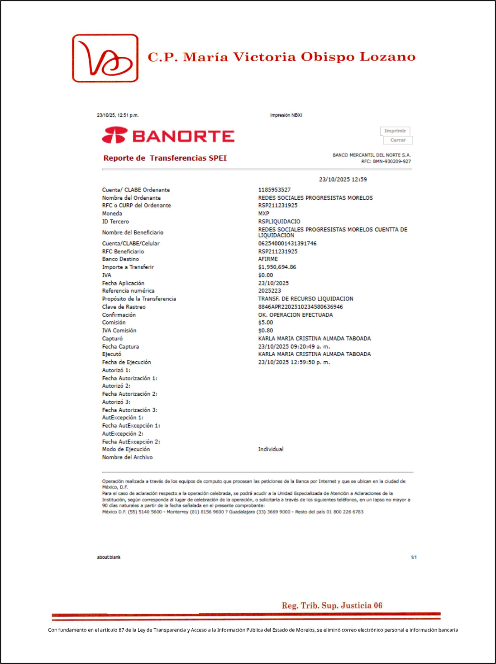
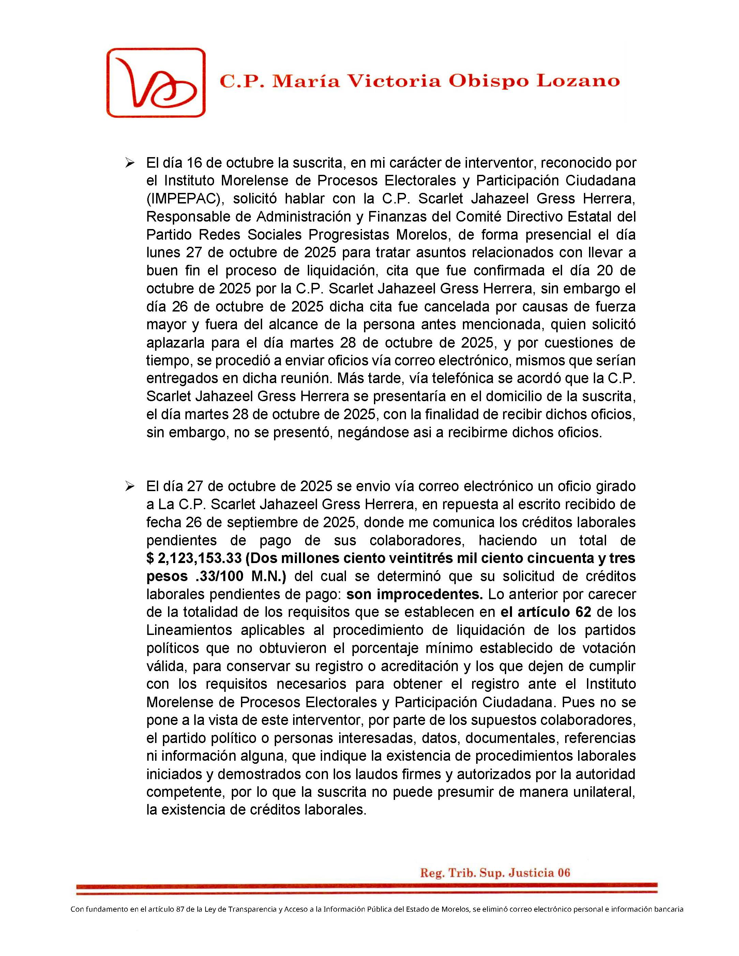
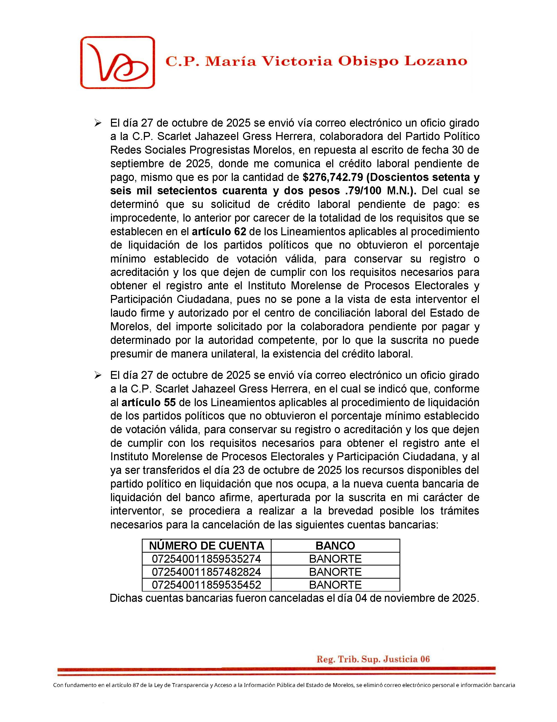
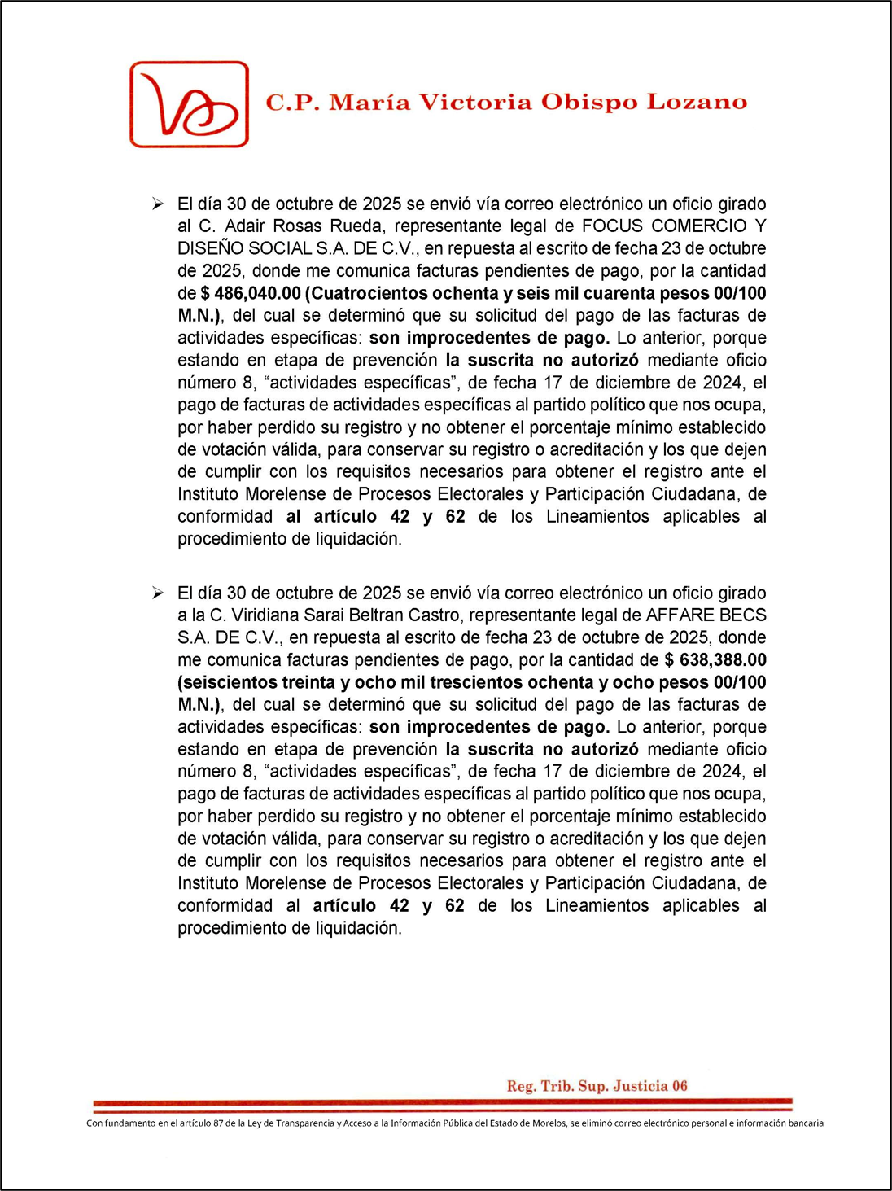
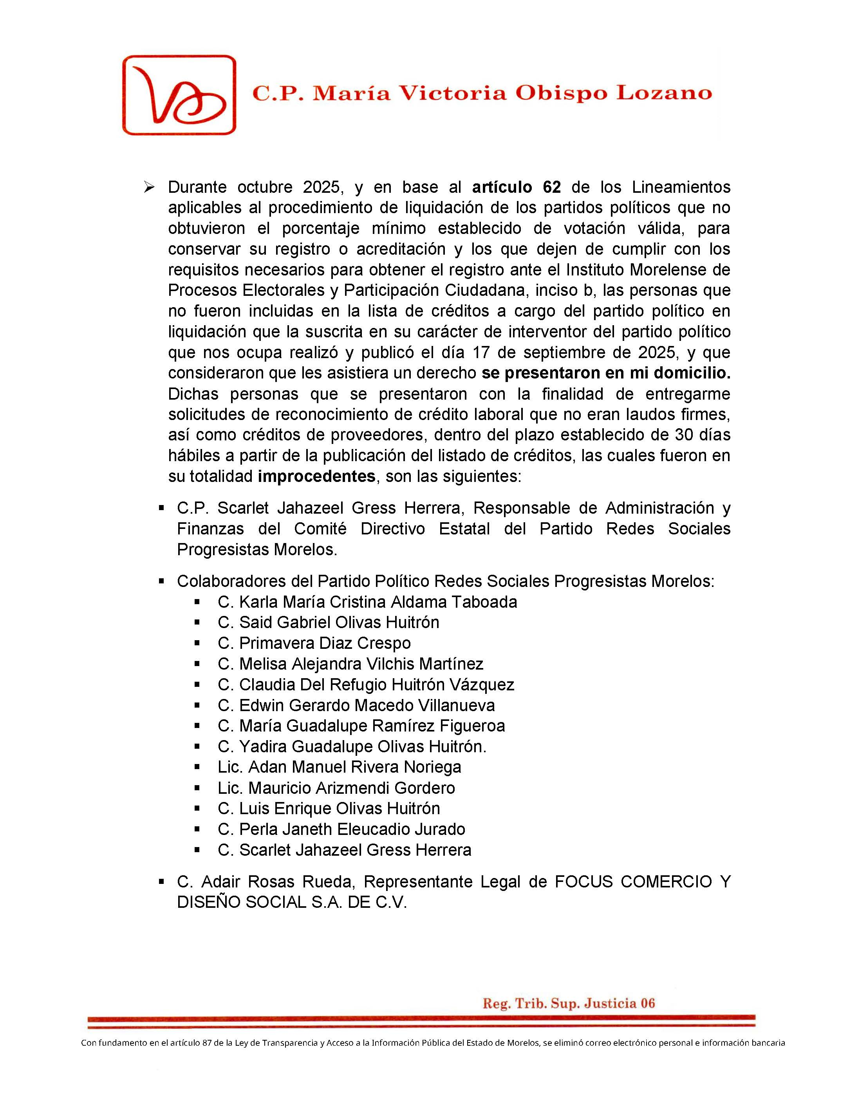
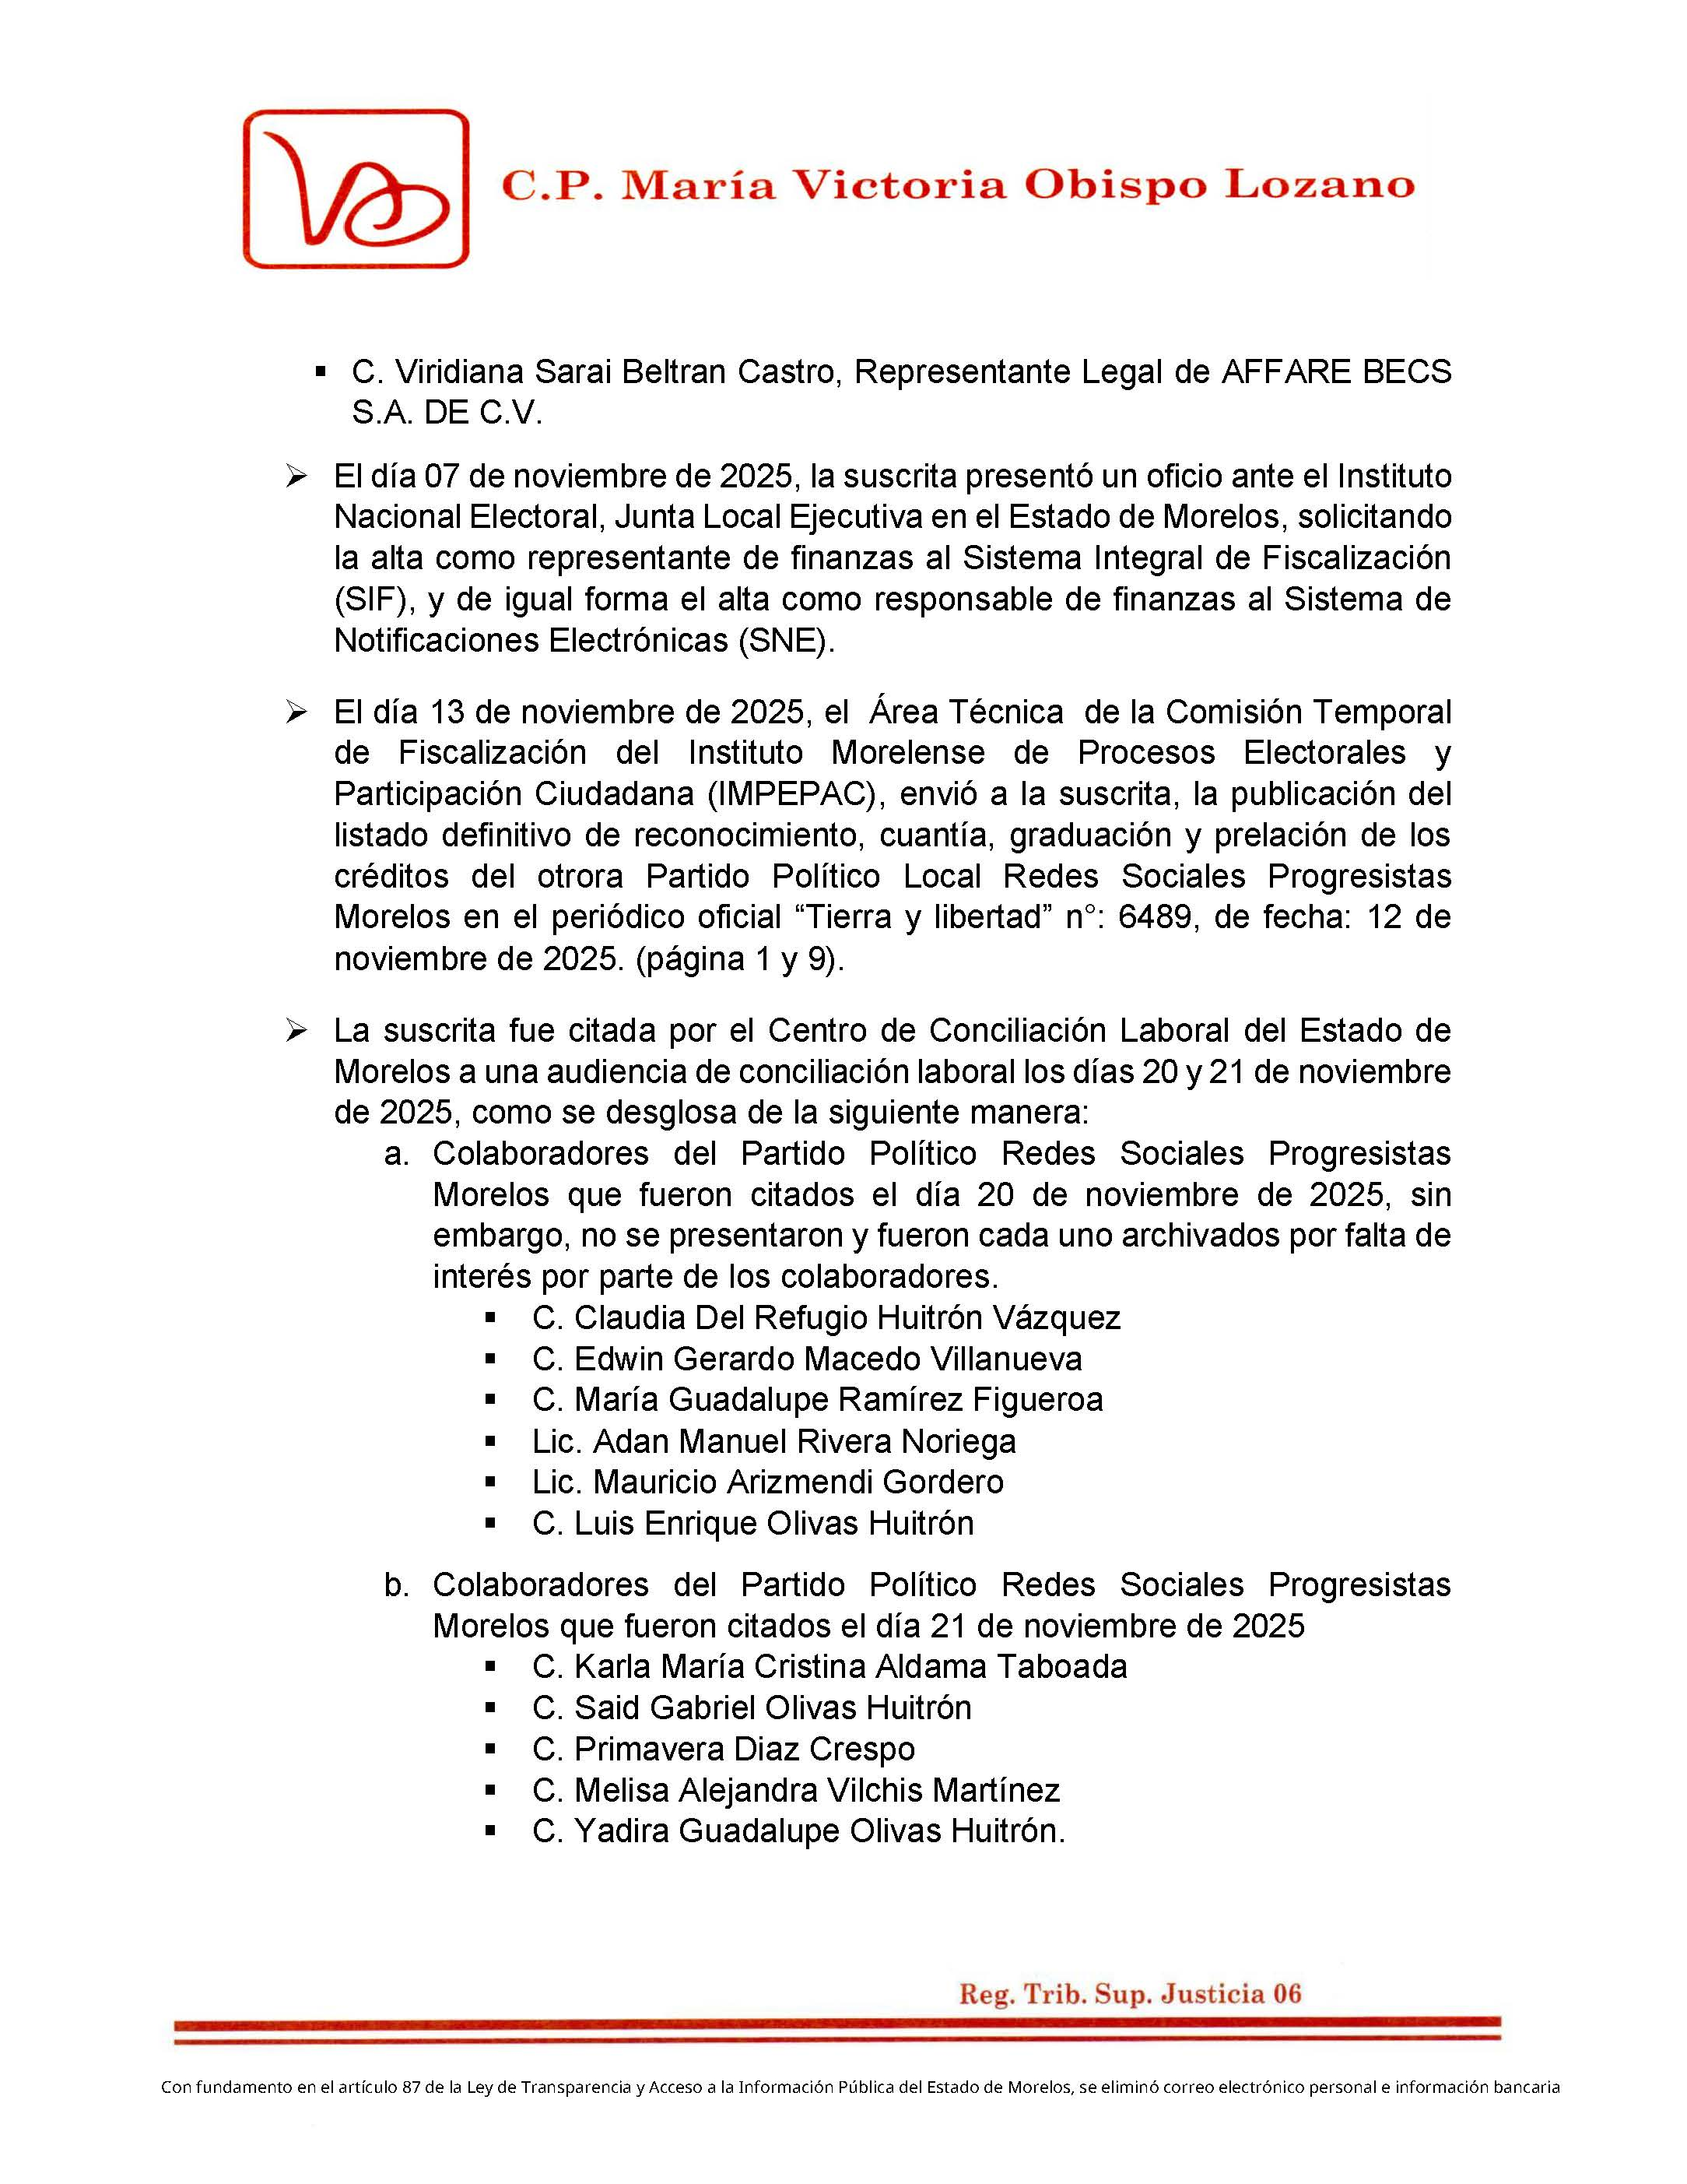
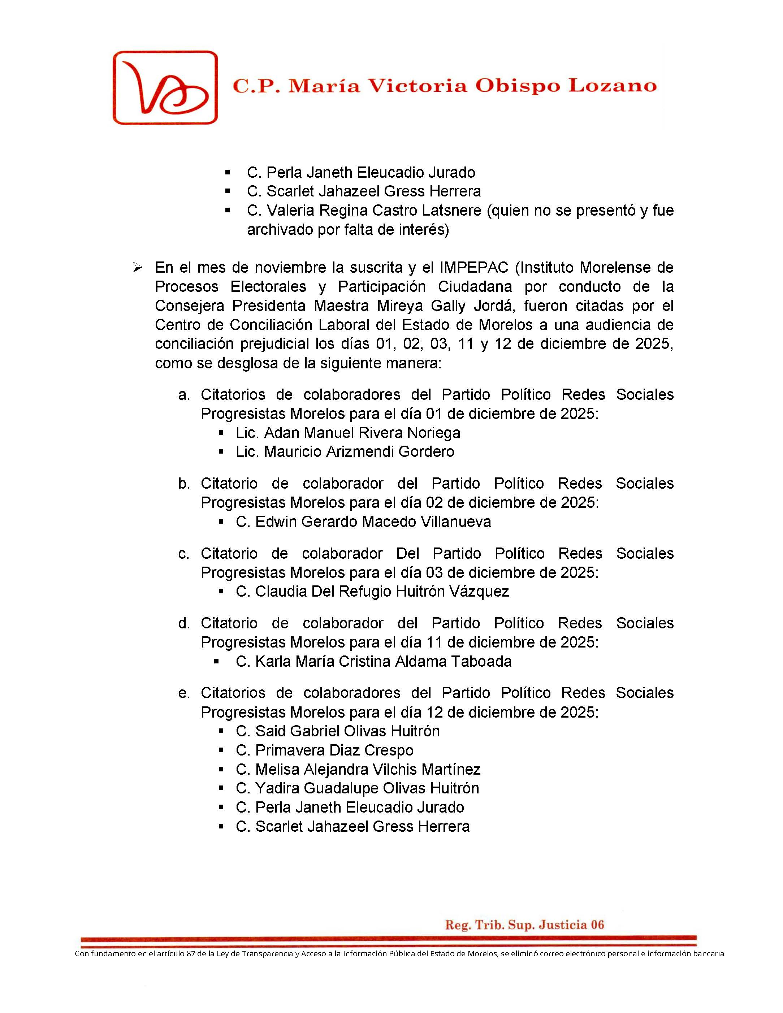
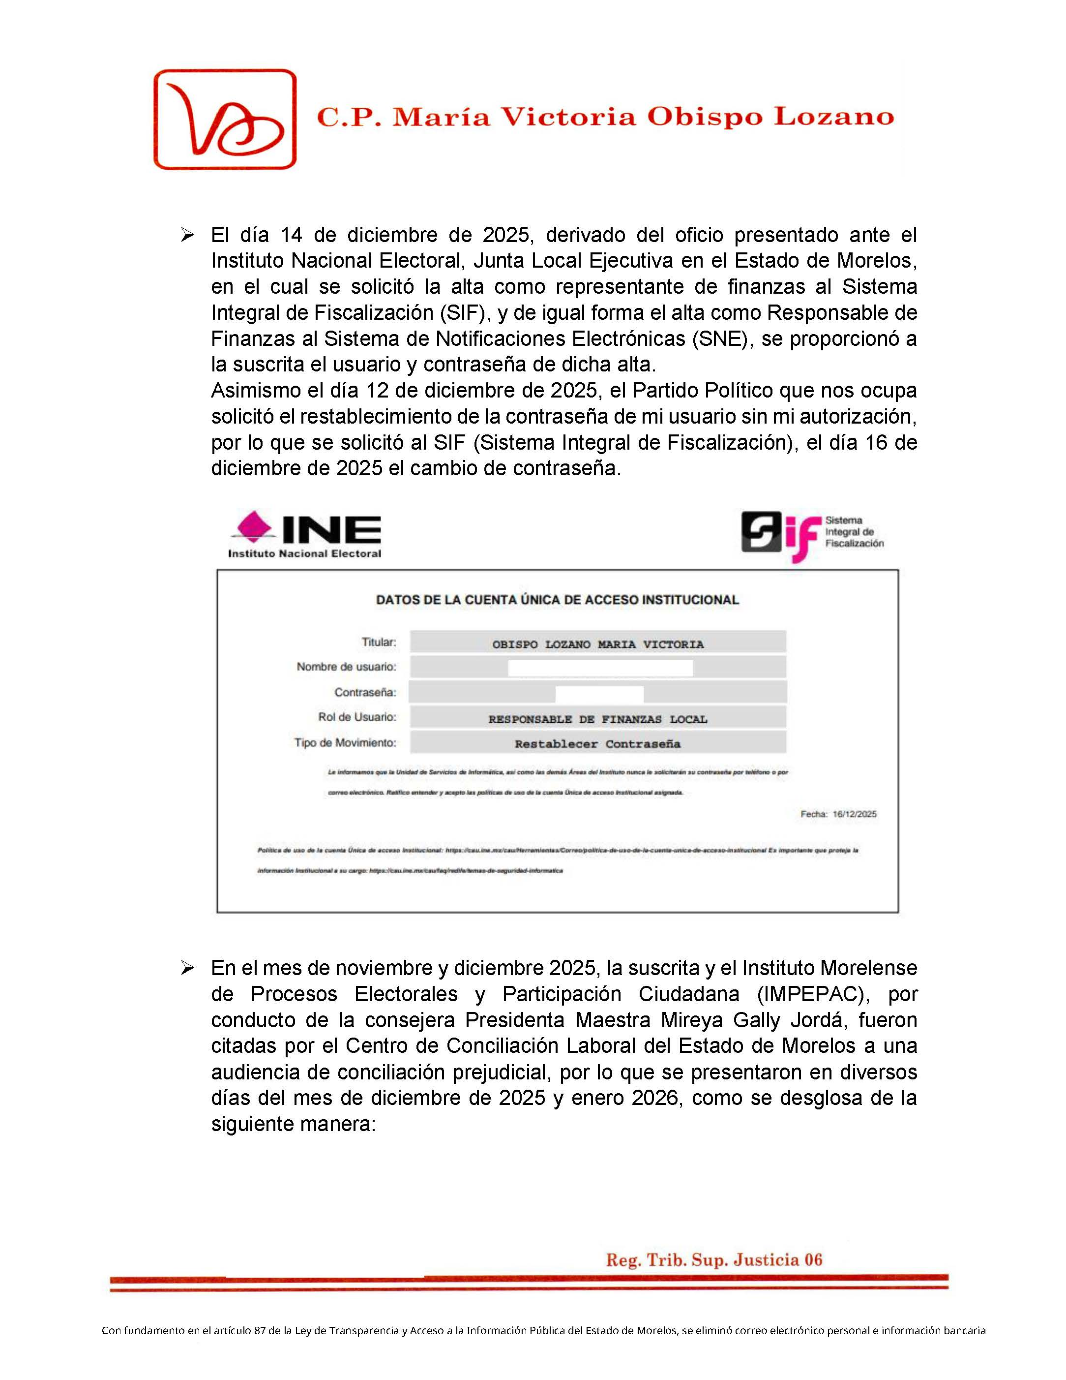
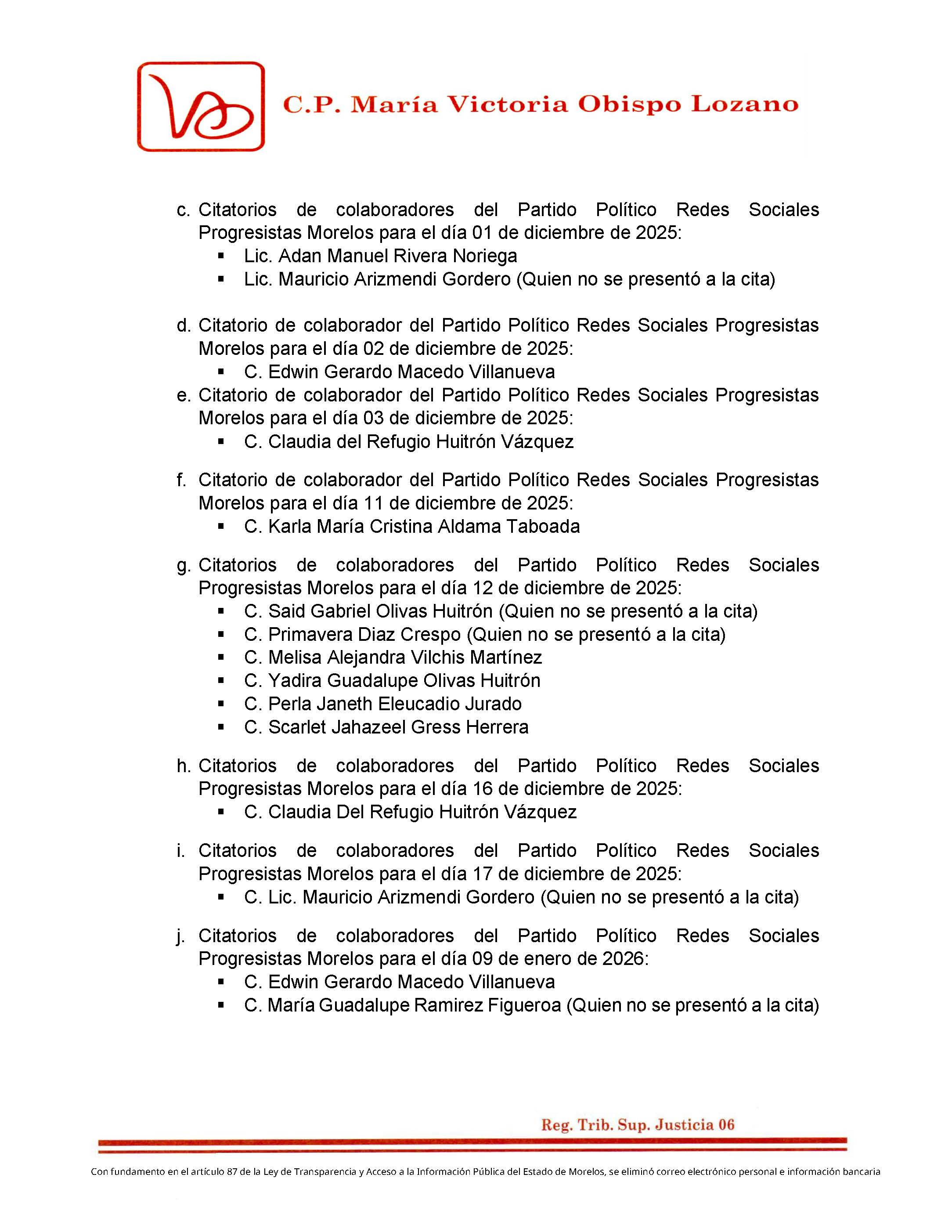
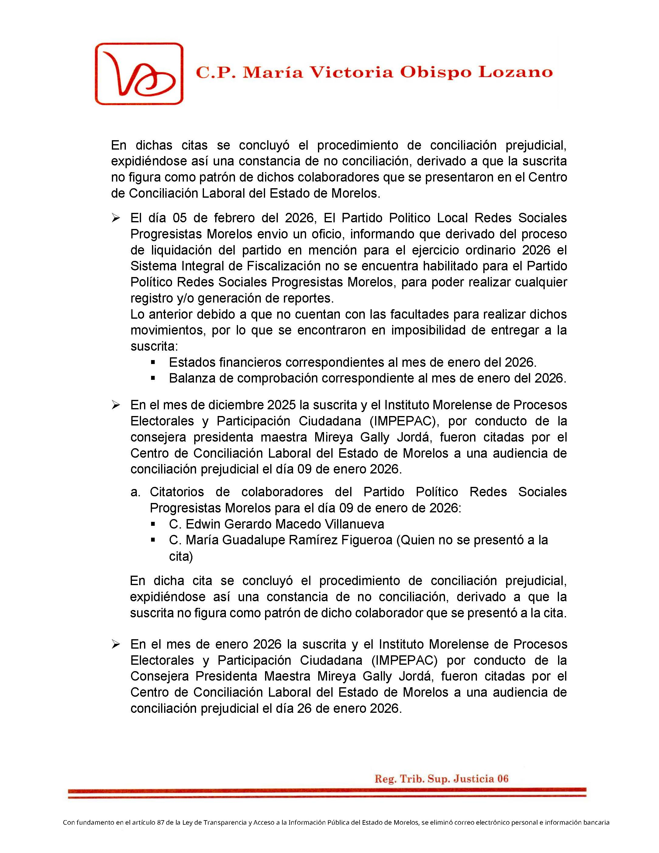
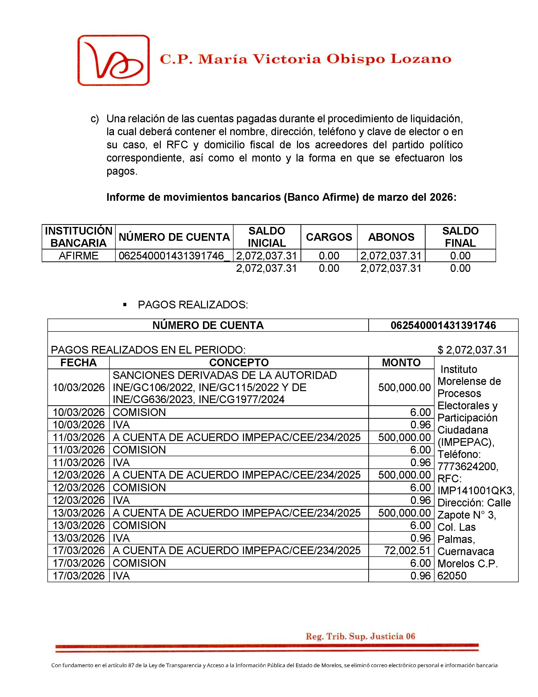
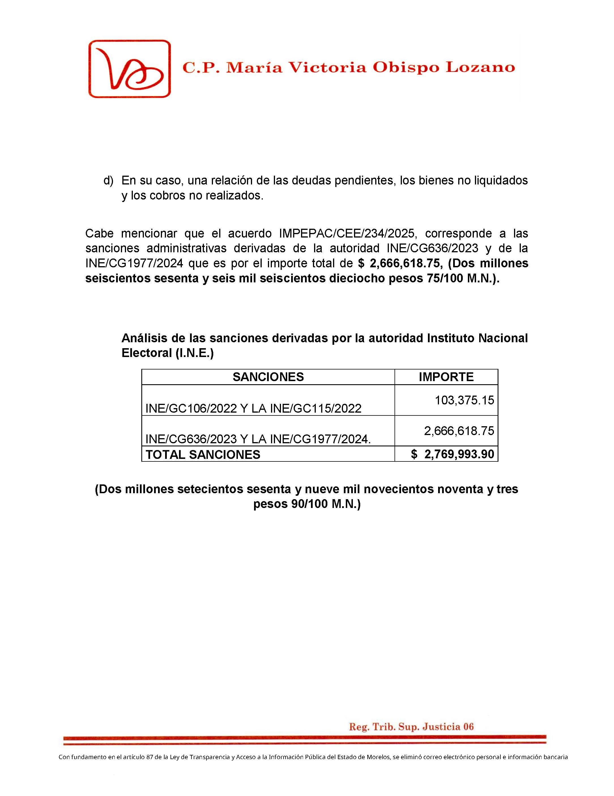
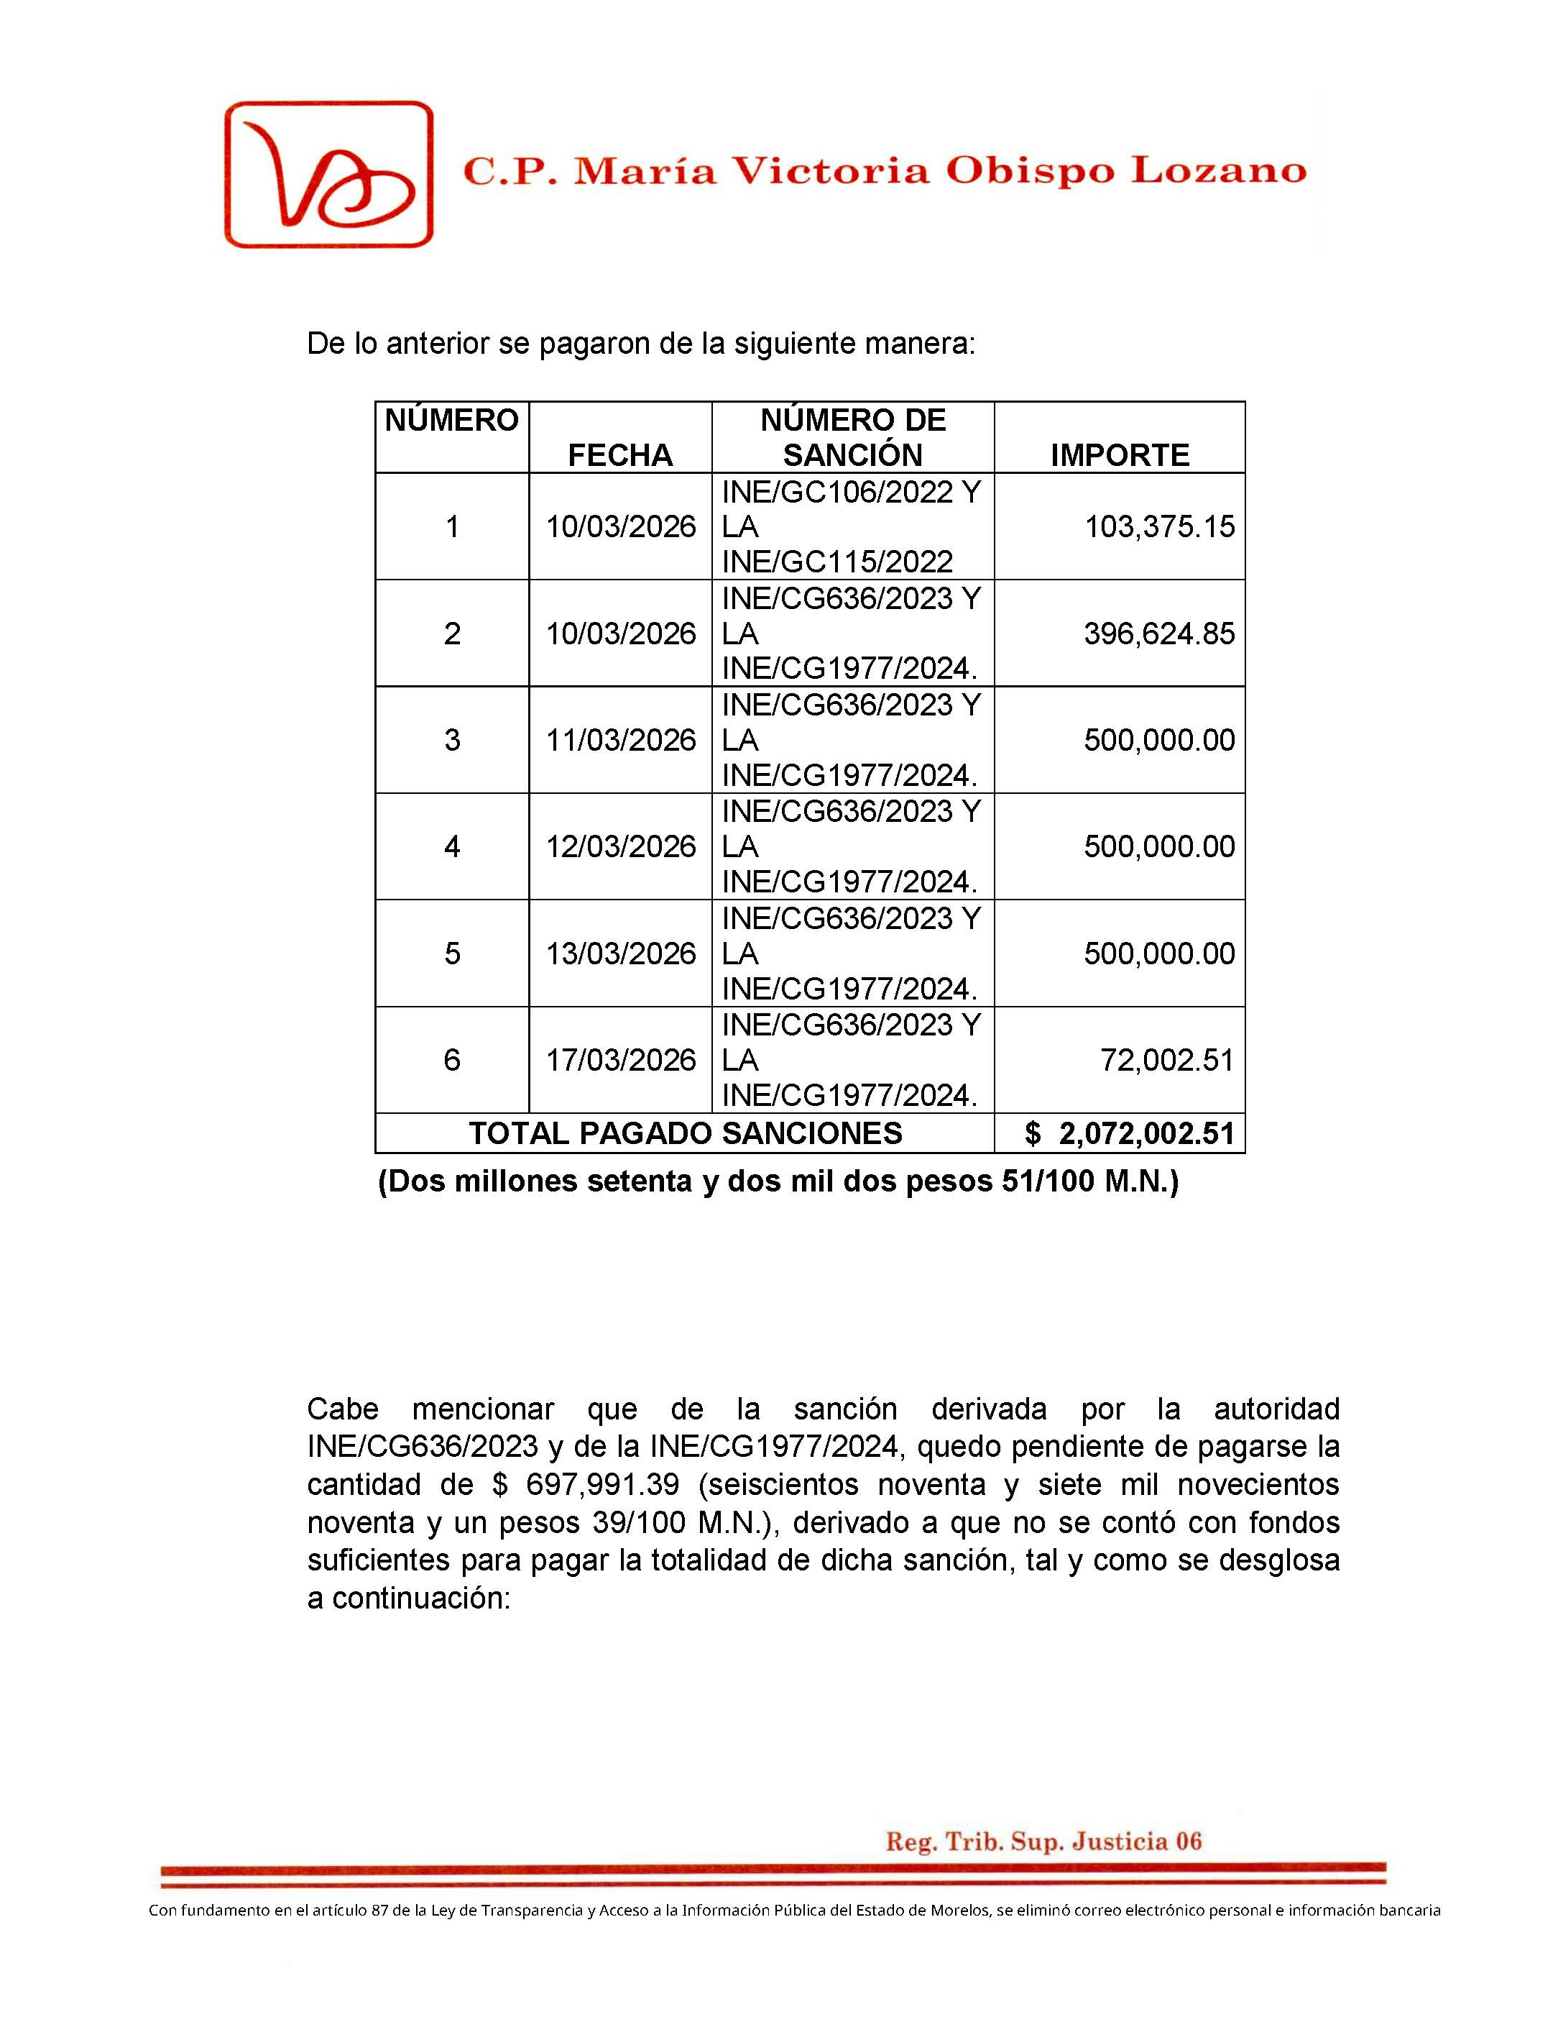
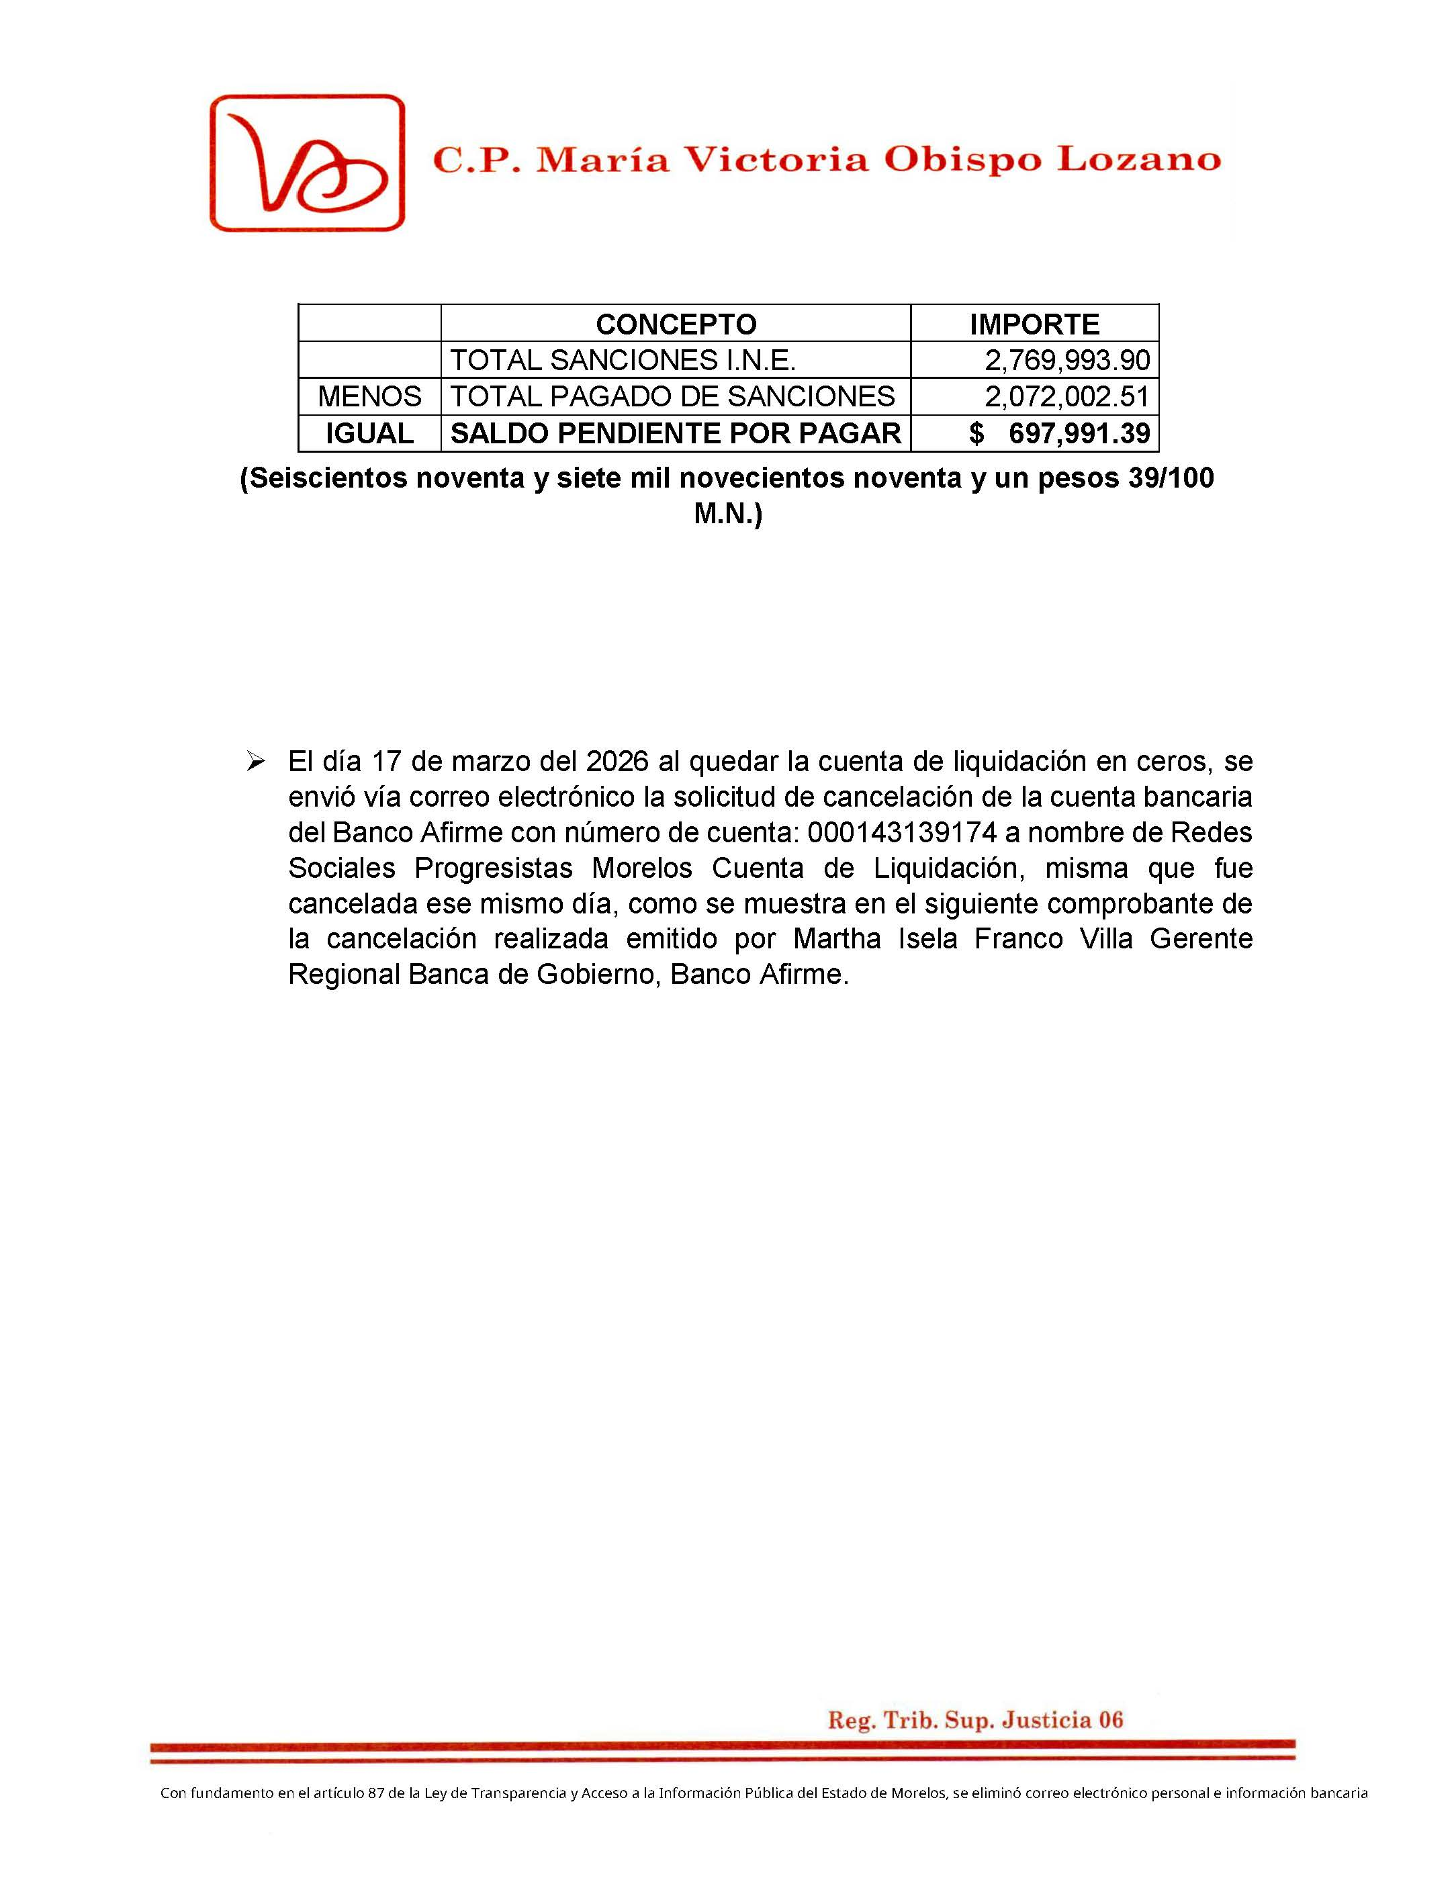
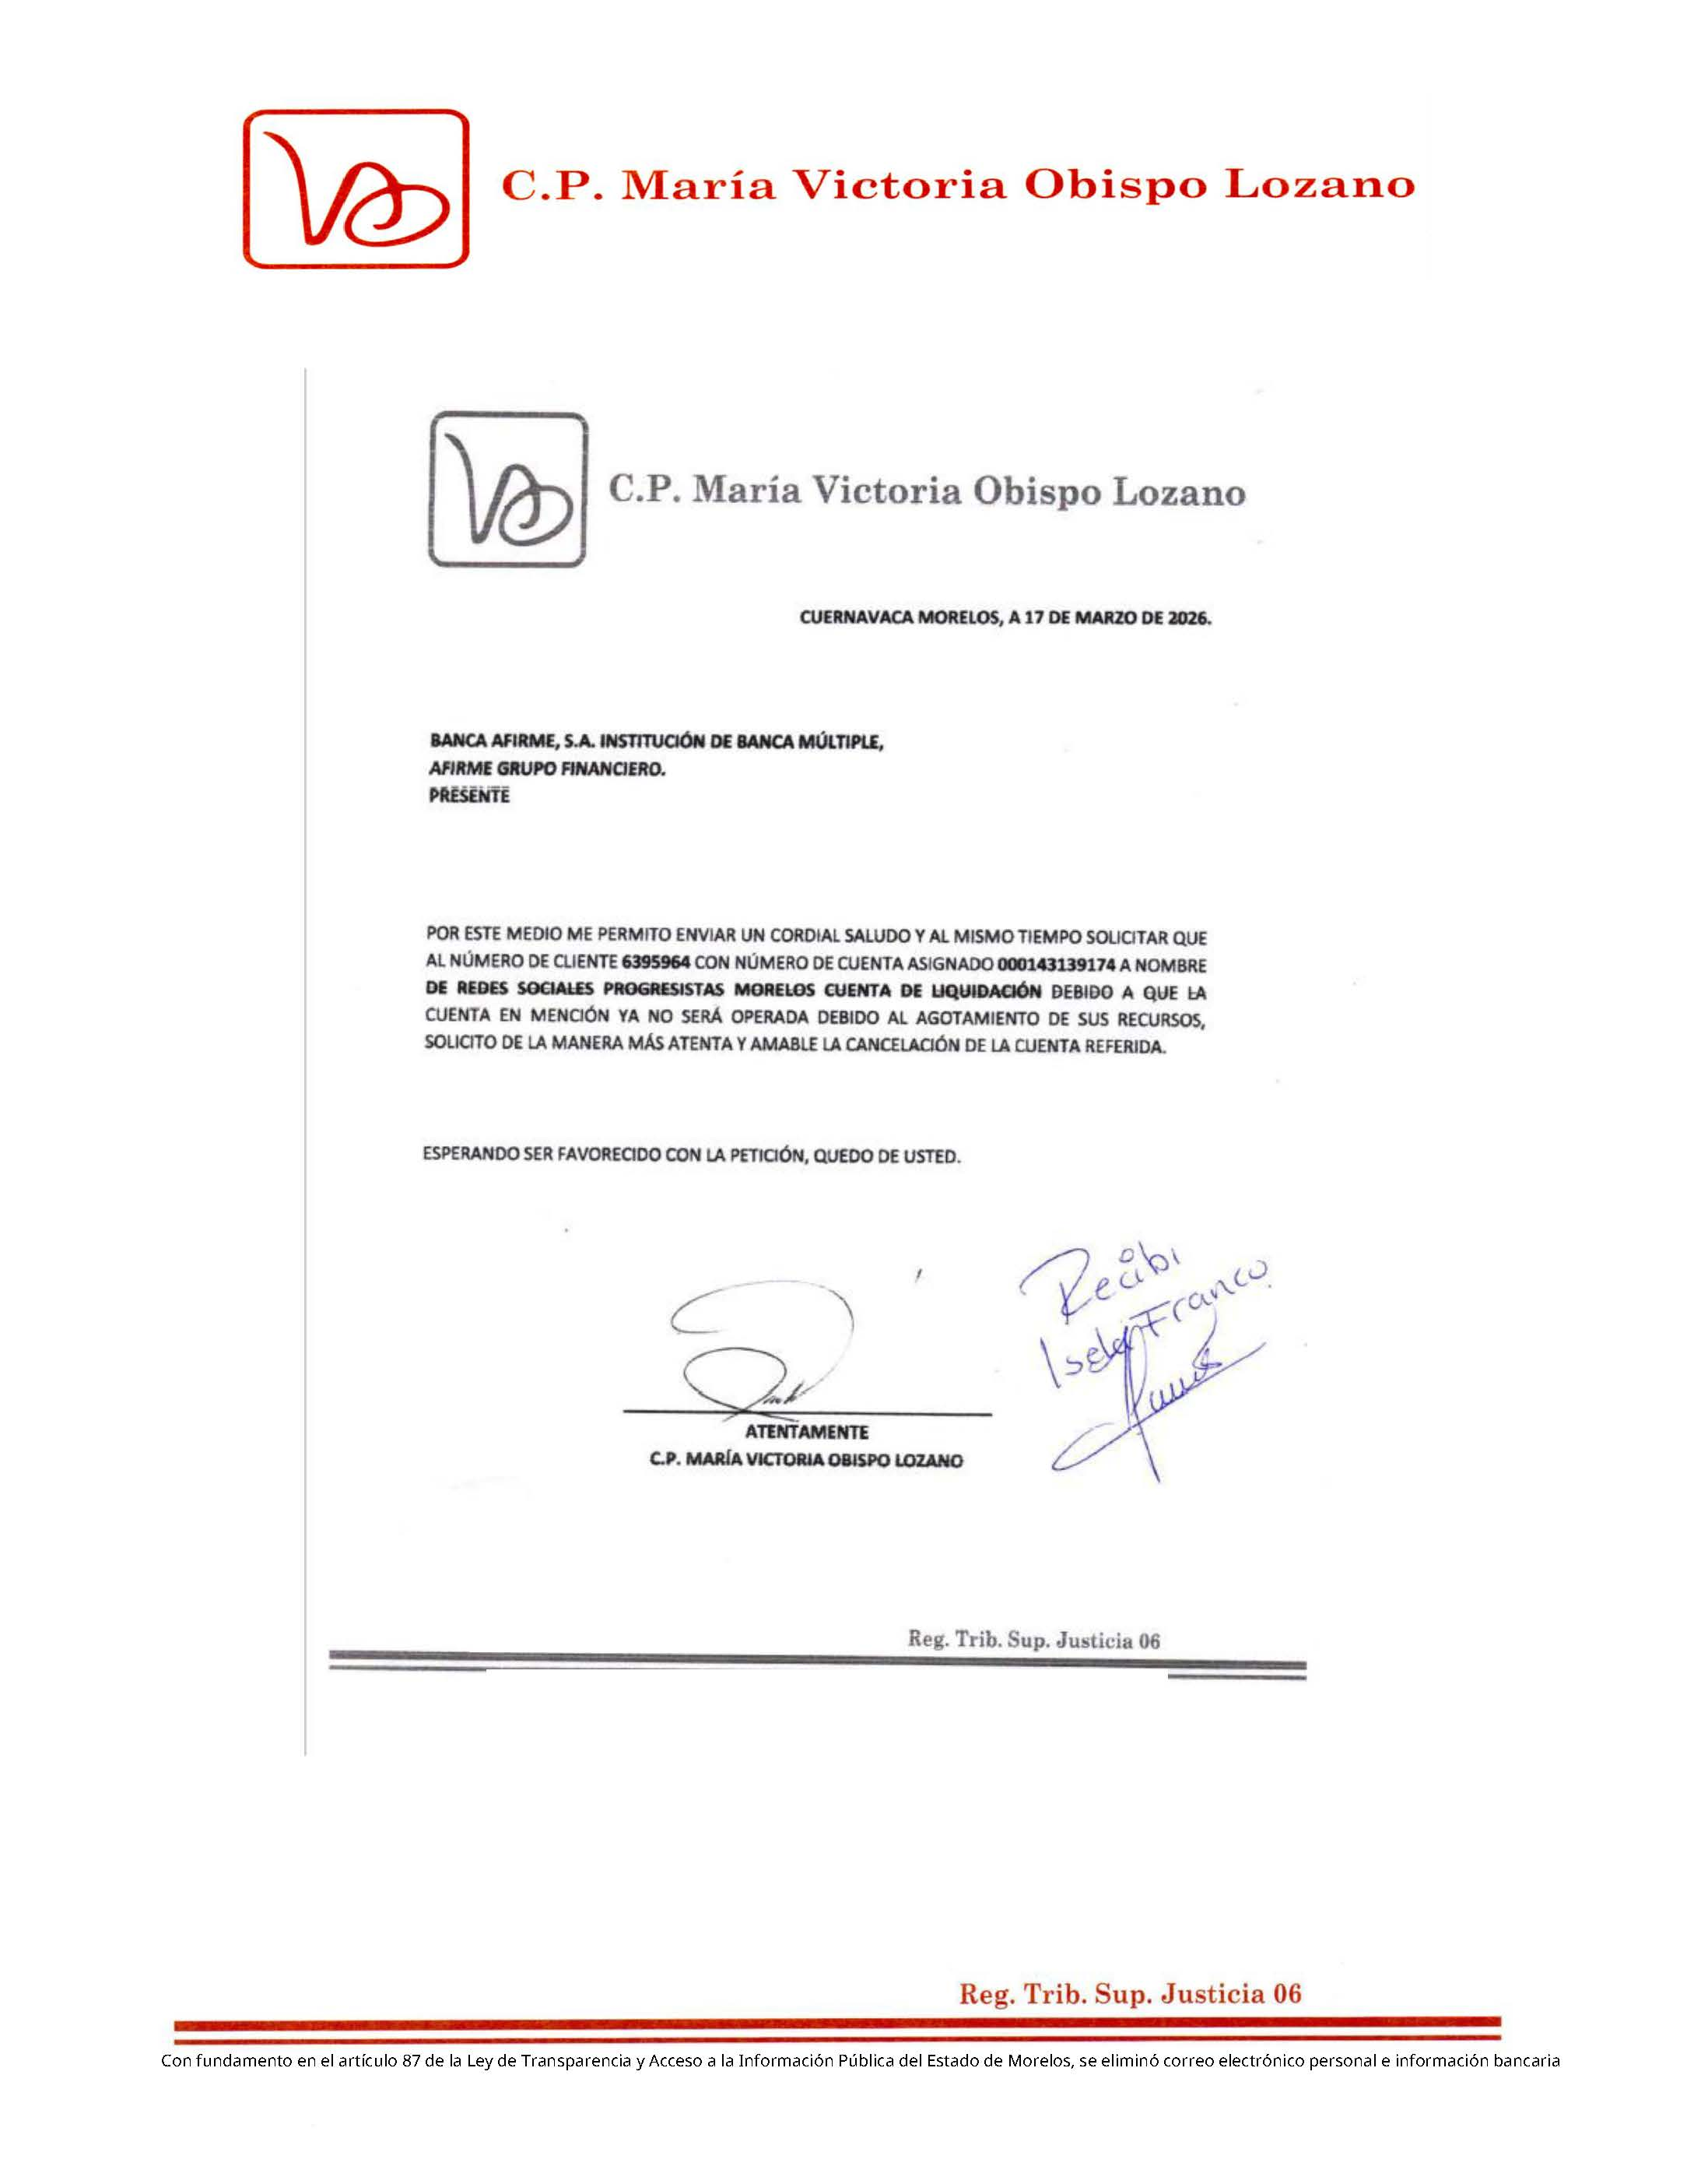
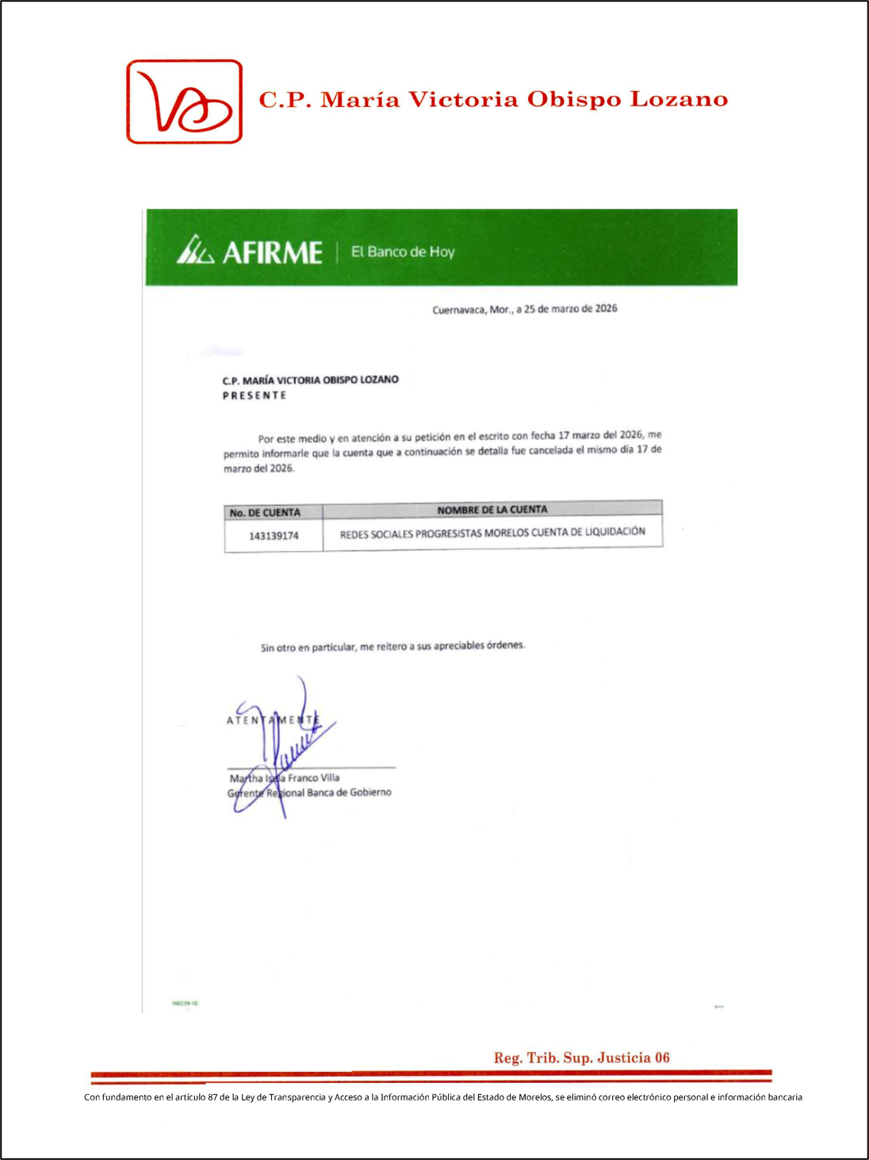
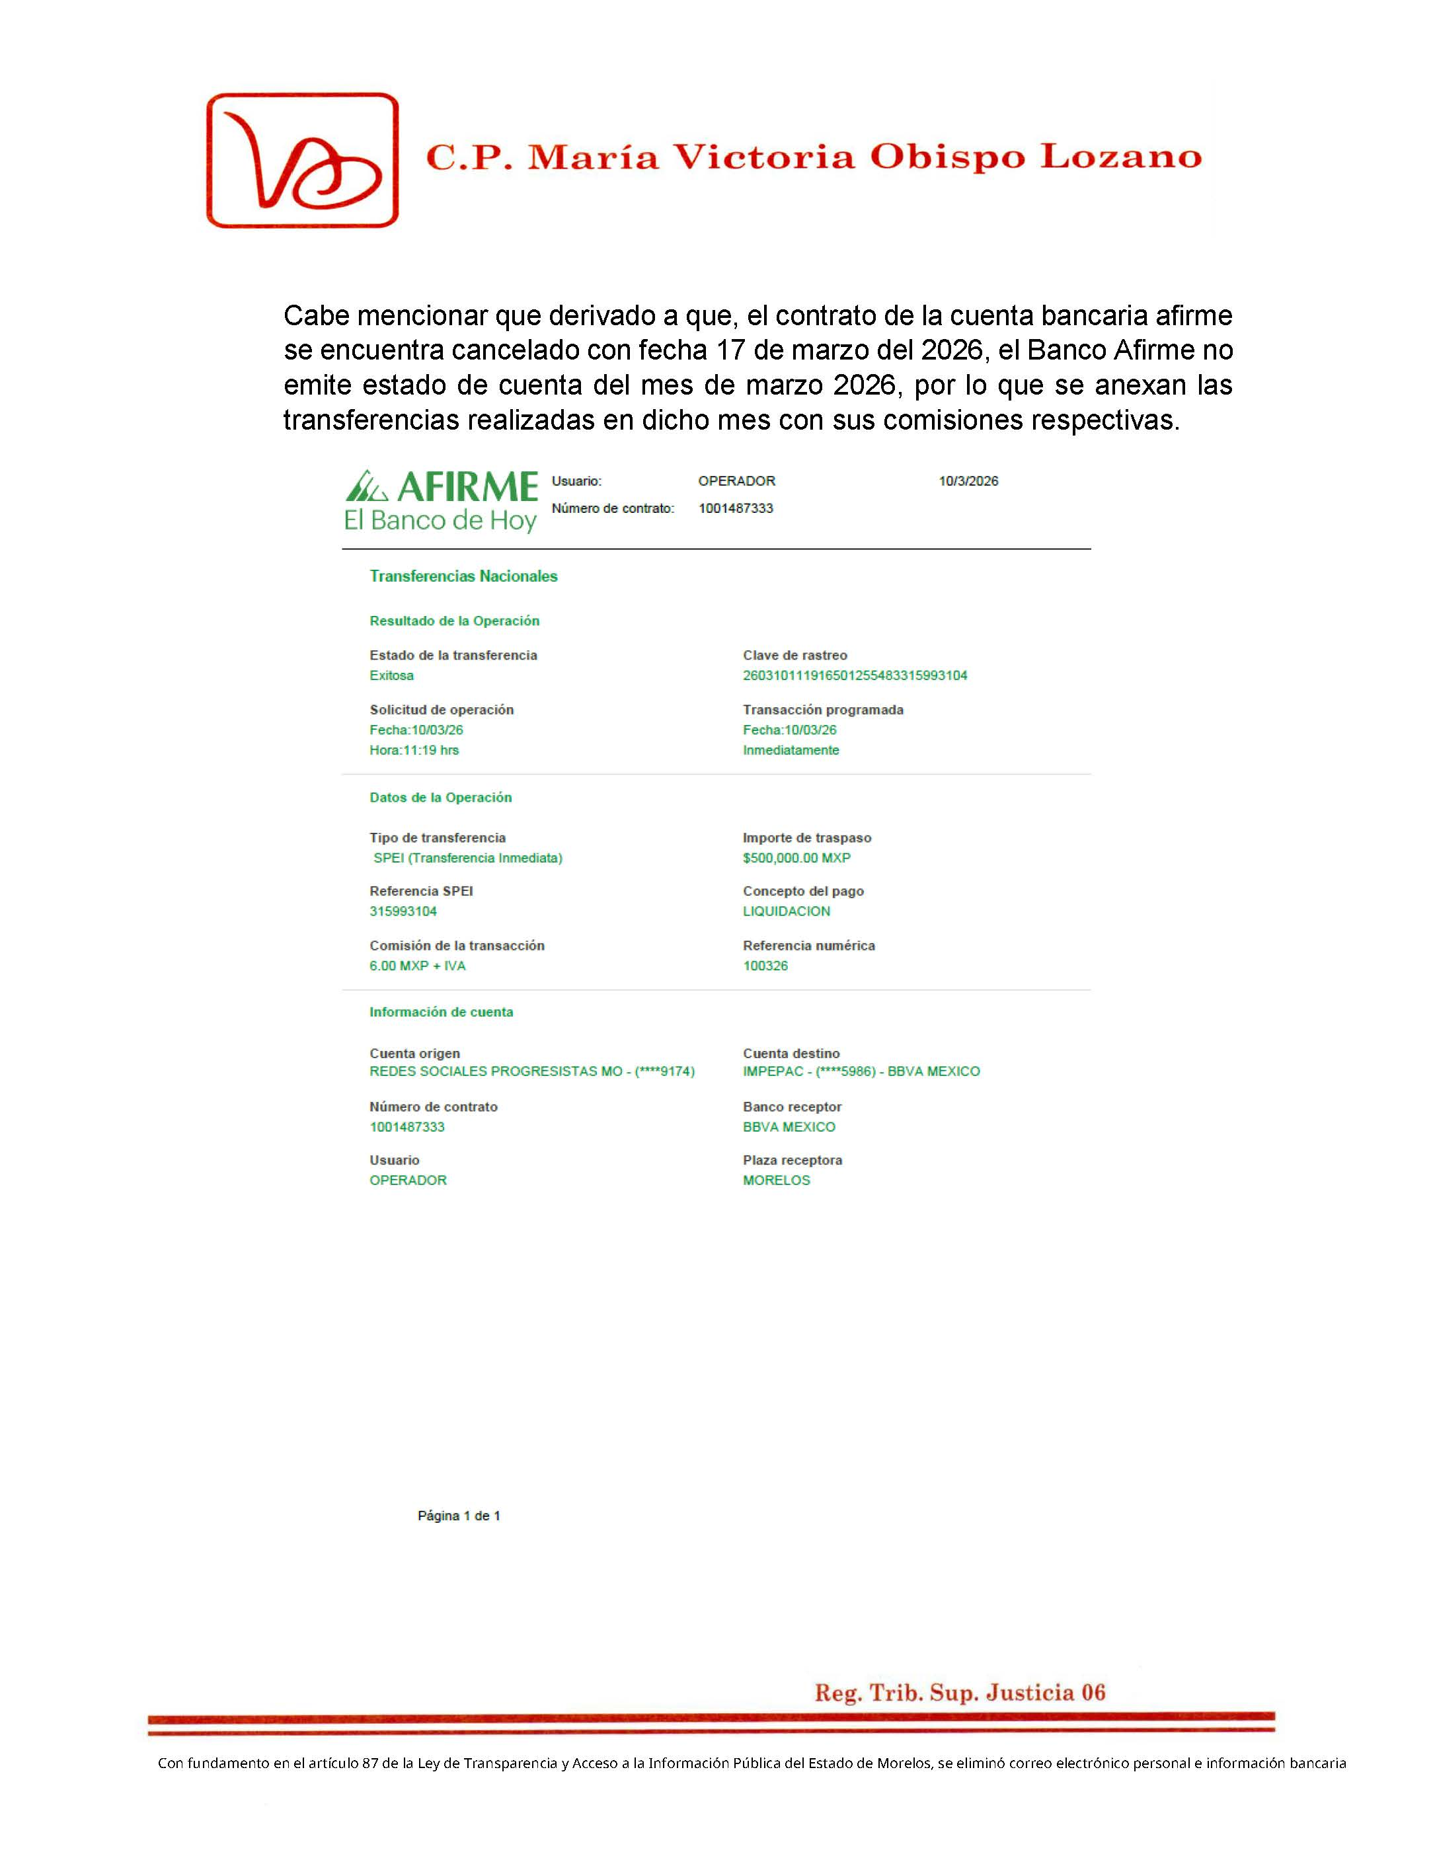
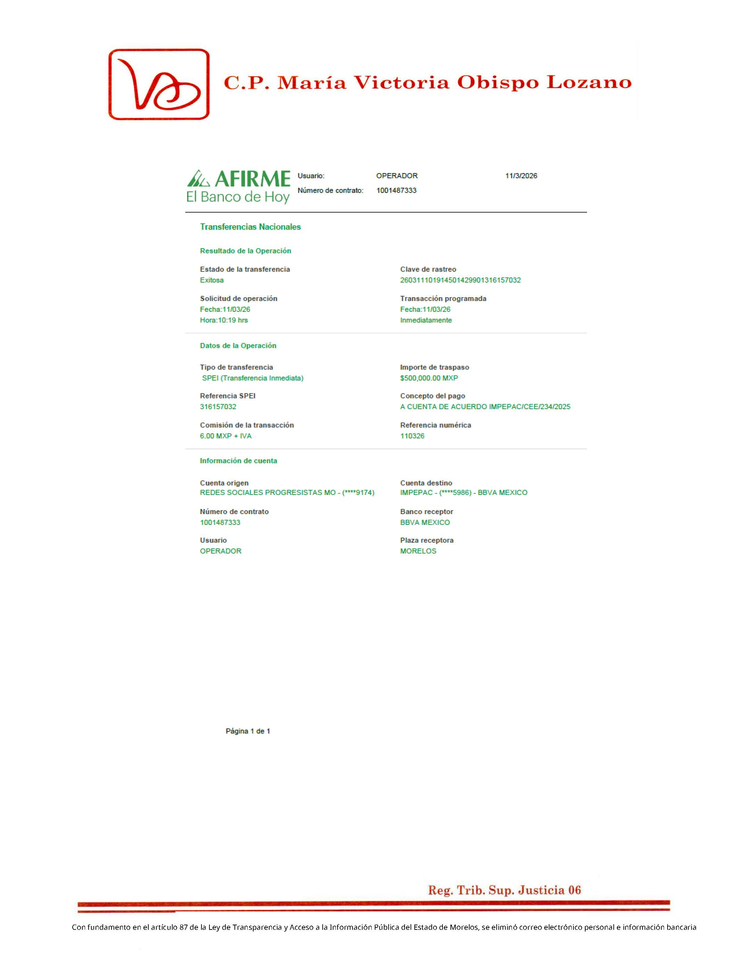
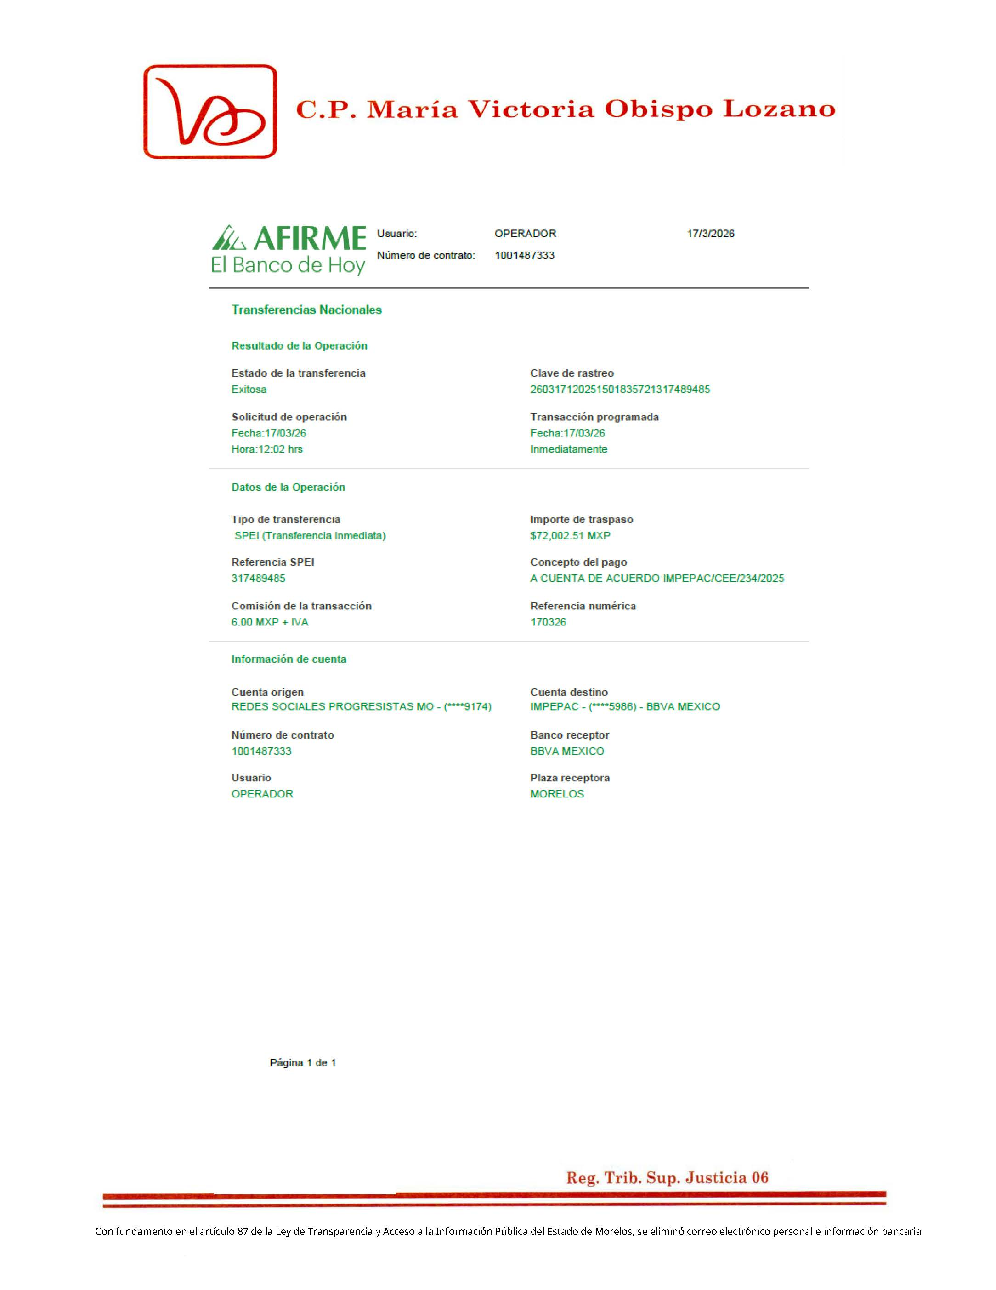
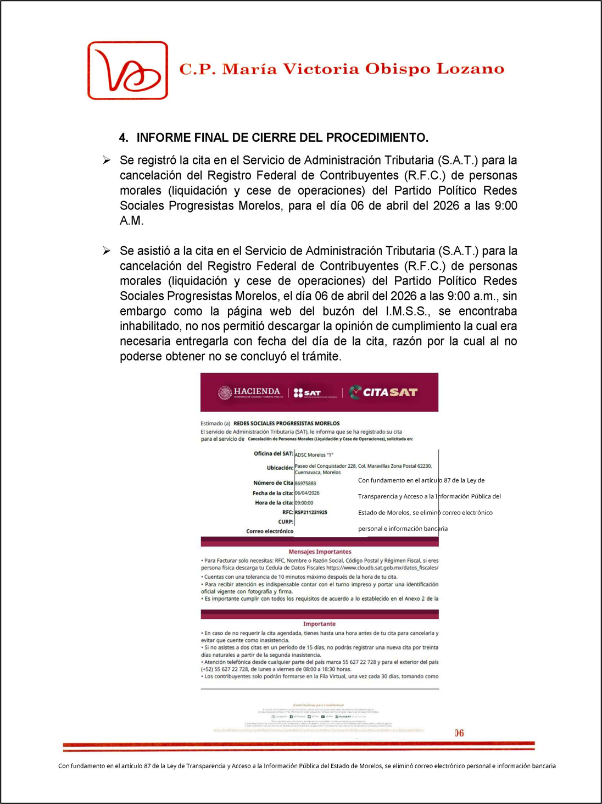
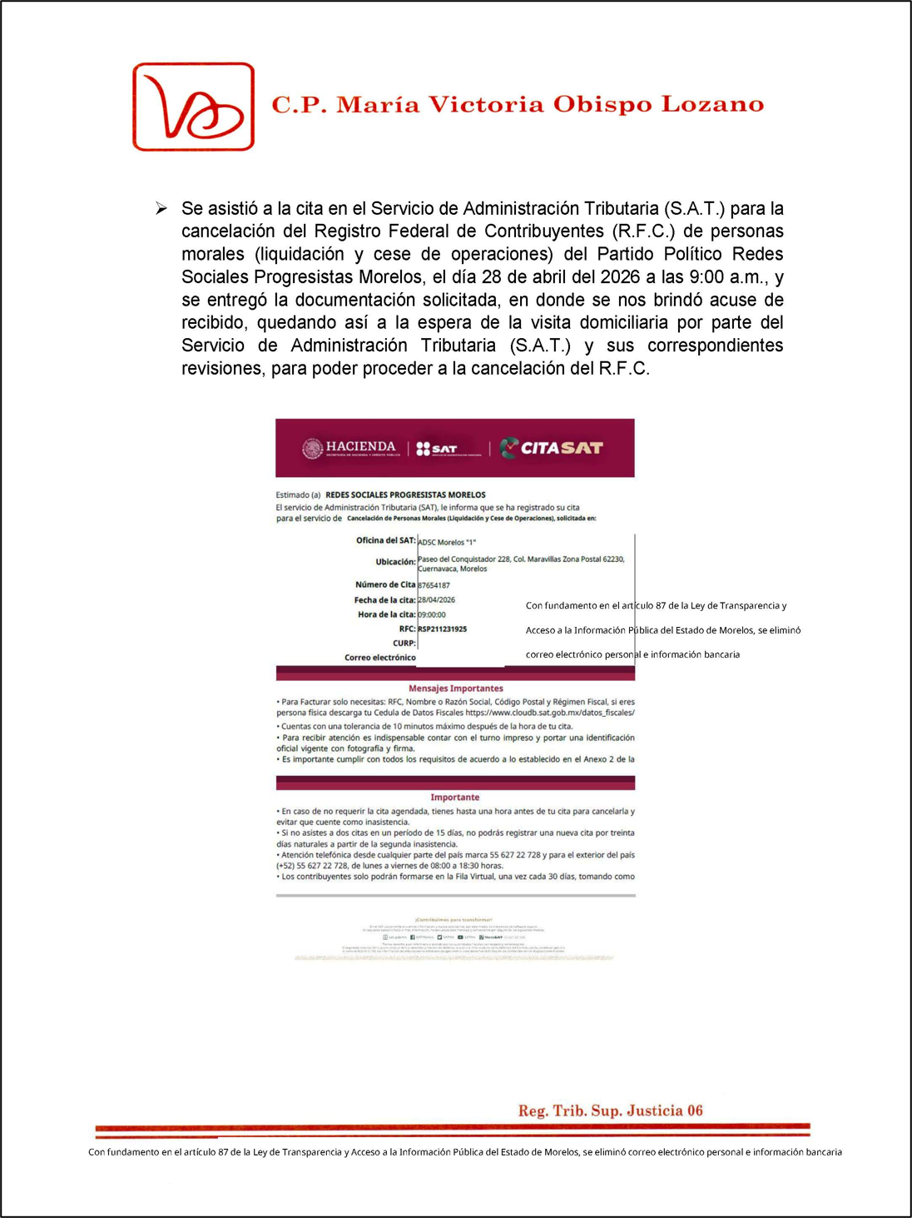
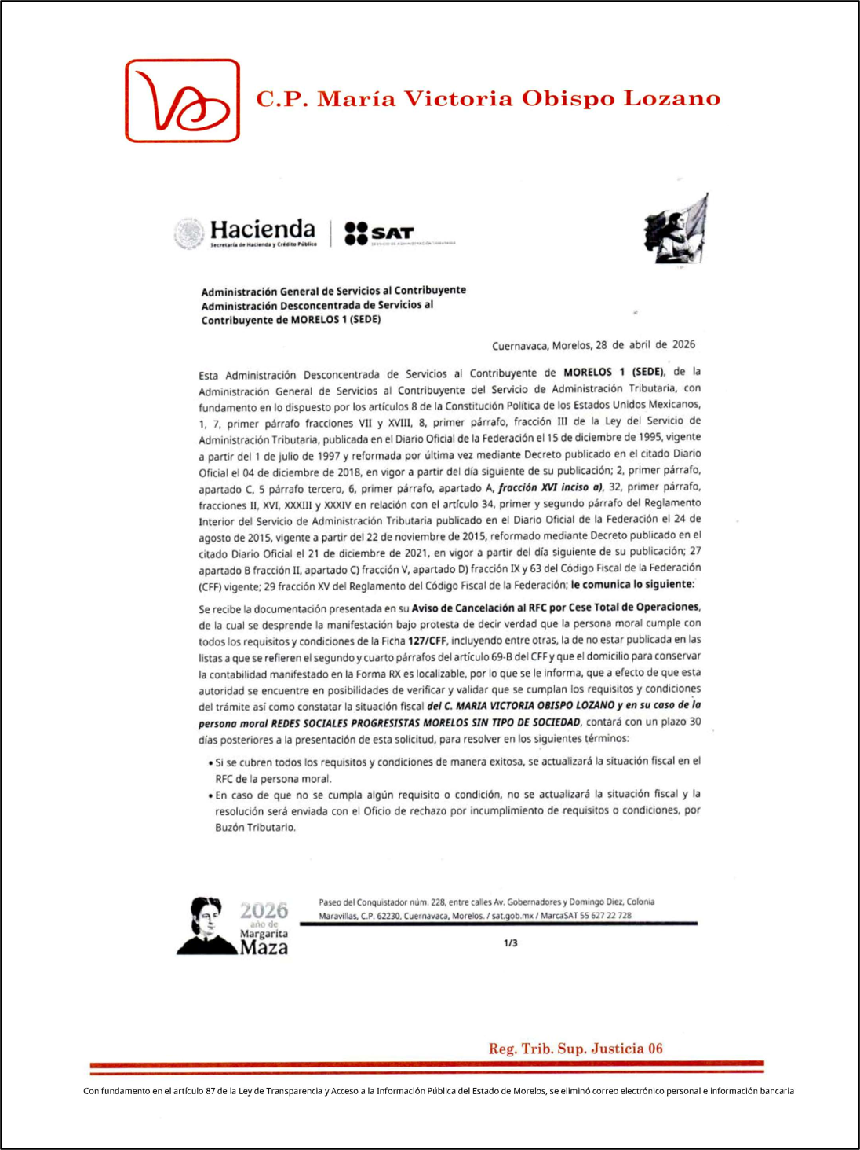
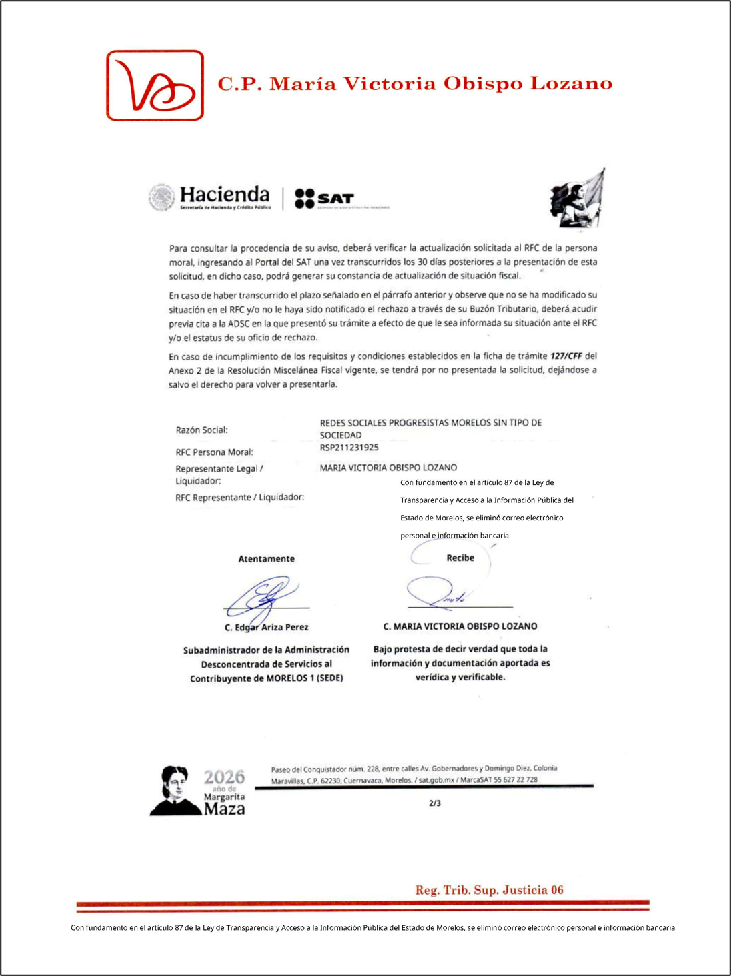
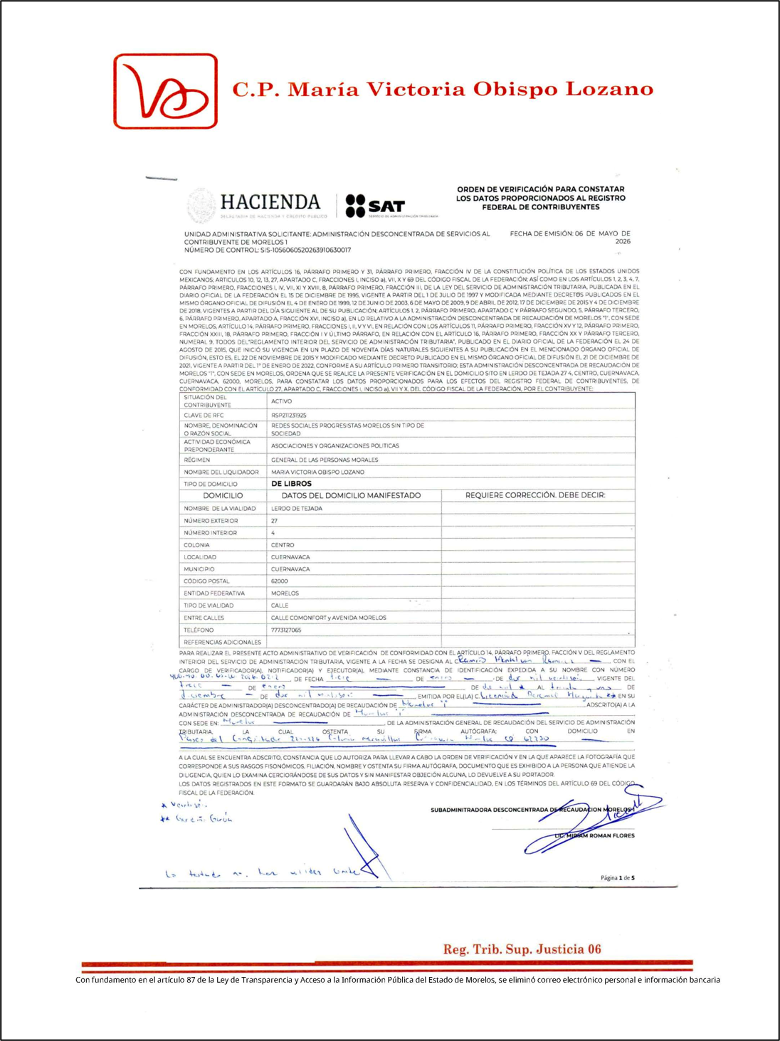

En ejercicio de la función de realizar del procedimiento de liquidación de los partidos políticos que no obtuvieron el porcentaje mínimo establecido de votación válida para conservar su registro o acreditación ante el IMPEPAC, en las pasadas elecciones de diputados locales e integrantes de los ayuntamientos del proceso electoral ordinario local 2020-2021, de conformidad con el acuerdo IMPEPAC/CEE/380/2024.
Al momento de interponer el medio de impugnación de referencia, en términos de lo que prevé el artículo 326 del Código de Instituciones y Procedimientos Electorales para el Estado de Morelos.
La cual fue declarada improcedente, por el pleno del Tribunal Electoral del Estado de Morelos.

